ДЕПАРТАМЕНТ ОСВІТИ ВІННИЦЬКОЇ МІСЬКОЇ РАДИ
МІСЬКИЙ МЕТОДИЧНИЙ КАБІНЕТ
ЗАКЛАД «ЗАГАЛЬНООСВІТНЯ ШКОЛА І-ІІІ СТУПЕНІВ № 22
ВІННИЦЬКОЇ МІСЬКОЇ РАДИ»

МІЖПРЕДМЕТНІ ЗВ’ЯЗКИ
ТА ЇХ РЕАЛІЗАЦІЯ
НА УРОКАХ ПРИРОДОЗНАВСТВА
5 КЛАС
Астрономія
Екологія
Біологія
Географія
Фізика
Хімія
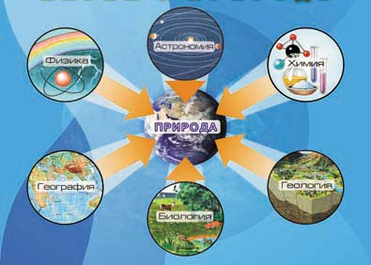

Номінація «Навчально-методичний посібник»

Олексієнко Вікторія Володимирівна,
вчитель хімії, біології, екології,
«спеціаліст першої категорії»
тел. (067) 1714527
Мазур Тетяна Василівна,
вчитель географії
«спеціаліст другої категорії»
тел. (098) 8531662

м. Вінниця
2016
Автор-укладач:
Олексієнко Вікторія Володимирівна, вчитель біології, хімії та екології закладу «Загальноосвітня школа І-ІІІ ступенів № 22 Вінницької міської ради», спеціаліст першої категорії
Мазур Тетяна Василівна, вчитель географії закладу «Загальноосвітня школа
І-ІІІ ступенів № 22 Вінницької міської ради», спеціаліст другої категорії

Олексієнко В.В., Мазур Т.В. Міжпредметні зв’язки та їх реалізація на уроках природознавства 5 клас. Методичний посібник / В.В. Олексієнко, Т.В. Мазур. – Вінниця: ММК, 2016. 132с.

Рецензенти:
Кривцун Людмила Володимирівна, заступник директора з навчально-виховної роботи закладу «Загальноосвітня школа І-ІІІ ступенів № 22 Вінницької міської ради»
Ковальова Лариса Павлівна, вчитель географії закладу «Загальноосвітня школа І-ІІІ ступенів № 22 Вінницької міської ради», спеціаліст вищої категорії, вчитель-методист

Рекомендовано методичною радою
закладу «Загальноосвітня школа І-ІІІ ступенів № 22 Вінницької міської ради». (Протокол № 1 від 11.01. 2016 р.)

Методичний посібник розроблено відповідно до нової програми «Природознавство. 5 клас» для загальноосвітніх навчальних закладів. Він містить різні методичні прийоми реалізації міжпредметних зв’язків на уроках природознавства у 5 класі, які можна використовувати на будь-якому етапі уроку. Запропоновані зразки методичних прийомів сприятимуть формуванню наукового світогляду учнів, системності їх знань, активізації пізнавальної діяльності та забезпеченню єдності навчально-виховного процесу. Різноманітна додаткова цікава інформація дозволить значно збагатити зміст кожного уроку, надасть допомогу вчителю в підготовці й проведенні уроків.
Посібник призначений для вчителів природознавства, студентів природничих факультетів ВНЗ та може бути корисним для творчого пошуку і самовдосконалення педагогів інших фахових дисциплін.

ЗМІСТ
ВСТУП………………………………………………………………………………..4
РОЗДІЛ I. МІЖПРЕДМЕТНІ ЗВ’ЯЗКИ ЯК ПЕДАГОГІЧНА ПРОБЛЕМА ...…..6
1.1. Поняття про міжпредметні зв’язки………………………………….......6
1.2. Функції міжпредметних з’язків………………………………..……….8
1.3. Види міжпредметних зв’язків в змісті навчання природознавств.........9
1.4. Форми, методи і засоби реалізації міжпредметних зв’язків..………..14
1.5. Планування і шляхи реалізації міжпредметних зв’язків…..………....19
1.6. Роль міжпредметних зв’язків у формуванні системи знань про природу……………………………………………………………………….21
1.7. Зв’язки природознавства з різними предметами…..………………….23
РОЗДІЛ II. ПРАКТИЧНА ПЕАЛІЗАЦІЯ МІЖПРЕДМЕТНИХ ЗВ’ЯЗКІВ НА УРОКАХ ПРИРОДОЗНАВСТВА ………………………………………..………28
2.1. «Природознавство – комплекс наук про природу. Методи пізнання природи»…………………………………………………………………………….28
2.2. «Тіла, речовини та явища навколо нас»…………………………….....51
2.3. «Всесвіт»…………………………………..…………………………….78
2.4. «Земля як планета»……………………………………………...………88
2.5. «Планета Земля як середовище життя організмів»………………….103
2.6. «Людина і природа. Охорона і збереження природи»…..………..…117
ВИСНОВКИ…………………………………………………………………….…128
СПИСОК ВИКОРИСТАНИХ ДЖЕРЕЛ………………………………………...130

ВСТУП
«Все що знаходиться у взаємозв’язку,
повинно викладатися у такому ж зв’язку»
Ян Амос Коменський
Предмет «Природознавство» у 5 класі поєднує в собі елементи знань з біології, географії, фізики, хімії, астрономії та екології. Він завершує природничо-наукову складову предмета «Природознавство» початкової школи і є пропедевтичним курсом для вивчення фізики, хімії, біології, географії та астрономії в основній школі. Зміст і методика природознавства формують цілісне сприйняття навколишнього світу, екологічну грамотність і відрізняються практичною спрямованістю. Згідно з новою редакцією Державного стандарту базової та повної загальної середньої освіти мета навчання природознавства полягає у формуванні в учнів 5 класу природознавчої компетентності через засвоєння системи інтегрованих знань про природу і людину, основ екологічних знань, удосконалення способів навчально-пізнавальної діяльності, розвитку ціннісних орієнтацій у ставленні до природи [14].
Здійснення міжпредметних зв’язків на практиці викликає чимало труднощів: як організувати пізнавальну діяльність учнів, щоб активізувати їх інтерес до встановлення зв'язків між різними навчальними предметами, яким чином сформувати послідовність і наступність для подальшого вивчення циклу природничо-математичних наук, яким чином об’єднати зусилля вчителів різних предметів у досягненні виховного ефекту навчання?
Пошуки ефективних шляхів підвищення рівня якості освіти в школі все більше привертають увагу педагогів, вчених і практиків до проблеми міжпредметних зв’язків.
Сучасна педагогічна наука стверджує, що для продуктивного засвоєння знань із різних дисциплін важливим є встановлення широких зв’язків між ними. Потреба у синтезі наукових знань обумовлена зростаючою кількістю комплексних проблем, що постають перед людством, розв’язання яких можливе лише через залучення знань із різноманітних галузей науки. Ставиться питання про формування нового, інтегративного способу мислення, що характерний для сучасної людини. Інтеграція знань із різних навчальних предметів і об’єднання в одному завданні понять із різноманітних галузей реалізується через міжпредметні зв’язки. Актуальність міжпредметних зв’язків у навчанні очевидна, вона зумовлена сучасним рівнем розвитку науки, який яскраво виражає інтеграцію природничо-наукових, суспільних, економічних і технічних знань.
Інтеграція наукових знань, у свою чергу, пред’являє нові вимоги до фахівців. Зростає роль знань людини в області суміжній зі спеціальністю наук і умінь комплексно застосовувати їх при вирішенні різних завдань.
Освіта й виховання сучасної молодої людини, її гармонійний розвиток вимагають органічного поєднання комплексу знань, умінь і навичок, які набуваються в процесі засвоєння шкільних предметів. Реформа освіти в Україні передбачає оволодіння учнями глибокими й міцними знаннями основ усіх наук, засвоєння провідних ідей навчальних дисциплін, вироблення комунікативних умінь і навичок гармонійно розвиненої особистості, громадянина і патріота нашої держави. Саме тому міжпредметні і внутрішньопредметні зв’язки у навчальному процесі набувають особливої уваги.
Таким чином, реалізація міжпредметних зв’язків відбувається за умов використання різноманітних методичних прийомів. Під час впровадження основних прийомів і методів міжпредметних зв’язків підвищується пізнавальний інтерес учнів до вивчення природознавства, учні набувають різноманітні життєві компетентності, підвищується якість навчально-виховного процесу.

РОЗДІЛ І
МІЖПРЕДМЕТНІ ЗВ’ЯЗКИ ЯК ПЕДАГОГІЧНА ПРОБЛЕМА
1.1. Поняття про міжпредметні зв’язки
Ідея реалізації зв’язків між навчальними предметами не нова, вона має тривалу та складну історію. На важливості взаємозв’язаного навчання для забезпечення міцності знань учнів наголошував Я. Коменський. Він вважав, що знання учнів будуть міцними, якщо все, що в природі знаходиться у постійному взаємозв’язку, у такому ж зв’язку викладати учням. Цю ідею підтримали Дж. Локк, І. Песталоцці, А. Дістервег. Серед українських вчених проблемою міжпредметних зв’язків займалися К. Ушинський, П. Каптєров, Г. Ващенко. Уперше проблема міжпредметних зв’язків ставилась у комплексних і комплексно-проектних програмах у 20-х роках ХХ століття. Однак систематичне і цілеспрямоване здійснення міжпредметних зв’язків виявилось неможливим через відсутність у побудові навчальних курсів визначеної системи, нечіткості організації комплексного навчання, недостатньої матеріальної бази. У 70-х роках міжпредметним зв’язкам надано статусу принципу дидактики, з’являється серія досліджень методичного характеру з проблем реалізації їх у навчальному процесі. У програмі з суспільних наук вперше був уведений новий структурний елемент «Міжпредметні зв’язки».
У педагогічній літературі є понад 30 визначень категорії «міжпредметні зв’язки», існують різні підходи до їх педагогічної оцінки та різні класифікації [25, с. 16].
Міжпредметні зв’язки вважають найпоширенішим та найбільш теоретично дослідженим рівнем (формою, засобом) інтеграції, оскільки у деяких випадках вони формально мають структуру та характеристики, які близькі до інтеграційних процесів.
А. Усова трактує міжпредметні зв’язки як відбиття взаємозв’язків між науками, основи яких вивчаються в школі, у змісті навчального матеріалу, його структурі і методах навчання [27, с.16].
В. Максимова трактує міжпредметні зв’язки як засіб відображення у змісті кожного навчального предмета і в навчальній діяльності продуктів міжнаукової інтеграції, оскільки вони сприяють реалізації принципу науковості у змісті навчання. Отже, у сучасній дидактиці немає однозначного, загальноприйнятого підходу до визначення цього поняття [13 , с.143].
Характеризуючи міжпредметні зв’язки, слід зазначити, що у Педагогічному словнику вони тлумачаться як «дидактичний засіб, який передбачає комплексний підхід до формування й засвоєння змісту освіти, що дає можливість здійснювати зв’язки між предметами для поглибленого, всебічного розгляду найважливіших понять, явищ. В Українському педагогічному словнику міжпредметні зв’язки тлумачаться як взаємне узгодження навчальних програм, зумовлене системою наук і дидактичною метою. На думку авторів словника, міжпредметні зв’язки відображають комплексний підхід до виховання й навчання, який дає можливість виділити як головні елементи змісту освіти, так і взаємозв’язки між навчальними предметами.
Одним з найбільш повних визначень є наступне: міжпредметні зв'язки є педагогічна категорія для позначення синтезуючих, інтеграційних відносин між об'єктами, явищами і процесами реальної дійсності, що знайшли своє відображення у змісті, формах і методах навчально-виховного процесу і виконують освітню, розвиваючу і виховну функції в їх єдності.
Різноманітність висловлювань про педагогічні функції міжпредметних зв’язків пояснюється багатогранністю їх прояву в реальному навчальному процесі, а труднощі неоднозначного тлумачення поняття пояснюються складністю самої категорії міжпредметних зв’язків.

1.2. Функції міжпредметних зв’язків
Міжпредметні зв’язки виконують у навчанні природознавства низку функцій. Розглянемо їх (рис 1.1.):
Рис. 1.1. Функції міжпредметних зв’язків

1.3. Види міжпредметних зв’язків в змісті навчання природознавства
Оскільки міжпредметні зв’язки різноманітні за своїми функціями, то в педагогічній науці існує певна їх класифікація. В основу класифікації вченими покладені різні фактори (рис. 1.2.) .
Змістовно - інформаційні
Операційно – діяльнісні
Організаційно –методичні
За структурою
предметів
За інформаційним
фактором
Фактичні
Понятійні
Теоретичні
За хронологічним
фактором
Поперечні
Супутні
Перспективні
Класифікація міжпредметних зв’язків

Рис. 1.2. Класифікація міжпредметних зв’язків
За хронологічним фактором М.М. Скаткін, В.М. Федорова, Д.М. Кирюшкін та ін. вчені розрізняють попередні, супутні та перспективні міжпредметні зв’язки [25, с. 18-23].
До попередніх зв’язків вони відносять зв’язки, які визначаються навчальною інформацією двох або більше предметів та проявляються в обмежених, але послідовних періодах навчального року. До попередніх зв’язків відносять вивчення курсу природознавства у 5 класі як логічне і послідовне продовження курсу природознавства, що вивчається у початковій школі.
До супутніх зв’язків відносять ті, які визначаються інформацією двох і більше навчальних предметів, що діють в одні і ті ж синхронні періоди навчального часу (семестру, півсеместру). Наприклад зв’язки природознавства з українською літературою, математикою, образотворчим мистецтвом чи іншими дисциплінами, що вивчаються у 5 класі.
Перспективні зв’язки визначаються як зв’язки, що обумовлені навчальною інформацією двох або більше навчальних дисциплін, які діють на протязі тривалого періоду навчального часу (два, три і більше років). До таких зв’язків можна віднести подальше вивчення географії, біології, фізики, хімії, екології, астрономії, базою для яких є курс «Природознавство» у 5 класі.
Однак міжпредметні зв’язки не можуть проявлятися лише у хронологічному аспекті. Вони обумовлені також змістом предметів, тобто навчальною інформацією, до якої входять факти, уявлення, поняття, закономірності, теорії. Поклавши в основу інформаційний фактор дослідники диференціюють міжпредметні зв’язки на фактичні, понятійні і теоретичні.
Фактичні зв’язки – міжпредметні зв'язки на рівні фактів – це встановлення спорідненості досліджуваних у різних навчальних предметах фактів, котрі підтверджують і розкривають загальні ідеї та теорії. Пізнавальна діяльність учнів при фактичних зв’язках спирається на процеси запам’ятовування і актуалізації фактичного матеріалу. Вже на цьому рівні відбувається перенесення і узагальнення знань, відбуваються розумові процеси аналізу і синтезу, формуються «комплекси фактів» як стадії у розвитку загальнопредметних понять. В учнів формуються вміння всебічного аналізу фактів, їх зіставлення, узагальнення, пояснення загальнонаукових ідей, вміння ввести факти з різних навчальних предметів у загальну систему знань про світ.
Ці види зв’язків забезпечують глибше і ширше сприймання фактів, осмислене виділення і узагальнення істотних ознак понять, свідомого розуміння різних видів зв’язків між природними об’єктами та процесами, поглиблене засвоєння теоретичного матеріалу.
Прикладом фактичних зв’язків є:
- пояснення причин видимих рухів світил та зміни вигляду зоряного неба впродовж року;
- пояснення зміни дня і ночі, зміни пір року, зміни фаз Місяця;
- причини сонячного та місячного затемнення;
- кругообіг води в природі;
- взаємозв’язки в екосистемах та ін.;
Понятійні зв’язки. Поняття – це форма людського мислення, за допомогою якого пізнаються загальні, істотні ознаки предметів. Разом з тим поняття повинні бути гнучкі, рухливі, релятивні, відносні. Міжпредметні понятійні зв’язки - це розширення та поглиблення ознак предметних понять і формування спільних для споріднених предметів понять. На основі міжпредметних зв’язків в учнів формуються загальнопредметні вміння: оперувати поняттями, порівняння, конкретизації, узагальнення, формулювання їх визначень, застосування в поясненні фактів та ін. Дії учнів спрямовуються на пізнання зв’язків понять з різних наук, які відображають реальні зв’язки тіл і явищ природи у природознавстві. Так підвищення рівня міжпредметних змістовних зв’язків веде до якісного перетворення способів пізнавальної діяльності учнів, їхніх умінь і навичок. Прикладом таких зв’язків є формування і поглиблення змісту таких ключових понять як:
- Тіло, речовина, суміш, атом, молекула,дифузія, фізичне та хімічне явище та ін., які більш поглиблено вивчаються дещо пізніше у курсі хімії та фізики;
- Масштаб, географічна карта, екватор, меридіани, полюси і т.д., які детальніше учні вивчатимуть у курсі географії;
- Рослина, тварина, бактерія, клітина, орган, корінь, пагін, квітка, угрупування, екосистема та інші, які розглядалися частково у початковій школі і далі вивчатимуться у курсі біології та екології.
Теоретичні зв’язки. Теорія – це система наукових знань, в якій відображено взаємозв’язок фактів, понять, законів, постулатів, наслідків, практичних положень, які стосуються певної предметної області.
Міжпредметні теоретичні зв’язки в сучасних умовах навчання являють собою поелементне поєднання нових компонентів загальнонаукових теорій і знань, отриманих у початковій школі, на уроках природознавства у 5 класі та при подальшому вивченні базових природничо-математичних дисциплін. Теоретичні зв’язки дозволяють представити кожну теорію і закон як окремі випадки більш широких теорій і законів.
Наприклад вивчаючи властивості газів, рідин твердих тіл, агрегатні стани речовини, явище дифузії та інші у 5 класі учні засвоюють фактичний матеріал, а вже в курсі фізики та хімії встановлюють причинно-наслідкові зв’язки на основі вивчених законів і теорій.
Заслуговує на увагу класифікація міжпредметних зв’язків, зроблена
І.Д. Звєрєвим і В. М. Максимовою [12, с. 159]. Поклавши в основу класифікації загальні ознаки структури навчальних предметів і структури процесу навчання, вони виділяють: змістово-інформаційні, операційно-діяльнісні, організаційно-методичні види міжпредметних зв’язків.
Змістово-інформаційні міжпредметні зв’язки встановлюються під час
формування змісту елементів знань ( фактів, уявлень, понять, теорій); в процесі осмислення їх ознак і властивостей;
Операційно-діяльнісні міжпредметні зв’язки пов’язані з способами пізнавальної діяльності (використанням загально-навчальних вмінь, мислення, творчих, мовних, оціночних вмінь і навичок);
Організаційно-методичні міжпредметні зв’язки узагальнюють методи, прийоми та форми організації навчання. Вони забезпечують ефективні шляхи засвоєння учнями загальнопредметних знань і вмінь. У різних формах навчальної урочної і позаурочної роботи з природознавства реалізуються всі види міжпредметних зв’язків. Вчені в основу класифікації міжпредметних зв’язків кладуть також спільність знань та операційних компонентів необхідних для здійснення навчальної діяльності.
Міжпредметні філософські зв’язки – це узагальнення конкретно-наукових і філософських уявлень про світ. Починають формуватися ці зв’язки саме у курсі природознавства. А далі кожен навчальний предмет робить свій внесок у формування єдиної науково-філософської картини світу. Формуванню в учнів науково-філософського бачення сприяє цілеспрямована реалізація міжпредметних зв'язки в різних галузях, які у вигляді елементів емпірично засвоюються учнями при вивченні математики, фізики, хімії, астрономії, географії, біології, екології та ін. Ці знання відкривають перед учнями загальні особливості наукового мислення і способи філософського осмислення світу. Реалізацію філософських міжпредметних зв’язків можна простежити у темах «Всесвіт», «Гіпотези та сучасні уявлення про виникнення Землі».
Ідеологічні міжпредметні зв’язки – це синтез ідеологічних знань, включених у зміст предметів різних циклів. Такі зв’язки спрямовані на формування ціннісного ставлення учнів до світу.
Вони включають поелементне узагальнення та свідоме засвоєння аксіологічних знань, одержуваних учнями при вивченні гуманітарних та природничих дисциплін з метою формування їх ідейно - моральної свідомості. Реалізацію ідеологічних зв’язків можна простежити наприклад у темі « Людина – частина природи». У цій темі вивчається не лише зв’язок людини з природою, а й ті зміни, які виникають у природі внаслідок її діяльності.

1.4. Форми, методи і засоби реалізації міжпредметних зв’язків
Засоби реалізації міжпредметних зв’язків в процесі навчання можуть бути різними: запитання, завдання, наочність, тексти, проблемні ситуації, пізнавальні задачі, міні-проекти, практичні роботи, навчальні проблеми міжпредметного характеру та інші. Питання міжпредметного характеру направляють діяльність учнів на відтворення раніше вивчених в різних навчальних предметах знань і на їх застосування при вивчені нового навчального матеріалу [17, с. 160].
Особливе значення для активізації пізнавальної діяльності учнів мають проблемні питання. Проблемним називається питання, що містить видиме або передбачає пізнавальне протиріччя. Це протиріччя може відображати зв’язок з різних предметів. Тоді проблемне питання матиме міжпредметний характер. Міжпредметні проблемні питання служать різним цілям в навчанні. Це можуть бути окремі ситуативні питання, які узагальнюють певні поняття, що вивчаються в різних предметах. Їх використання допомагає розкрити одне з центральних понять змісту уроку. За допомогою проблемних питань вчитель може створити міжпредметну проблемну ситуацію .
Домашні завдання міжпредметного характеру. Навчальні програми школи орієнтують на домашнє завдання не лише з предмету який вивчається, а й з інших предметів. При вивченні кожної навчальної теми необхідно відновити опорні знання з інших курсів. Такі знання виконують різні функції в пізнанні. В одному випадку вони дозволяють пояснити причинно-наслідкові зв’язки в нових явищах, в другому – вони необхідні для конкретизації загальних положень, що вивчаються, в третьому – на їх основі вводяться нові, більш складні поняття. Домашнє завдання на зв’язок з іншими предметами можуть бути різними: постановка питань на роздуми, підготовка виступів на уроці, написання міні-проектів, повідомлень, виготовлення наочного матеріалу, малюнків, схем, що потребують знань учнів з інших предметів, складання кросвордів, ребусів, сенканів, казок з використанням термінів, що використовуються в подібних курсах .
Комплексні завдання. Великі можливості для активізації пізнавальної діяльності учнів дає самостійна робота на міжпредметній основі, що має комплексний характер. Комплексним може бути завдання, що потребує всебічної характеристики об’єкта на основі застосування знань з декількох предметів. Комплексні завдання розвивають уміння аналізу і синтезу, вибору і переносу предметних знань, їх порівняння і узагальнення з урахуванням виробничої тематики. Комплексні завдання доцільно оцінювати вчителям декількох предметів. Це раціоналізує організацію навчального процесу.
Міжпредметні задачі. Це такі задачі, які потребують підключення знань з різних предметів, або задачі, що зіставлені на матеріалі одного предмету, але використовуються з визначеною метою у викладанні іншого предмету. Ними можуть бути: задачі, розраховані на використання знань з іншого предмету; на усвідомлення знань, умінь і навичок учнів, набутих на суміжних уроках; задачі дослідницького, експериментального характеру, у процесі розв’язування яких учні застосовують знання з інших предметів. Наприклад дослідження розчинності певних речовин за різної температури.
Комплексні наочні посібники. Для узагальнення знань з різних предметів в процесі навчання велике значення мають комплексні наочні посібники (узагальнюючі таблиці, схеми, діаграми, плакати, карти, атласи). Вони дозволять учням наглядно побачити ту сукупність знань з різних предметів, яка розкриває те чи інше питання міжпредметного змісту. До складання комплексних наочних посібників важливо залучати самих учнів. Це розвиває їх самостійність у встановленні міжпредметних зв’язків.
Міжпредметні тексти. Велике значення в засвоєнні зв’язків між знаннями отриманими учнями при вивченні різних предметів, мають спеціально складені вчителем міжпредметні тексти. Вони допомагають учням зв’язати різні процеси, що відбуваються в природі. Міжпредметні тексти доповнюють зміст тексту підручника і глибше розкривають окремі питання програми. В якості засобів реалізації між предметних зв’язків в процесі навчання можуть бути використані кросворди, шифрограми міжпредметного змісту, які дозволять учням закріпити терміни, що використовуються в декількох предметах, осмислити міжпредметний характер суміжних понять.
Відмічені засоби реалізації міжпредметних зв’язків в процесі навчання направлені на відтворення, повторення, закріплення, систематизацію і застосування знань учнів з різних навчальних предметів. Вони забезпечують поєднання репродуктивної і пошукової пізнавальної діяльності учнів, яка забезпечується безпосереднім керівництвом вчителів .
Проблема використання міжпредметних зв’язків в навчанні пробуджує вчителів до творчого пошуку нових специфічних методів і методичних прийомів узагальнення і систематизації знань учнів з різних предметів. В практиці навчання знаходять застосування такі прийоми, як включення навчального матеріалу іншого предмету у розповідь вчителя; бесіда з відтворенням знань з іншого предмету; робота з наочними посібниками, приладами, демонстрація відеофрагментів, уривків кінофільмів, музичних етюдів з інших предметів; рішення кількісних і якісних задач, кросвордів міжпредметного змісту; повідомлення з використанням історичних фактів, доповіді учнів по матеріалу іншого предмета; робота з підручниками декількох предметів на уроці; групова робота вчителів над вирішенням міжпредметної навчальної проблеми.
Велика кількість методичних прийомів здійснення міжпредметних зв’язків приносить значний ефект, коли вони використовуються у відповідності зі зміною і ускладненням навчальних задач в системі уроків.
Усвідомлення учнями зв’язків між знаннями з різних навчальних предметів важлива умова для формування самостійного узагальнення. На основі міжпредметних зв’язків створюються різні методичні прийоми проблемного навчання. Методичні прийоми здійснення міжпредметних зв’язків мають специфіку в залежності від конкретного змісту навчальних предметів, між якими встановлюються зв’язки (рис. 1.3.). Здійснення міжпредметних зв’язків в процесі навчання за допомогою різних методичних прийомів і засобів значно активізує пізнавальну діяльність учнів [6, с. 204].
МЕТОДИ
ФОРМИ
ПРИЙОМИ

1.Інформаційно-
рецептивний

2.Репродуктивний
3.Проблемно-
пошуковий
4.Навчально-
дослідницький
- розповідь;
- пояснення;
- лекція;
- опис;
- бесіда;
- інструктаж;
- повідомлення учнів;
- робота з підручником;
- ілюстрація;
- ТЗН;
- демонстрація наочних
Посібників.
- виклад інформації;
- пояснення;
- активізація уваги та мислення;
- прийоми запам’ятовування;
- робота з додатковим матеріалом;
-одержання з тексту чи ілюстрації підручника нових знань.

- словесні методи,
- наочні методи
- практичні методи,
-робота за зразком.
- подання матеріалу в готовому вигляді;
- контроль;
- самоконтроль;
- конкретизація;
- закріплення набутих знань.

- проблемний виклад знань;
- пошукова діяльність учнів;
- проблемні питання;
- проблемні завдання;
- евристична бесіда.

-постановка взаємозв’язаних
проблемних запитань;
- здобуття нових знань у процесі проблемного викладу знань;
- активізація уваги та мислення.

- самостійна творча робота;
- експериментальна робота учнів;
- дослідницька робота;
на здобуття та розширення
знань.
- активізація уваги та мислення;
- здобуття нових знань у процесі
самостійної роботи учнів;
- формування висновків;
- пізнання закономірностей.

Рис. 1.3. Методи, фори і прийоми реалізації міжпредметних зв’язків
Використання міжпредметних зв’язків у практиці навчання викликало появу нових форм його організації поряд з традиційними уроками таких як: нетрадиційний: (бінарний, інтегрований урок, урок-гра, урок-подорож), комплексний семінар, конференція, позакласна робота, факультатив, гурток).
1.5. Планування і шляхи реалізації міжпредметних зв’язків у вивченні природознавства
Поряд із теоретичним розумінням сутності міжпредметних зв’язків, їх класифікації та функцій винятково важливим є питання їхньої практичної реалізації.
Предметна система викладання дисциплін природничо-наукового циклу в школі в цілому забезпечує можливість формування в учнів певної системи наукових знань і вмінь. Проте неузгодженість шкільних навчальних програм із фізики, хімії, біології, географії, математики, інформатики, відсутність у них взаємопов'язаної спадкоємності та єдиної інтерпретації понять, законів і теорій призводить до фрагментарності знань школярів; відсутності в учнів цілісної наукової картини світу й розуміння закономірностей його розвитку, а в загальному підсумку до нездатності комплексно застосовувати знання й практичні навички, отримані під час вивчення основ природних наук у школі, у ході вирішення завдань, що постають перед дітьми в реальному житті. У подоланні цих недоліків освіти велика роль належить міжпредметним зв'язкам.
Використання міжпредметних зв’язків – одне із найбільш складних методичних завдань вчителя природознавства. Воно вимагає знань змісту програм і підручників з інших предметів. Реалізація міжпредметних зв'язків у практиці навчання передбачає співробітництво вчителя природознавства з вчителями фізики, хімії, біології, географії, екології, історії, економіки; відвідування відкритих уроків, спільного планування уроків і т. д.
Вчитель природознавства з врахуванням загально шкільного плану навчально-методичної роботи розробляє індивідуальний план реалізації міжпредметних зв’язків в курсі природознавства. Методика творчої роботи вчителя включає ряд етапів:
1. Вивчення опорних тем і підручників інших предметів, читання додаткової наукової, науково - популярної і методичної літератури.
2. Поурочне планування міжпредметних зв’язків з використанням курсових і тематичних планів.
3. Розробка засобів і методичних прийомів реалізації міжпредметних зв’язків на конкретних уроках.
4. Розробка методики проведення комплексних форм організації навчання.
5. Розробка прийомів контролю і оцінки результатів здійснення міжпредметних зв’язків в навчанні.
Комплексний характер реалізації міжпредметних зв’язків у процесі навчання забезпечується такими шляхами:
- установлення хронологічної відповідності матеріалу, що вивчається;
- понятійна узгодженість дисциплін: єдність підходів до використання однакових термінів, формул і позначень при вивченні різних дисциплін;
- відмова від епізодичного застосування міжпредметних зв’язків;
- поступове збільшення обсягу та рівня складності міжпредметного матеріалу;
- складання структурно-логічних схем, у яких відображено точки дотику між матеріалами різних дисциплін;
- відповідна підготовка педагогічних кадрів для їх реалізації.
Для успішного здійснення міжпредметних зв’язків учитель у кожному конкретному випадку має чітко усвідомлювати, з якою метою і в якій формі встановлюється зв’язок. Виходячи із суті й класифікації міжпредметних зв’язків, виокремлюють такі напрями їх реалізації в навчальному процесі:
- Розширення, поглиблення відомостей про певний факт, поняття, закон, теорію;
- Систематизація, узагальнення знань;
- Формування світоглядних висновків;
- Вироблення вмінь та навичок.
Поступове нарощування об’єму і складності необхідна умова підтримки інтересу, активності і росту самостійності учнів при здійсненні міжпредметних зв’язків. Разом з цим приходить оволодіння уміннями творчої діяльності: вмінням бачити міжпредметну пізнавальну задачу, усвідомлювати необхідність застосування до її рішення знань з інших предметів, вмінням відбору потрібних предметних знань, їх синтезу і узагальнення.
1.6. Роль міжпредметних зв’язків у формуванні системи знань про природу
Школа покликана виховувати людину як цілісну особистість-духовну, вільну і гуманну. Щоб формувати у свідомості учнів цілісну картину об’єктивного світу, використання міжпредметних зв’язків є необхідною умовою викладацької роботи вчителів-предметників. За своїм змістом природознавство є наукою інтеграційною. Без історичних, біологічних, фізичних, хімічних знань не можливо пояснити причинно-наслідкові зв’язки, порівняти ознаки, зробити узагальнення та висновки.
Використання міжпредметних зв’язків в курсі «Природознавство» 5 класу дає можливість учителю:
- посилити мотиваційну діяльність школярів;
- виконати протягом уроку більший обсяг роботи;
- глибше розкрити тему, посилити аргументованість наукових положень;
- уточнити, оновити раніше засвоєний матеріал;
- створити ситуації, які змушують учнів думати, зіставляти, шукати, стимулювати пізнавальний інтерес;
- робить знання учнів свідомими, міцними, системними;
- активізує мислення учнів;
- розвиває інтерес до навчання;
- дозволяє раціонально використовувати час, відведений на вивчення навчального матеріалу;
- істотно зменшує навантаження учнів;
- сприяє розширенню й збагаченню словникового запасу;
- сприяє розвитку інтелекту учнів, нахилів і здібностей, їхньому всебічному розвитку та формуванню усіх компетенцій. Міжпредметні зв’язки як дидактична умова координують навчальну інформацію з різних предметів і надають їй узагальнену спрямованість у процесі формування знань про природу (рис. 1.4.).

Рис. 1.4. Міжпредметні зв’язки природознавства з іншими дисциплінами

1.7. Зв’язки природознавства з різними предметами
Міжпредметні зв’язки – міст між раніше засвоєним матеріалом та основа для подальшого вивчення предметів природничо-математичного циклу.
У педагогічній літературі усталеним є таке твердження: «Природознавство – це пропедевтичний предмет». Пропедевтика – це підготовка. Але як побудувати предмет, що має підгодувати до подальшого засвоєння фізики, хімії, біології, астрономії, географії чи екології?
Об’єктами вивчення цих наук є жива й нежива природа. Астрономія вивчає світ зір і планет, механіка – світ тіл, що рухаються, оптика – світ світлових явищ, хімія – будову і склад речовин, ботаніка - світ рослин, і т. д. Але перед тим як зануритись в один із предметних світів потрібно сформувати уявлення про цілісний об’єкт – природу. Формування цих уявлень починається ще в початковій школі. Міжпредметною змістовою основою в початкових класах виступають різноманітні уявлення та поняття, які формуються на елементарному рівні, але в той же час мають науковий характер (табл. 1.1.).
Таблиця 1.1.
Складова природознавства | Основні знання, вміння, навички учнів
Предмет «Фізика»
Тіла навколо нас. Характерис-тики тіла, їх вимірювання. Речовини. Фізичні властивості речовин. Властивості твердих тіл, рідин і газів. Атоми і хімічні елементи. Молекули. Рух молекул. Дифузія. Явища природи. Фізичні явища, їх різноманітність. Взаємозв’язок явищ у природі. Практичні роботи «Вимірювання маси та розмірів різних тіл». Дослідницький практикум: «Дослідження залежності швидкості випаровування рідини від температури та площі поверхні». | - називає, що вивчає фізика;  - її внесок у вивчення природи;  - імена кількох вчених; методи вивчення;  - збільшувальні та вимірювальні прилади;  - характеристики тіла (форма, розміри, маса, об’єм), прилади та інструменти для вимірювання розмірів та маси тіл;  - фізичні властивості речовин;  - властивості газів, рідин, твердих тіл;  - знає, що таке тіло, атом, молекула, дифузія, фізичні явища;  - наводить приклади використання обладнання, тіл, фізичних явищ, розрізняє, описує, пояснює їх; уміє користуватися приладами і здійснює вимірювання маси, розмірів, об’єму тіл.  - пояснює значення досягнень фізики;  - вміє користуватися довідковими виданнями.
Предмет «Хімія»
Речовини. Фізичні властивості речовин. Атоми і хімічні елементи. Молекули. Різноманітність речовин. Поняття про прості та складні, неорганічні та органічні речовини, чисті речовини і суміші. Способи розділення сумішей. Хімічні явища, їх ознаки. Горіння. Гниття. Повторюваність явищ. Взаємозв’язок явищ у природі. Повітря – суміш газів. Значення повітря. Властивості повітря. Вода на Землі. Властивості води. Три стани води. Кругообіг води. Вода - розчинник. Розчинні й нерозчинні речовини. Розчини в природі. Значення води у природі. Використання води людиною. Практичне заняття «Розділення сумішей фільтруванням» Дослідницький практикум: «Вивчення розчинності речовин: глини, олії, лимонної кислоти» або інший за вибором. | - називає, що вивчає хімія;  - її внесок у вивчення природи;  - імена кількох вчених;  - методи вивчення; лабораторне обладнання;  - фізичні властивості речовин;  - знає, що таке речовина атом, молекула, прості, складні, органічні, неорганічні речовини, чисті речовини, суміші, способи їх розділення; хімічні явища; горіння, гниття;  - наводить приклади використання лабораторного обладнання, різних речовин, хімічних явищ;  - розрізняє, описує, пояснює їх;  - уміє користуватися обладнанням,  - уміє розділяти суміш фільтруванням;  - називає склад повітря;  - пояснює значення повітря,  - називає склад води, властивості води;  - пояснює кругообіг води у природі;  - пояснює значення води в природі,
Предмет «Астрономія»
Небо і небесна сфера. Небесні світила. Видимі рухи світил. Поняття сузір’я. Значення зоряного неба в історії людства. Небесні тіла. Зоря - самосвітне небесне тіло. Відмінності між зорями. Місяць - супутник Землі. Сонячні та місячні затемнення Міжзоряний простір. Планети та планетні системи. Сонячна система. Відмінності між планетами. Зоряні системи - галактики. Відмінності між галактиками. Скупчення галактик. Всесвіт та його складові. Людина і Всесвіт. Астрономія - наука, що вивчає Всесвіт. Методи та засоби астрономічних досліджень. Практичні заняття : «Визначення найвідоміших сузір’їв на карті зоряного неба»  Дослідницький практикум: «Спостереження за зоряним небом впродовж календарного року».  Міні-проект (за вибором) «Космос далекий і близький».  «Світ галактик». | - називає, що вивчає астрономія;  - найвідоміших астрономів (Птолемей,  М. Коперник, Г. Галілей, Е. Габбл), дослідників космосу (Ю. Гагарін, Н. Армстронг,  Л. Каденюк);  - точки й лінії небесної сфери; сузір’я (2-3);  - наводить приклади: впливу космічних чинників на Землю; небесних тіл, що складають наш Всесвіт;  - описує: загальну будову Сонячної системи; відмінності між планетою і зорею, туманностями різних типів, галактиками різних типів;  - порівнює: планети різних типів; Сонце з  іншими зорями;  - характеризує: місце людини у Всесвіті;  - пояснює: значення понять «сузір’я», «Сонячна система»; причину видимих рухів світил та зміну вигляду зоряного неба впродовж року; зміни фаз Місяця; нерівномірність розподілу сонячного світла  - розрізняє: небесні тіла (планета, зоря, галактика); типи планет, туманностей, зір і галактик; зорі та планети на небесній сфері;  - показує на карті зоряного неба: Полярну зорю, сузір’я Великої та Малої Ведмедиці;  - оцінює значення: астрономічних та космічних досліджень;  - оцінює значення: зоряного неба в історії людства; телескопічних спостережень; вивчення Всесвіту для потреб людини.
Предмет «Географія»
Гіпотези та сучасні уявлення про виникнення Землі.  Форма і розміри Землі. Внутрішня будова Землі.  Рухи Землі. Пори року. Способи зображення Землі. Масштаб.  Ґрунт, його значення. Утворення ґрунту. Властивості ґрунту. Догляд за ґрунтом.  Повітря. Значення повітря. Вода на Землі. Кругообіг води. Значення води у природі. Використання води людиною.  Практичні заняття: «Знаходження на карті та глобусі екватора, полюсів, меридіанів, півкуль». «Знаходження на карті та глобусі материків і частин світу; географічних об’єктів».  Міні-проект: Краплина, або «Де ми втрачаємо воду?» | - називає: учених, які пояснювали походження Землі (Ж. Бюффон, І. Кант, Д. Джинс, О. Шмідт) та відмінності між їхніми гіпотезами;  - сучасні погляди на виникнення Землі; форму і розміри Землі; рухи Землі;  - називає способи зображення Землі; материки та частини світу;  - називає склад ґрунту, повітря; властивості ґрунту, використання води людиною;  - описує внутрішню будову Землі;  - пояснює: зміну дня і ночі; зміну пір року;  тепла на поверхні Землі;  - пояснює значення масштабу в створенні карт;  утворення ґрунту; кругообіг води у природі; значення води, повітря, ґрунту; значення сонячного світла і тепла для живої природи;  - знає способи зображення об’єктів на географічних картах;  - показує на глобусі та географічній карті: материки і частини світу; найбільші географічні об’єкти (гори, річки, рівнини, моря, океани); екватор, півкулі, полюси, паралелі і меридіани;
Предмет «Біологія»
Біологічні явища. Повторюваність явищ. Взаємозв’язок явищ у природі.  Організм і його властивості. Клітинна будова організмів. Різноманітність організмів: Рослини, Тварини, Гриби, Бактерії. Пристосування організмів до періодичних змін умов середовища. Різноманітність середовищ життя. Наземно-повітряне водне, ґрунтове середовище життя. Пристосування організмів до життя у різних середовищах.  Дослідницький практикум «Дослідження впливу температури, світла і вологості на проростання насіння».  Практичне заняття «Визначення найбільш поширених в Україні рослин, грибів, тварин за допомогою атласів-визначників» | - називає, що вивчає біологія;  - називає методи дослідження природи;  - знає кількох природодослідників;  - називає приклади біологічних явищ;  - пояснює причини повторюваності явищ,  - наводить приклади біологічних явищ;  - називає основні групи живих організмів;  - називає властивості організмів;  - відмінності рослин, тварин, грибів, бактерій;  - основні середовища їх життя;  - наводить приклади: пристосування організмів до періодичних змін умов середовища (листопад, зимова сплячка, зміна забарвлення хутра, перельоти птахів);  - пояснює значення рослин, грибів і тварин у природі та житті людини;  - пояснює як відрізнити живий організм від неживого природного тіла;  - називає отруйні рослини, гриби, тварини своєї місцевості;  - уміє визначати назви рослин, тварин, грибів за допомогою атласів-визначників;  - описує результати власних спостережень  - використовує додаткові джерела інформації для виконання навчальних завдань;
Предмет «Екологія»
Умови життя на планеті Земля. Середовище життя.  Чинники середовища життя. Вплив на організми чинників неживої та живої природи. Пристосування організмів до життя у ґрунті. Взаємозв’язки між організмами. Співіснування організмів. Угруповання організмів. Екосистеми. Рослинний і тваринний світ своєї місцевості. Екологічні проблеми. Охорона природи. Зв'язок людини з природою. | - називає: умови життя на планеті Земля;  - чинники середовища життя; основні середовища життя; вплив чинників середовища на живі організми; склад екосистеми; природних і штучних екосистем;  - описує: пристосування організмів до чинників неживої природи та середовища життя; співіснування організмів; зв’язок грибів, бактерій, рослин, тварин у природі; роль рослин, тварин, грибів, бактерій у екосистемах;  - розпізнає найпоширеніші рослини і тварини своєї місцевості; називає джерела забруднення навколишнього середовища, пояснює їх наслідки; знає природоохоронні території і об’єкти охорони своєї місцевості.
Зв’язки з математикою, інформатикою та кресленням
На уроках природознавства учні також використовують ті знання, які вони отримали на уроках математики. Вивчаючи тему «Характеристики тіла, їх вимірювання» використовуються такі величини як: розміри, маса, об’єм, одиниці їх вимірювання. Для відповіді на запитання про те, як змінилась погода за останній тиждень (місяць), діти повинні зробити різні підрахунки, щоб визначити зміну температури, кількість сонячних і похмурих днів тощо.
Наприклад, підрахунок кількості ясних і похмурих днів, різні обчислення для порівняння величин (яких днів було більше, на скільки). Вивчаючи тему «Рухи
Землі», діти вчаться визначати, що таке рік, доба, день, ніч, кут нахилу.
При цьому вони використовують матеріал, вивчений у 2-3 класах на уроках математики з теми «Час». Також у природознавстві наводяться різні цифрові дані, наприклад діаграма «Склад повітря». Вивчаючи тему «Екосистеми» можна розв’язувати різні задачі природничого характеру. У темі «Способи зображення Землі» використовують поняття масштаб, яке пізніше учні будуть вивчати у математиці та кресленні. Багатим є і матеріал для математичного рахунку у цікавих фактах про природу. Виконуючи різні схематичні малюнки, схеми, таблиці учні використовують знання з математики, геометрії та креслення. Готуючи міні-проекти, повідомлення, міні-презентації учні використовують знання та вміння з інформатики.
Зв’язки з мовою, літературою, історією та іншими предметами гуманітарного циклу
Використання міжпредметних зв’язків з українською мовою та літературою розпочинається ще в початковій школі. У вправах підручника української мови, української та світової літератури міститься багатий природознавчий матеріал, розуміння якого спирається на спостереження учнів у навколишньому середовищі. Це афоризми, оповідання, казки, вірші, загадки, прислів’я, легенди, міфи, народні прикмети, написання творів, переказів, в яких описана краса природи, тварини, рослини, екосистеми, погода і т. д. Їх може використовувати як учитель, так і учні. Також широко використовуються зв’язки з мовою та літературою при виконанні міні-проектів, повідомлень, розгадуванні ребусів, шифрограм, кросвордів, при написані віршів, казок, творів-роздумів, оповідань самими учнями. Знання з української мови застосовуються й при усних і письмових відповідях учнів, при роботі з термінами, поняттями, власними назвами природничих об’єктів. Вивчаючи тему «Всесвіт», «Гіпотези та сучасні уявлення про виникнення Землі» можна простежити міжпредметні зв’язки з історією. Це різні історичні факти, події, історичні довідки, вклад природодослідників і вчених у різні епохи розвитку світу.
Зв’язки з предметами естетичного циклу, фізичною культурою, основами здоров’я та трудовим навчанням
На уроках природознавства у 5 класі слід використовувати міжпредметні зв’язки з образотворчим та музичним мистецтвом. Це робота з картинами, малюнками, схемами іншою наочністю, прослуховування аудіо фрагментів, робота з музичними творами та інше. Наприклад при вивченні теми «Явища природи», «Рослини» і «Тварини» учням можна пропонувати різні творчі завдання з естетичним, музичним і художнім оформленням. Наприклад виконати міні-проект на тему «Тварини минулого», «Професія дощового черв’яка» та інші. Знання з трудового навчання учні можуть використати при виготовлені моделей молекул, макетів екосистем чи навіть при виготовленні годівничок для птахів. Вивчаючи тему «Отруйні рослини, гриби, тварини» чи тему «Бактерії» можна використати знання з основ здоров’я. А щоб трішки розвантажити дітей і переключити увагу на інший вид роботи можна запропонувати фізкультхвилинку у вигляді гри або пантоміму, де діти за допомогою міміки та жестів повинні показати якусь живу істоту чи явище.

РОЗДІЛ ІІ
ПРАКТИЧНА РЕАЛІЗАЦІЯ МІЖПРЕДМЕТНИХ ЗВ’ЯЗКІВ НА УРОКАХ ПРИРОДОЗНАВСТВА
2.1. «Природознавство – комплекс наук про природу.
Методи пізнання природи»
Тема  Мета  Міжпредметні зв’язки:  Прийом 1  Прийом 2  Прийом 3  Прийом 4  Прийом 5  Прийом 6  Прийом 7  Прийом 8  Прийом 9  Прийом 10  Прийом 11  Прийом 12  Прийом 13  Прийом 14  Прийом 15  Тема  Мета  Міжпредметні зв’язки  Прийом 1  Прийом 2  Прийом 3  Прийом 4  Прийом 5  Прийом 6  Прийом 7  Прийом 8  Прийом 9  Прийом 10  Прийом 11  Прийом 12  Тема  Мета  Міжпредметні зв’язки  Прийом 1  Прийом 2  Прийом 3  Прийом 4  Прийом 5  Прийом 6  Прийом 7  Прийом 8  Тема  Мета  Міжпредметні зв’язки  Прийом 1  Прийом 2  Прийом 3  Прийом 4  Прийом 5  Прийом 6  Прийом 7  Прийом 8  Прийом 9  Прийом 10  Прийом 11  Прийом 12  Прийом 13  Прийом 14  Прийом 15  Прийом 16  Прийом 17  Прийом 18  Прийом 19  Прийом 20  Прийом 21  Прийом 22  Тема  Мета  Міжпредметні зв’язки  Прийом 1  Прийом 2  Прийом 3  Прийом 4  Прийом 5  Прийом 6  Прийом 7  Прийом 8  Прийом 9  Прийом 10  Прийом 11  Прийом 12  Прийом 13  Прийом 14  Тема  Мета  Міжпредметні зв’язки  Прийом 1  Прийом 2  Прийом 3  Прийом 4  Прийом 5  Прийом 6  Прийом 7  Прийом 8  Прийом 9  Прийом 10  Прийом 11  Прийом 12  Прийом 13  Прийом 14  Прийом 15  Прийом 16  Прийом 17  Прийом 18  Прийом 19  Прийом 20  Прийом 21  Тема  Мета  Міжпредметні зв’язки  Прийом 1  Прийом 2  Прийом 3  Прийом 4  Прийом 5  Прийом 6  Прийом 7  Прийом 8  Прийом 9  Прийом 10  Прийом 11  Прийом 12  Прийом 13  Прийом 14  Прийом 15  Прийом 16  Прийом 17  Прийом 18  Прийом 19  Прийом 20  Прийом 21  Тема  Мета  Міжпредметні зв’язки  Прийом 1  Прийом 2  Прийом 3  Прийом 4  Прийом 5  Прийом 6  Прийом 7  Прийом 8  Прийом 9  Прийом 10  Прийом 11  Прийом 12  Прийом 13  Прийом 14  Прийом 15  Прийом 16  Прийом 17  Прийом 18  Прийом 19  Прийом 20  Прийом 21  Прийом 22  Прийом 23  Тема  Мета  Міжпредметні зв’язки  Прийом 1  Прийом 2  Прийом 3  Прийом 4  Прийом 5  Прийом 6  Прийом 7  Прийом 8  Прийом 9  Прийом 10  Прийом 11  Прийом 12  Прийом 13  Прийом 14  Прийом 15  Прийом 16  Прийом 17  Прийом 18  Прийом 19  Прийом 20  Прийом 21  Прийом 22  Прийом 23  Прийом 24  Прийом 25  Прийом 26  Прийом 27  Прийом 28  Прийом 29  Прийом 30  Тема  Мета  Міжпредметні зв’язки  Прийом 1  Прийом 2  Прийом 3  Прийом 4  Прийом 5  Прийом 6  Прийом 7  Прийом 8  Прийом 9  Прийом 10  Прийом 11  Прийом 12  Прийом 13  Прийом 14  Прийом 15  Прийом 16  Тема  Мета  Міжпредметні зв’язки  Прийом 1  Прийом 2  Прийом 3  Прийом 4  Прийом 5  Прийом 6  Прийом 7  Прийом 8  Прийом 9  Прийом 10  Прийом 11  Прийом 12  Прийом 13  Прийом 14  Прийом 15  Прийом 16  Прийом 17  Прийом 18  Прийом 19  Прийом 20  Прийом 21  Прийом 22  Прийом 23  Прийом 24  Прийом 25  Тема  Мета  Міжпредметні зв’язки  Прийом 1  Прийом 2  Прийом 3  Прийом 4  Прийом 5  Прийом 6  Прийом 7  Прийом 8  Прийом 9  Прийом 10  Прийом 11  Прийом 12  Прийом 13  Прийом 14  Прийом 15  Прийом 16  Тема  Мета  Міжпредметні зв’язки  Прийом 1  Прийом 2  Прийом 3  Прийом 4  Прийом 5  Прийом 6  Прийом 7  Прийом 8  Прийом 9  Прийом 10  Прийом 11  Прийом 12  Прийом 13  Прийом 14  Прийом 15  Прийом 16  Прийом 17  Тема  Мета  Міжпредметні зв’язки:  Прийом 1  Прийом 2  Прийом 3  Прийом 4  Прийом 5  Прийом 6  Прийом 7  Прийом 8  Прийом 9  Прийом 10  Прийом 11  Прийом 12  Прийом 13  Прийом 14  Прийом 15  Прийом 16  Прийом 17  Прийом 18  Прийом 19  Прийом 20  Прийом 21  Прийом 22  Прийом 23  Тема  Мета  Міжпредметні зв’язки  Прийом 1  Прийом 2  Прийом 3  Прийом 4  Прийом 5  Прийом 6  Прийом 7  Прийом 8  Прийом 9  Прийом 10  Прийом 11  Прийом 12  Прийом 13  Прийом 14  Прийом 15  Прийом 16  Прийом 17  Прийом 18  Тема  Мета  Міжпредметні зв’язки  Прийом 1  Прийом 2  Прийом 3  Прийом 4  Прийом 5  Прийом 6  Прийом 7  Прийом 8  Прийом 9  Прийом 10  Прийом 11  Прийом 12  Прийом 13  Прийом 14  Прийом 15  Прийом 16  Прийом 17  Прийом 18  Прийом 19  Прийом 20  Прийом 21  Прийом 22  Прийом 23  Прийом 24  Прийом 25  Прийом 26  Прийом 27  Прийом 28  Прийом 29  Прийом 30  Прийм 31  Прийом 32  Тема  Мета  Міжпредметні зв’язки  Прийом 1  Прийом 2  Прийом 3  Прийом 4  Прийом 5  Прийом 6  Прийом 7  Прийом 8  Прийом 9  Тема  Мета  Міжпредметні зв’язки  Прийом 1  Прийом 2  Прийом 3  ї  Прийом 4  Прийом 5  Прийом 6  Прийом 7  Прийом 8  Прийом 9  Прийом 10  Прийом 11  Прийом 12  Прийом 13  Прийом 14  Тема  Мета  Міжпредметні зв’язки  Прийом 1  Прийом 2  Прийом 3  Прийом 4  Прийом 5  Прийом 6  Прийом 7  Прийом 8  Прийом 9  Прийом 10 | Науки, що вивчають природу  Освітня: ознайомити учнів із науками, які допомагають у вивченні природи; сформувати уявлення про цілісність знань про природу;  Розвиваюча: розвивати уявлення про роль природничих наук; Виховна: виховувати любов до природи.  Природознавство + фізика, хімія, астрономія, географія, біологія, екологія, світова та українська література, історія, математика, образотворче мистецтво.  «Незавершена схема»  Науки про природу  Наука про тіла і явища природи  Наука про живі організми  Наука про небесні тіла та всесвіт  Наука про рельєф та природні умови Землі  Наука про речовини та їх перетво- рення  «Відгадай ребуси»  Відгадай науки зашифровані в ребусах. Що вивчає, кожна з них?  Ф,, 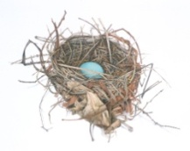,,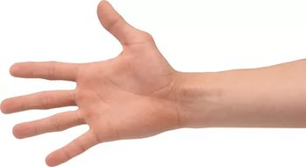 (Фізика)  ،  ,, 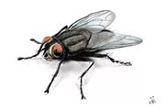З = і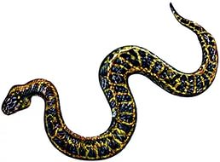 (Хімія)  ،  ،  , , , (Астрономія)   РБ=О  ТІ=Я (Географія)  ،،،  , 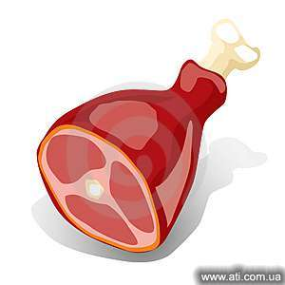   Я (Біологія)  ،،  ،،  ،  Е 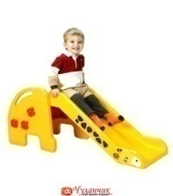 Р=Я (Екологія)  «Розповідь»  Світ, в якому ми живемо, цікавий і різноманітний. Людина завжди хотіла знайти відповідь на запитання: як цей світ влаштований? Багато сотень років знадобилось людині, щоб побувати у всіх куточках планети, дізнатися, із чого складаються хмари, ґрунт, звідки тече річка, чому росте ліс, який вік має Всесвіт, яке місце займає Земля у Всесвіті. Вивчаючи елементи природознавства в у початковій школі, ви вже відкрили для себе багато цікавого в світі, що нас оточує, зробили перші кроки в розгадуванні таємниць природи. Природознавство, яке ви вивчатимете у 5 класі дасть змогу сформувати у вас уявлення про цілісність природи та місце людини в ній, засвоїти знання про Землю та інші небесні тіла, склад та властивості повітря, води, форми поверхні Землі та інші чинники, що впливають на життя на нашій планеті. В результаті пізнання людиною природи виникли різні науки – хімія, біологія, географія, фізика, астрономія, екологія. Ці науки називають природничими.  «Хто що вивчає?»  Що у світі найсвітліше,  Наймиліше, найтепліше?  В небі в день воно гуляє,  Ніч приходить – спать лягає  (Сонце)  Стукотить, грюкотить,  По дорозі кінь летить,  Дим із носа виривається.  Як цей коник називається?  (Потяг)  В теплий дощик народився,  Парасолькою накрився.  Може б з лісу пострибав,  Як би другу ногу мав!  ( Гриб)  Шириною - широко,  Глибиною - глибоко,  День і ніч об берег б'ється.  Із нього вода не п'ється,  А тому що не смачна –  І солона, і гірка.  (Океан)  З неба падає вода,  Кисла, як лимонна.  Що ж то є за лимонад,  який пить не можна  (Кислотні дощі)  Білосніжна, наче сніг,  Додаєм до страв усіх.  У борщах вона, в супах,  Разом з перцем на столах.  (Кухонна сіль)  «Заповни таблицю»  «Здивуй»  У Стародавньому Єгипті спостерігали за повенями Нілу і, виходячи з кольору та кількості мулу, передбачали майбутній урожай. За змінами картини зоряного неба розраховували термін сівби культурних рослин. Намагаючись усвідомити причини природних явищ, давні люди пояснювали їх втручанням богів, впливом могутніх надприродних сил.  «Проблемне питання»  Чому природу називають геніальним конструктором і будівельником?  «Людина вчиться у природи»  Розгляньте ілюстрації. Чому людина вчиться у живої природи? В чому людина копіює і наслідує природу?  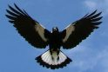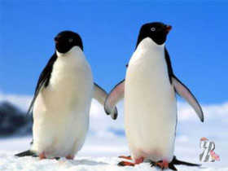  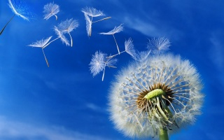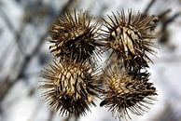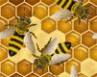  «Історична довідка»  Наука, яка вивчає живу природу, називається біологія. Біо - життя, логос - наука. Біологія вивчає живі організми, їхню будову, процеси життєдіяльності, взаємозв’язки між собою і з неживими компонентами навколишнього середовища, різноманітність живих організмів. Із давніх-давен людство хвилювало, як з’явилося життя на планеті. Усі дослідження і відкриття були пов’язані та спрямовані на відкриття цієї таємниці. А все, мабуть, розпочалося з одомашнення тварин і виникнення землеробства, коли первісні люди спостерігали за природою та приглядалися до тих якостей тварин та рослин, які могли б використати. У стародавньому світі відбулося зародження наук, які вивчають природу. Ботаніка - наука про рослини, основоположником її вважається Теофраст (372–287 рр. до н. е.). Зоологія — наука про тварин, основоположником її вважається Арістотель (384–322 рр. до н. е.). У цей період зароджується і медицина. «Батьком медицини» є Гіппократ (460–377 рр. до н. е.). Починаючи із середини XVIII століття і до наших часів розвиток біології дав можливість пояснити закономірності будови та процесів життєдіяльності живих організмів. Були винайдені світловий мікроскоп, а в XX столітті — електронний мікроскоп, що дало можливість заглянути в мікросвіт.  «Поділись спостереженням»  Влітку всі полюбляють купатися в річці. Чи помічав ти, як змінюється температура води протягом доби? Коли вона холодніша? А коли тепліша? Чому це відбувається?  Гра «Вірю—не вірю»  1. Фізика вивчає рух тіл. (В)  2. Географія вивчає лише живу природу. (Н)  3. Екологія досліджує взаємодію живих організмів між собою. (В) 4. Хімія досліджує лише природні явища. (Н)  5. Техніку польоту голуба досліджує хімія. (Н)  6. Особливості поведінки горобця досліджує біологія. (В)  7. Біологія вивчає живу природу. (В)  8. Хімія вивчає процеси перетворення і взаємодії речовин. (Н)  9. Утворення речовин у процесі горіння газу вивчає географія.( Н)  10. Фізика досліджує лише штучні механізми. (Н)  11. Дихання тварин вивчає біологія. (В)  «Наукова мандрівка»  Сьогодні ми здійснимо навколосвітню подорож по природничим країнам, познайомимось із місцевими жителями-вченими, дізнаємось чим вони займаються у своїх країнах, що вони досліджують. Отже, поїхали!!!  Нашою першою зупинкою буде країна «Хімія». Хімія - це наука про речовини та їхнє взаємоперетворення. Наприклад, іржавіє залізо, горить вугілля, гниє листя.  — Давайте пригадаємо, а які ще хімічні явища ви знаєте? (відповіді учнів)  Засновником сучасної хімії вважають англійського вченого Роберта Бойля. Першими жителями країни «Хімії» є Демокріт, Джозеф Прістлі, Антуан Лавуазьє, Михайло Ломоносов, Дмитро Менделєєв. З їх допомогою та багатьох інших вчених-хіміків наука Хімія розвивається і наше сучасне життя не можна уявити без неї.  «Наукові пазли»  Роздаються картки з назвами явищ, а також з назвами наук (фізика, хімія, біологія, географія, астрономія, екологія) Потрібно співставити явище з наукою.  Картки з назвами явищ:  1. Падіння листя з дерева 2. Горить вугілля 3. Проростання насіння рослин 4. Виверження вулкану 5. Рух планет 6. Охорона природи.  «Міні-твір на одну з тем»  - Які завдання вирішує екологія?  - Чим цікава наука (географія, біологія, фізика, хімія, астрономія)  «Наука-загадка»  … Одна з природничих наук, що закони природи вивчає,  А також вивчає матерії рух. І про електрику не забуває! (Фізика  Методи вивчення природи людиною  Освітня: ознайомити учнів з методами вивчення природи, Розвиваюча: розвивати вміння спостерігати, вимірювати, порівнювати;  Виховна: виховувати бережливе ставлення до природи.  Природознавство + фізика, хімія, астрономія, географія, біологія, екологія, українська мова та українська література, історія, математика, образотворче мистецтво.  «Опорна схема»  Методи вивчення природи  Спостереженняя  Експеримент  Вимірювання  «Доповни речення»  Природа – це все, що нас _________. Природа буває _________.  Природознавство сукупність знань про ___________. Основні методи вивчення природи __________, __________ та ________.  Спостереження – вивчення змін у природі, що відбуваються без __________ . Експеримент – це вивчення тіл у __________ умовах.  Виміряти – означає зіставити, порівняти з ___________.  «Зацікав»  Усе, що відбувається в природі, здавна приваблювало людину. Спостереження за погодою та природою давало людині знання про зміни пір року, про те, коли краще засівати насіння, щоб отримати кращий врожай, про те, як вести себе в природі, щоб бути здоровим та сильним. Старовинні письмена, знайдені археологами, говорять про те, що люди описували свої спостереження з року в рік і виявляли закономірності, які дозволяли їм отримувати добрі врожаї. Натуралісти, мандруючи новими та старими материками, знаходили величезну кількість представників флори та фауни, часто зовсім невідомих. К. Лінней, шведський натураліст, особисто описав 1500 видів рослин. Спостерігаючи за рослинами і тваринами, людство виявляло ті властивості, які можна використати на задоволення потреб людини, при цьому не порушуючи рівновагу природи.  « Мікрофон»  - Що людина почала проводити раніше — спостереження чи експеримент?  - Назвіть приклади явищ природи, які ви спостерігали.  - Які знання необхідні для ведення календаря погоди?  - Які методи вивчення природи необхідні для складання календаря погоди?  - Як людина використовує знання про природу в повсякденному житті?  - Назвіть відомі вам календарі, створені в сучасних умовах.  - Як відображалися спостереження людей за природою у народних прикметах?  «Експериментуємо разом»  Розчинність солі  Мета: виявити, де швидше розчиниться сіль: у склянці з льодом; із водою кімнатної температури; з окропом.  Обладнання: 3 склянки, вода, сіль, годинник із секундною стрілкою.  Вибираються помічники: 2 лаборанти, 1 учень слідкує за часом.  1-ша склянка — вода з льодом;  2-га склянка — вода кімнатної температури;  3-тя склянка — вода з окропом.  До кожної склянки одночасно додаємо 1 чайну ложку солі. Розмішуємо. (Можна залучити учнів, які будуть засипати й розмішувати сіль у 1-й та 2-й склянці, сіль у 3-тю склянку засипає та розмішує вчитель.)  Спостереження:  Сіль у 3-й склянці розчинилася через 1 хвилину.  Сіль у 2-й склянці розчинилася через 1,5 хвилини.  Сіль у 1-й склянці розчинилася через 4 хвилин.  Фіксуємо після кожного досліду результати.  Висновок. Розчинність солі залежить від температури води. В окропі сіль розчиняється у чотири рази швидше, ніж у склянці з водою, яка містить лід.  «Власний досвід»  Учні наводять власні приклади використання методів вивчення природи.  «Коли це буває»  Сніг на полях, лід на водах,  віхола гуляє, коли це буває?  ( Взимку)  Тане сніжок, ожив лужок.  День прибуває. Коли це буває?  ( Навесні)  Теплий довгий-довгий день,  Повна миска черешень,  Достигає жовтий колос,  Демонструє коник голос,  І суничка дозріває.  Тож коли це все буває?  ( Влітку)  Голі поля, мокне земля,  дощ поливає. Коли це буває?  (Восени)  Сонце пече, липа цвіте,  жито доспіває. Коли це буває?  (Влітку)  « Ярмарок прикмет»  - Якщо січень холодний, то липень — сухий і спекотний; грибів не ждіть до осені.  - Лютий багатий снігом — квітень буде щедрий на воду.  - Якщо граки прилетіли до середини березня, літо буде мокре, а сніг зійде рано.  - У квітні ранковий туман віщує ясну погоду.  - За сухим травнем йде сухий червень.  - Ластівки ввечері літають високо — завтра буде ясна погода, а якщо низько — хмарна.  - До пізньої ночі сюрчать коники — ранок буде тихий і сонячний.  - Прохолодні ранки у серпні — вісники теплої й ясної денної погоди.  - Лебеді летять з півночі на південь пізно — осінь буде затяжною і теплою.  - Якщо до середини жовтня не осипалося з беріз листя — сніг випаде пізно.  - Якщо в листопаді з’явилися комарі — зима буде теплою.  - Якщо грудень сухий, то буде довга суха весна і сухе літо.  «Розшифруй»  П - птахи, _______________, _______________  Р - річки, _______________, _______________  И  Р – рослини,_______________, _______________  О - океани, _______________, _______________  Д - дерева, _______________, _______________  А - атоми, _______________, _______________  «Знайди відповідності»  Методи вивчення природи:  А) Спостереження  Б) Експеримент  В) Вимірювання  Явище, об’єкт природи:  - Настала осінь. Тварини готуються до зими. Деякі птахи летять на південь  - Дорослий тигр проходить по 9 км, максимум 41 км за день  - За допомогою мікроскопа й лупи можна побачити клітини шкірочки цибулі  - Найбільше суцвіття в однієї з індійських пальм. Воно досягає заввишки – 14 м, його діаметр – 12 м  - Білки, дятли харчуються насінням шишок ялини, але роблять вони це по різному  - Цукровий пісок розчиняється у воді, а річковий пісок – ні  - Льон цвіте блакитними квіточками тільки до обіду.  - Ікла в тигрів можуть вирости до 7 см  - За 1 годину мурахи беруть у « полон» на 0,4 га лісу навколо мурашника 2 тис. гусениць  - Брудний сніг швидше тане ніж чистий  - На удобреній ділянці виріс кращий урожай  - Перелітні птахи у своїх тривалих перельотах орієнтуються за Сонцем, зірками. Змінюючи напрямок сонячних променів із допомогою дзеркальця, учні змогли змінити траєкторію руху  польоту птаха  «Обери позицію»  Як ти вважаєш, кого з дітей можна вважати дослідником, а якого – спостерігачем?  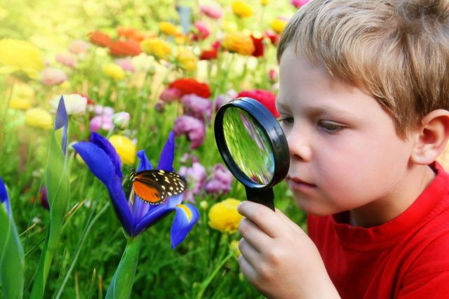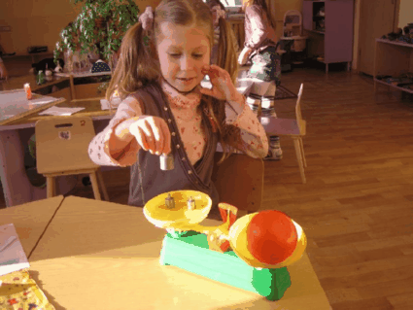  «Синтез думок»  Як ти вважаєш? Поясни чому.  - Людина – хазяїн природи.  - Людина – частина природи.  - Людина – помилка природи  Практичне заняття « Ознайомлення з довідковими виданнями з природничих наук різних типів: енциклопедії, словники, довідники величин, атласи географічних карт, атлас-визначники рослин і тварин. Науково-популярна література природознавчого змісту, хрестоматій з природознавства, Інтернет ресурси тощо  Освітня: Ознайомити учнів з довідковими виданнями природничих наук, навчити як правильно ними користуватися;  Розвиваюча: розвивати вміння і навички працювати з довідковими виданнями, Інтернет ресурсами, знаходити і відбирати необхідну інформацію;  Виховна: Сприяти формуванню наукового світогляду учнів, виховувати повагу до наукових надбань людства.  Природознавство + фізика, хімія, астрономія, географія, біологія, екологія, українська література, історія, математика, інформатика, образотворче мистецтво, основи здоров’я,  Інтерактивна гра «Мікрофон»  - Як довідкові видання допомагають у вивченні природи?  Дидактична гра «Ромашка»  На пелюстках ромашки написані назви довідкових видань. Учитель викликає учня, який, відриваючи пелюстку, дає характеристику тому довідковому виданню, яке записано на пелюстці.  - Енциклопедії.  - Словники природи.  - Атлас географічних карт.  - Довідник величин.  - Хрестоматії з природознавства.  - Інтернет-ресурси.  Джерела пізнання світу  - Атласи-визначники.  «Гронування»  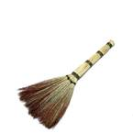  «Зашифровані видання»  ،،  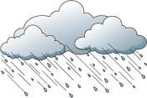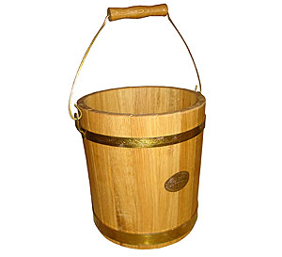  ،  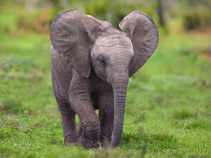 Н=В 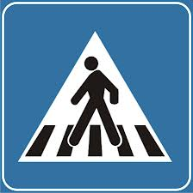 А=И  ،  «Заповнити таблицю»  «Робота з виданням (робота в групах)»  - Для чого використовують довідник? Випишіть з довідника біології Визначення понять клітина, орган.  - З якою метою використовують атлас? Знайдіть в атласі з астрономії сузір’я «Велика Ведмедиця».  - Що таке енциклопедія? Випишіть з енциклопедії тварин цікаву інформацію про дельфіни.  - При вивченні які науки використовують визначники? Яку інформацію можна знайти у визначнику рослин про кімнатну рослину фіалку?  «Практичне заняття»  - Ознайомтеся із змістом різних довідкових видань: енциклопедії, довідника, атласу. Прочитайте хто причетний до їх створення. Знайдіть стислий опис видання, розміщений на першій сторінці, ознайомтесь з ним.  - Знайдіть у довідкових виданнях тлумачення запропонованого вчителем терміна, відомості про тіло чи явище природи, його властивості. Запиши знайдену інформацію та презентуй її.  « З якого джерела інформації ?»  А) Коала - чудовий верхолаз. Це сумчасте звірятко дуже схоже на плюшеве, живе в Австралії і майже не залишає дерев, на яких тримається завдяки сильним чіпким кігтям. Рухається повільно, може годинами сидіти нерухомо. Їсть листя евкаліптів.  Б) Основні одиниці системи СІ: метр (м) – одиниця довжини; секунда (с) – одиниця часу; кілограм (кг) – одиниця маси.  В) Астрономія (грец. – зірка і закон) – одна з найдавніших наук, що включає спостереження і пояснення подій, які відбуваються за межами Землі та її атмосфери. Вона вивчає походження, розвиток, властивості об’єктів, що спостерігаються на небі (і перебувають поза межами Землі), а також процеси, пов’язані з ними.  Обладнання для вивчення природи  Освітня: ознайомити учнів із обладнанням для вивчення природи: збільшувальними, вимірювальними приладами, лабораторним обладнанням;  Розвиваюча: розвивати спостережливість, вміння користуватися збільшувальними і вимірювальними приладами; лабораторним обладнання  Виховна: розвивати почуття дбайливого господаря.  Природознавство + фізика, хімія, астрономія, географія, біологія, екологія, світова та українська література, українська та англійська мова, історія, математика, образотворче мистецтво.  «Пояснення з елементами фронтальної бесіди»  У проведенні спостережень людині допомагали органи чуття.  - Які ви знаєте органи чуття людини(зір, слух, нюх, смак, дотик).  - Що можна спостерігати за допомогою органів чуття?  ( розміри, відстань. Форму, колір, запах і т д.).  Та не завжди органів чуття вистачає для отримання достовірної інформації. З розвитком науки та техніки на допомогу приходять прилади, за допомогою яких можна отримати більш достовірну інформацію.  «Мікрофон»  - За допомогою чого вивчають природу?  - Які прилади для вивчення природи вам відомі?  - Назвіть приклади вимірювальних приладів.  - Як вимірювали в стародавні часи?  - Які сучасні вимірювальні прилади вам відомі?  «Для допитливих»  Одним з найстаріших приладів для спостереження за погодою вважають флюгер. Його винайшли понад дві тисячі років тому. У Давньому Китаї та Японії цей прилад робили у вигляді дракона. У Середньовіччі в Європі флюгер почали прикрашати фігуркою півня.  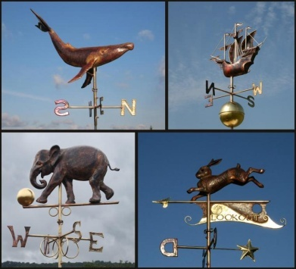  «Допоможи Незнайку»  Допоможи Незнайку підписати прилади та покажи стрілками, що визначають з їхньою допомогою.    температура  ______________    сторони горизонту  _____________  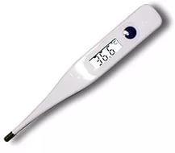  довжина  ______________    час  ______________  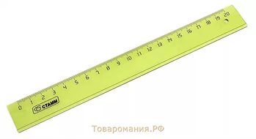  ______________  вага  «Впіймай слово»  Учитель називає поняття, учні повинні плеснути в долоні, коли почують назву приладу, який допомагає у проведенні спостережень; якщо назване слово не є назвою приладу для спостережень, то учні не плескають у долоні.  Лупа, комп’ютер, ручка, термометр, барометр, книга, флюгер  «Хто швидше?»  Користуючись лінійкою, виміряйте довжину, ширину та висоту кришки учнівського столу. Занотуйте в зошиті:  висота ___________ см;  довжина __________ см;  ширина ___________ см.  Гра « Так або ні»  Постав літери, що відповідають вірним тверженям послідовно і отримай назву приладу, яким вимірюють розміри тіл  Я Час виміряти не можна.  Р З допомогою лінійки можна виміряти довжину парти.  Ф Терези прилад для вимірювання об’єму тіла.  У Рулеткою можна виміряти окружність стовбура дерева.  Л Об’єм рідини вимірюють мірним циліндром  О Тримати пробірку під час нагрівання потрібно в руці.  Е Одиниця часу – секунда.  Т Довжину зошита можна виміряти в сантиметрах  К Колба, пробірка, штатив – обладнання кабінету хімії.  И За допомогою флюгера вимірюють кількість опадів.  Ї Лупа, мікроскоп, бінокль - вимірювальні прилади  Ж Значення найбільшої поділки шкали – ціна поділки.  А Зображення віддалених небесних тіл можна побачити у телескоп  Відповідь: РУЛЕТКА  «Кодограма»  Серед літер у запропонованому полі знайдіть прилад для вимірювання довжини.  «Що сховалося за маскою?»    Розгадайте величину.  Яким приладом її вимірюють?  Назвіть відомі вам одиниці вимірювання.  - 4  « Ланцюжок»  Один учень називає фізичну величину (довжина, об’єм); другий учень називає вимірювальний прилад, за допомогою якого можна її виміряти, (лінійка, рулетка); третій називає одиницю вимірювання (см, м, км)  «Антропометричні виміри людини»  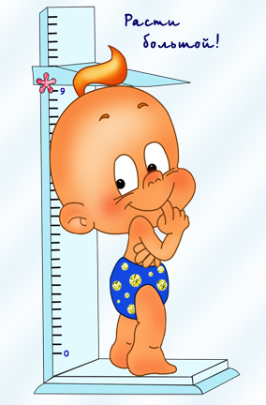  - Маса тіла  - Зріст  - Обхват грудної клітки  Виміряйте свій зріст і масу, поясніть навіщо потрібно робити ці виміри?  «Вимірювання в давнину»  Розглянь міри довжини у давнину. Що було взято за основу таких вимірів. Як вимірюють довжину, ширину і висоту сьогодні?  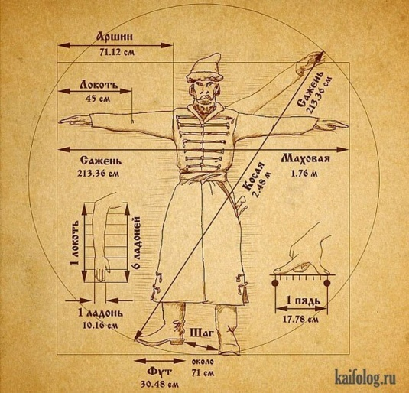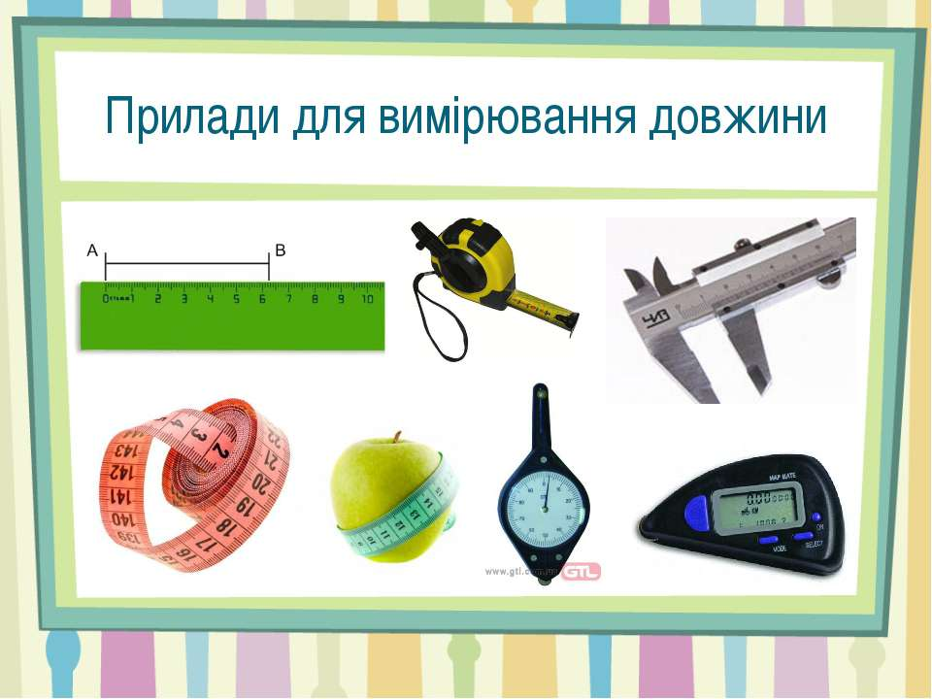  « Третій зайвий»  - Яблуко, банан, терези  - Колба, мірний циліндр, ступка з товкачиком  - Калькулятор, комп’ютер, штатив.  - телескоп, лупа, мікроскоп  «Поясни прислів’я»  - Годинник їсти не просить, а свою роботу робить.  - Годинник для краси, а час по сонцю.  «Художник»  Зобрази і підпиши назви приладів природодослідника. Підготуй розповідь про їх призначення.  «Прилади в легендах»  Сузір’я Терези  час сівби, а стародавні єгиптяни вже наприкінці весни могли розглядати це як сигнал до початку збирання першого врожаю. Терези - символ рівноваги - могли просто нагадувати древнім хліборобам про необхідність зважити зібраний урожай.  У стародавніх греків Астрея - богиня справедливості за допомогою Терезів зважувала долі людей. Один з міфів пояснює появу зодіакального сузір'я Терези як нагадування людям про необхідність суворо дотримуватися законів. Справа в тому, що Астрея була дочкою всемогутнього Зевса і богині правосуддя Феміди. За дорученням Зевса і Феміди Астрея регулярно «інспектувала» Землю (озброївшись вагами і зав'язавши пов'язкою очі, щоб судити про все об'єктивно, постачати Олімп достовірною інформацією й нещадно карати ошуканців, брехунів і всіх, хто насмілювався здійснити всякого роду несправедливі вчинки). Ось Зевс і вирішив, що Терези дочки варто помістити на небо.  «Прилади в загадках»  - Іде роками, одними й тими стежками. (Годинник)  - Циферблат в руці лежить, як натиснеш — вкаже мить. (Секундомір)  - Встане — в метр висотою, сяде — в метр шириною; я уже розгадку дав, та ніхто не відгадав. (Метр)  - У нас в руках стальна змія, бери ти голову, хвіст я; тоді змію ми заховаєм, як довжини всі впізнаєм. (Рулетка)  - Хто про воду і друзі, знає, коли вода замерзає? І коли вона кипить? Точно скаже, хоч мовчить. (Термометр)  - Коромисло своє маю — шальки на ньому тримаю. (Терези)  - Воду в неї ми наллєм і поміряєм об’єм. (Мензурка)  - На стіні висить тарілка, по тарілці ходе стрілка, час ця стрілка не дає, а погоду узнає. (Барометр)  - Прилад цей маленький дуже, допоможе тобі, друже; глянуть лиш на нього слід — знаєш, захід де і схід. (Компас)  - Система лінз у трубці звичній відкриє світ мікроскопічний. (Мікроскоп)  - Завжди на небо поглядаю, хоча єдине око маю. (Телескоп)  - Висить на стіні і в той же час падає. ( Барометр)  - Коробочка циліндрична в ній скрутилась стальна стрічка. (Рулетка)  - Висить надворі, при вікні, скаже, холодно чи ні. (Термометр)  - Девіз — точність, не недбалість, вкаже миті нам тривалість. (Секундомір)  - І день, і ніч іде, не рухаючись з місця. (Годинник)  «Про прилади англійською»  The Clock Poem ( Поема про годинник)  I'm in the clock crew and I'm okay!  I tick all night and I tick all day.  I've got two hands, I'm having a ball,  Because I've got no arms at all!  My big hand can move sixty minutes in one hour,  I'm the one with the strength and power.  My small hand is not quite as fast.  If they were in a race, it would come last!  It takes so long just to get around (12 hours you know),  It's careful, small, and slow.  Now meet my friends that help me tick-tock,  Half past, quarter past, quarter to and o'clock.  «Фрагмент казки»  Казка про годинники  — Добрий вечір! — сказав Місяць головному Міському годинникові, що мешкав на високій ратушевій вежі.— Ніколи не знаю, чи чотири рази казати тобі «добрий вечір», чи лиш раз.  Справа в тому, що Ратушевий годинник мав аж чотири обличчя — на кожнім боці вежі, і деколи Місяць вітався до кожного обличчя зокрема.  — Бам-бам-бам-бам-бам-бам-бам-бам,— відповів годинник, вітаючись і сповіщаючи одночасно, що вже восьма година вечора. Уявляєте собі, скільки раз він мусив пробамкати о 12 годині? Але Міський годинник добре знав математику і ніколи не помилявся. Крім того, він видзвонював що чверть години: «бім-бім-бім, бім-бім-бім...»  «Хвилинка-цікавинка»  Годинник-півень  Дізнавалися люди час і по живому годиннику. Цей годинник ходить по подвір'ю, махає крилами і кричить: «Ку-ку-рі-ку!». Ще сонце не зійшло, а півень кричить, дере горло: «Скоро ранок! Досить спати!»  За співом півника важко визначити точний час. То півень зі сну з жердини впаде — раніше часу піднімає крик, то лисиці злякається і почне кричати, то лисиця півника понесе і з'їсть.  Водяний годинник  У високий і вузький скляний посуд з дірочкою біля дна наливалася вода. Крапля за краплею вона текла із отвору. Води в посудині ставало все менше. На стінках посудини були зроблені рисочки — відмітки, які показували, скільки часу минуло відтоді, коли в посуд налили воду. Водяний годинник був теж незручним, тому що треба було постійно доливати воду в порожній посуд.  Пісочний годинник  Стали люди голову ламати, як придумати годинник, щоб він однаково точно показував час і вдень, і вночі, і взимку, і влітку, і в будь-яку погоду. І придумали. У цьому годиннику немає ні стрілок, ні кружка з цифрами, ні зубчатих коліщат усередині. Зроблені вони із скла. Два скляних пузирчики з'єднані разом з тонесеньким отвором. Всередині — пісок. Коли годинник працює, пісок з верхнього пузирчика сиплеться в нижній. Висипався пісок — це означає, що минуло 3, 5,10 хвилин. Пісочним годинником люди користуються і тепер. Наприклад, в поліклініках. За цим годинником хворі одержують лікарняні процедури.  Годинник-квіти  Давним-давно люди помітили, що одні квіти розкриваються вранці, а вдень закриваються, інші розкриваються під вечір, треті — тільки вночі, а вдень завжди закриті. Відкриваються квіти не тоді, коли вони захочуть, а у «свій власний час». Так з'явився квітковий годинник. Але «ходить» він тільки в сонячну погоду.  Рано-вранці назустріч сонячному промінню піднімає свої голівки кульбаба, а за нею відкриває пелюстки шипшина, гвоздика польова, льон та інші.  Механічний годинник  За переказами, перший механічний годинник з'явився у 996 році у німецькому місті Магдебурзі. Досі зберігся годинник на башті Вестмінстерського абатства в Лондоні. Ще в XIII ст. він показував час мешканцям цього міста, показує й нині.  На початку XVI ст. нюрнберзький винахідник Петер Генлейн змайстрував кишенькового годинника. Через півстоліття винайшли хвилинну стрілку, а ще через 200 років — секундну.  Відгадай кросворд  - Збільшувальне скло (Лупа)  - Прилад для розглядання мікроскопічної будови організмів (Мікроскоп)  - Труба для розглядання об’єктів (Підзорна)  - Прилад для розглядання військових об’єктів. (Бінокль)  - М’яка стрічка для вимірювання відстані. (Рулетка)  - Прилад для вимірювання температури. (Термометр)  - Показує погоду... (Барометр)  - Показує сторони світу... (Компас)  - Прилад для фіксації досягнень у спорті. (Секундомір)  - Раніше дерев’яна, зараз пластмасова. (Лінійка)  «Експериментатор»  - 1. Налийте у мірний циліндр 50 мл води. Опустіть тіло – вантаж на нитці. Чи змінилася кількість води у циліндрі після занурення?  Що змінилося після занурення: об’єм води чи рівень води?  Наскільки підвищився рівень води? Повторіть дослід з другим тілом.  - 2. Обчисліть площу поверхні зошита і об’єм сірникової коробки.  2.2. «Тіла, речовини та явища навколо нас»  Тіла навколо нас. Характеристика тіла, їх вимірювання.  Освітня: сформувати поняття «тіло», «властивість», «фізичні властивості; ознайомити учнів з різноманіттям тіл;  Розвиваюча: розвивати мислення, увагу, спостережливість, пізнавальну активність;  Виховна: виховувати уважне ставлення до навколишніх предметів.  Природознавство + фізика, хімія, астрономія, географія, біологія, екологія, світова та українська література, українська мова, історія, математика, образотворче мистецтво.  «Підготовча бесіда»  - Що означає для вас слово природа?  - Які об’єкти належать до природи?  - На які дві групи можна розділити об’єкти природи?  - Назвіть об’єкти живої природи?  - Назвіть властивості об’єктів живої природи.  - Назвіть об’єкти неживої природи.  - На які групи поділяють об’єкти неживої природи?  «Заповни таблицю»  «Встанови відповідність»  З’єднай лініями характеристики тіл і одиниці їх вимірювання.  Cм, м, км  м³, л, мл, см³  г, кг, т  г/ см³, кг/ м³  Об’єм  Розмір  Густина  Маса  «Практична теорія»  Учитель об'єднує клас у групи, кожна група отримує своє завдання: необхідно описати або розповісти про які-небудь предмети. Можна запропонувати розповісти про меблі в класі. Наприклад, одна група описує парту, друга — стіл, третя — дошку, четверта — книжкову шафу тощо. Учні називають та описують запропоновані предмети.  Потім учитель просить порівняти їх між собою, назвати відмінності.  «Дилема»  Як ти вважаєш, яка з характеристик тіла важливіша – маса тіла чи розмір? Чому?  Розпитай свою маму та запиши, якими були твій зріст та маса тіла в різному віці( при народженні, в 1 рік, 5 років і зараз. Зроби висновки, які зміни відбулися?  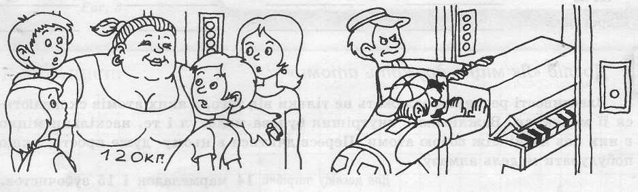  «Робота з ілюстрацією»  Роздивись малюнок. Познач зображені на малюнку тіла живої природи літерою «ж», тіла неживої природи — літерою «н».  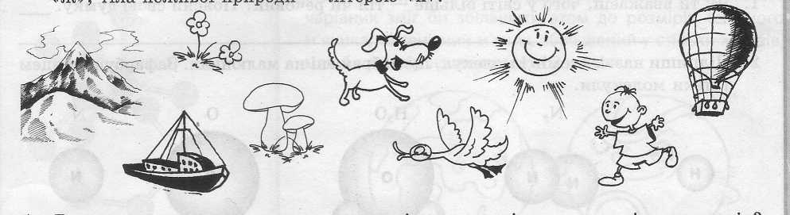  «Доповни текст»  Слова для довідок:  Кількісну характеристику, визначити у скільки разів, одиницею цієї величини, різні тіла, розмірами, довжина, складаються тіла, площа, об’єм, час.  Усі тіла відрізняються за формою й ….. Фізичною величиною називають….. фізичного тіла або явища. До фізичних величин належать……Виміряти фізичну величину означає…… вона більша або менша від фіксованого значення цієї величини. Фіксоване значення фізичної величини називають. Речовини – це те, із чого…. З однієї речовини можна виготовити……  «Логічний ланцюжок»  - Запишіть приклад логічної зміни більших одиниць вимірювання довжини на менші. Наприклад: 1 м = 100 см.  Відповідь: 1 км = 1000 м, 1 см = 10 мм, 1 м = 10 дм, 1 дм = 10 см або 1 дм = 100 мм.  - Запишіть приклад логічної зміни більших одиниць вимірювання об'єму на менші.  Відповідь: 1 м3= 1000 л,1л= 1000 мл.  - Запишіть приклад логічної зміни більших одиниць вимірювання маси на менші.  Відповідь: 1 т = 1000 кг, 1 кг = 1000 г.  «Узагальнююча схема»  Надсистема, до якої об’єкт входить як частина  Підсистема (cклад)  Основна функція об’єкта, його роль у природі  Об’єкт вивчення як система  Які ознаки має об’єкт  Розглянь схему і наведи приклади  Транспорт, засоби пересування  Корпус, колеса, кермо, двигун  Пересування людей, вантажів  Автомобіль  Сучасний, зроблений з металопластику, спортивний, вантажний  «Попрацюй з літературою або Інтернет мережею»  Підготуй цікаву розповідь про міри довжини (об’єму чи маси). Доповни її ілюстраціями.  Міри довжини  Своєрідною виявилася народна система лінійних мір, якою користувались в Україні з давніх-давен. Їх походження має антропометричний характер. Усі давні лінійні міри пов'язані з природним рухом (розведенням пальців, розмахом рук), з окремими частинами людського тіла (ліктем, п'ядею, пальцями, ступнею і навіть голосом) чи фізичною силою - "на відстань голосу", "на відстань кинутого каменя" тощо. Основними мірами довжини ще з часів Київської Русі були "локоть", "п'ядь", "ступня", "сажень" і навіть "крок". "Локоть" - відстань між ліктьовим суглобом і кінцем стиснутого кулака ("п'ястуха") людини середнього зросту - становив 45-50 см. "Литовський локоть" дорівнював 61,6 см і був поширений на Поліссі. Цю міру довжини знали і в Греції, і в Індії, і в Персії. До нашого часу вона збереглась в Болгарії, Данії, Польщі, Нідерландах, Ефіопії. Користувалися цією мірою для вимірювання тканини, стрічок. Мірою довжини є й аршин - це , по суті, той самий лікоть. Досі ним користуються в Афганістані, Болгарії, Ірані, Туреччині. Аршин дорівнює 71,12 см. Аршин ділився на 16 вершків. Вершок - 4,4 см. Меншими за величиною були такі міри, як "стопа" і "п'ядь". В українців, як і в багатьох інших слов'янських народів, "п'ядь" розділялася на дві величини - "мала п'ядь" і "велика п'ядь". "Мала п'ядь", або ще "хрома п'ядь", - це відстань між розставленими великим і вказівним пальцями (19 см), а "велика п'ядь" - між великим пальцем і мізинцем (21-23 см).  Наведені вище міри застосовувались переважно у ткацтві, почасти у різних народних промислах, а також у будівництві; "сажень" стосувався міри землі. Витягнуті в обидва боки руки становили "сажень" ("сяг") - приблизно 177-186 см. "Коса сажень" дорівнювала 2,5 м і визначалась відстанню від підошви лівої ноги до кінців пальців витягнутої вгору правої руки. Відстань на землі ще міряли "кроком", що дорівнював 75 см. Про невеликі розміри чи відстані говорили: на волосину, на палець, на ніготь.  Існували міри за видом занять - рибальські ("одне весло", "два весла"), боднарські ("обчиркач"), будівельницькі тощо.  «Синквейн»  Фізичне тіло  Об'ємне, матеріальне  Змінюється, взаємодіє, рухається  Тіла природні та створені людиною. Предмет  Дослід «Чи важлива форма тіла?»  Споруджуючи дім, будівельники беруть до уваги не тільки речовину, з якої виготовлені будівельні конструкції, а і їхню форму. Перевіримо, чи залежить міцність тіла від його форми.  - Для досліду потрібні три аркуші цупкого паперу (наприклад, ватману), клей ПВА, ножиці, 7—8 приблизно однакових за розміром книжок. Візьми один аркуш паперу і згорни його у формі циліндра. Щоб папір не розгорнувся, добре склей його краї.  Другий аркуш паперу склади у формі тригранної труби. Склей краї конструкції. Третій аркуш склади у формі чотиригранної труби і теж склей краї конструкції. Постав фігури на стіл. На кожну з конструкцій по черзі клади по одній книжці.  Визнач, скільки книжок витримає.  Задача « Удача»  а) уявіть, що ви, розкопуючи руїни стародавнього міста, знайшли скарб. Це був величезний шматок чистого золота у формі паралелепіпеда. Визначте масу свого скарбу, коли відомо, що розміри його такі: довжина 4 м, ширина 2 м, висота 2 м. Густина золота також відома — 19300 кг/м³;  Скарбничка «Характеристики тіла»  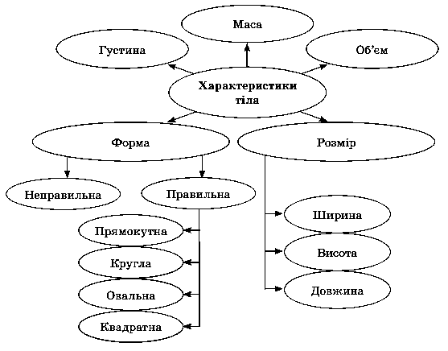  Речовини. Фізичні властивості речовин  Освітня: сформувати в учнів уявлення про речовини, класифікацію речовин, вивчити фізичні властивості речовин;  Розвиваюча: продовжити розвиток експериментальних умінь і навичок роботи з хімічним обладнанням і довідковими матеріалами, аналітичних здібностей учнів;  Виховна: продовжити формування наукового світогляду, екологічної культури;  Природознавство + фізика, хімія, астрономія, географія, біологія, екологія, та українська література, історія, математика, образотворче мистецтво, технології.  «Розповідь з елементами бесіди»  На попередньому уроці ми вивчали властивості тіл.  - Згадайте, що називають фізичним тілом.  Будь-який предмет, будь яку живу істоту вчені називають тілом. Комп’ютер, книга, дерево, птах, шматок цукру, дріт — це тіла. Перелічити всі тіла неможливо, їх існує безліч.  Усі фізичні тіла складаються з речовин. У мене на столі лежать фізичні тіла, можна сказати й простіше — предмети. Скажіть, будь ласка, з яких речовин вони складаються. Лінійка — із пластмаси, цвях — із заліза, склянка — зі скла...  - То що ж таке речовина?  «Шифрувальник»  Як ви вважаєте, з яких речовин (горизонтальний стовпчик) складаються наведені в таблиці тіла (вертикальний стовпчик)? Напроти правильної відповіді в порожній клітинці поставте зірочку. Зробіть висновок, що таке речовина.  У разі правильного заповнення таблиці ви побачите фігуру, яка нагадує ківш — відоме всім сузір’я Велика Ведмедиця.  «Заповніть таблицю»  «Хто більше»  Назвіть якнайбільше речовин, з яких можна зробити фізичне тіло — склянку. Назвіть якнайбільше фізичних тіл, зроблених зі скла, поліетилену, заліза.  «Хвилинка відпочинку»  Учитель називає фізичне тіло, учні піднімають праву руку, якщо речовину — ліву.  (Учитель повільно називає тіла й речовини: виделка, лінійка, кисень, пластмаса, свічка, віск, крапля, залізо, пробірка, батарея, свинець, чавун, дроти та інші.)  «Зашифрована наука»  Усі тіла складаються з речовин. Всі речовини відрізняються одна від одної за зовнішніми ознаками. Ці ознаки називають фізичними властивостями. Відгадайте ребус в якому зашифрована наука про речовини, їхню будову, властивості й перетворення одних речовин на інші. (хімія)  О = І ’’ ’  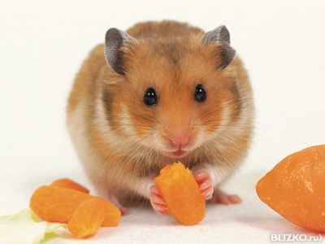 І 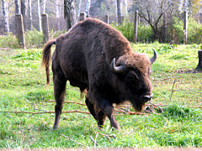  «Упізнай речовину»  «У тебе немає ні смаку, ні кольору, ні запаху, тебе не опишеш, тобою насолоджуєшся, не розуміючи, що ти таке. Ти не просто необхідна для життя, ти і є життя. З тобою в усій істоті розливається блаженство, що не пояснити тільки нашими п’ятьма чуттями. Ти повертаєш нам сили й властивості, на яких ми вже поставили було хрест. Твоїм милосердям знову відчиняються висохлі джерела серця» (Антуан де Сент-Екзюпері «Планета людей»).  Про які властивості води говорить автор?  «Відгадай загадки і заповни схему»  Якщо руки ваші в ваксі,  Якщо на ніс сіли клякси,  Хто тоді ваш перший друг,  Змиє бруд з лиця і рук?  (Вода)  В розмальованій хустині,  Солоденька всередині.  Коли нею почастують,  Діти тішаться, ласують.  (Цукерка)  Він жовтенький і сипучий,  У дворі лежить у кучі.  Якщо хочеш — можеш брати  І фортецю будувати,  Тільки воду мусиш мати.  (Пісок)  Він з морською капустою дружить,  У вигляді ліків людям служить.  Знає молодий і старий народ:  Коли забився — потрібен...  (Йод)  «Власні приклади»  Речовини  Природні  Штучні  «Діаграма Вена»  Властивості: горючий, гладенький,круглий, безбарвний, розчинний, плоский, овальний, прозорий, зелений, нерозчинний, електропровідний, крихкий, газоподібний, скляний, опуклий, важкий, рідкий  - Які з наведених на дошці властивостей можна віднести тільки до тіл?  - Які з наведених на дошці властивостей можна віднести тільки до речовин?  - Які з наведених на дошці властивостей можна віднести й до тіл, і до речовин?  Речовини  Спільні  Тіла  тла  Кросворд « Речовини»  - Органічна сполука, що накопичується в бульбах картоплі  (Крохмаль)  - «Чорне золото» (Нафта)  - Тверде чорне паливо (Вугілля)  - Молекула, до складу якої входять три атоми Оксигену (Озон)  - Газ, що підтримує горіння (Кисень)  - Речовина, якою гасять бензин (Пісок)  - Найменша частинка, з якої складаються молекули (Атом)  - Хімічний елемент, що входить до складу всіх органічних сполук (Карбон)  - Речовина, хімічна формула якої Н₂О (Вода)  10. Речовина, що утворюється під час спалювання (Зола)  Гра «Хрестики й нулики»  Знайдіть виграшні шляхи на таблицях за такими ознаками:  а) назви тіл;  б) назви речовин;  в)власна ознака.  «Проблемне питання»  - Навіщо потрібно знати властивості речовин?  (Щоб правильно їх використовувати)  «Коректор»  Вставте слова так, щоб утворилася послідовність: назва речовини — властивість речовини — застосування речовини.  а) Кухонна сіль — — харчова приправа.  б) Алмаз — — ювелірна прикраса.  в) Алюміній — — виготовлення фольги.  г) Графіт — — виготовлення грифелів для олівців.  «Проблемне питання»  - Навіщо потрібно знати властивості речовин?  (Щоб правильно їх використовувати)  «Спільне та відмінне»  Поезію та звичайне мовлення можна порівняти з алмазом та графітом. І дорогоцінний яскравий камінь, і темно-сірий мінерал складаються з одних і тих же атомів — Карбону, але атоми в їхній структурі поєднані по-різному. Так само і поезія може складатися з цілком звичайних слів, які ми чуємо щодня, але поєднувати їх по-новому, створюючи досі небачені словесні коштовності.  «5 цікавих фактів про воду»  - Вода є єдиною речовиною на нашій планеті, яка може приймати три стани: рідкий, газоподібний і твердий.  - Найсильніший розчинник, це, природня вода.  - Вченим вдалося довести, що найперші живі організми, які з’явилися на нашій планеті, виникли у воді.  - 75 тонн води, стільки випиває людина за все життя.  - Організм людини складається з води на 80%, але в старості цей відсоток зменшується.  «Поетична хвилинка»  Прочитай вірш і проаналізуй які властивості води описані у поезії  Все в світі починається з води!  Як паросток із ґрунту проростає,  Адже без неї - не туди і не сюди,  Це кожен в світі добре знає.  Прозора, чиста і безбарвна,  Немає запаху і без смаку.  Як дівчина вродлива й ставна,  З коромислом прямує до ставку.  Стоїть в кімнаті - наче рідина,  А на вогонь поставиш - вже парує,  Росою вранці - просто льодяна,  А на морозі - зовсім вас здивує.  А скільки дивних явищ у природі:  Серпанок, іній, завірюха і туман  Саме вода дає наказ погоді,  Змінитися у той чи інший стан.  Проте, попри красу і необхідність,  Ми воду, ну ніяк не бережем.  Тож поки ще у нас є гідність,  По правильній дорозі ми підем!  Чарівна все-таки вода стихія,  Життя дарує, чи від спраги забира  Уберегти її - ось моя мрія,  Про це усім подумати пора...  «Ланцюжок»  По ланцюжку один учень називає речовину, другий — її властивість, третій — галузь застосування. Першу речовину називає вчитель.  «Розповідь»  Одне із завдань хімії — вивчення властивостей речовин не тільки фізичних, але й хімічних, і застосування їх у промисловості, побуті. Застосування алюмінію: літакобудування, виготовлення кухонного посуду, упакувань для харчових продуктів, електричних приладів, виготовлення дротів.  «Вітражі мудрості»  Поясни, як ти розумієш ці висловлювання. Про які речовини йдеться? Які властивості речовин описано?  - Твердий, як алмаз.  - Розсипався, як скло.  - Крихкий, як із скла зроблений.  - Взимку перший лід – як скло, а при морозі – як алмаз.  - Мороз кріпне – лід товстіє.  - Воскова вдача – як до тепла, так і тане.  - І залізо в огні розплавиться.  - Правда, як олія, скрізь наверх спливає.  - Чоловік не з солі, від дощу не розтопиться.  - Такий, як гартована сталь  Атоми й хімічні елементи. Молекули. Рух молекул. Дифузія  Освітня:продовжити вивчення речовин, ознайомити учнів з поняттями6 атом,хімічний елемент, молекула, дифузія;  Розвиваюча: розвивати вміння спостерігати, експериментувати, мислення, увагу, пізнавальну активність, вміння встановлювати причинно-наслідкові зв’язки ;  Виховна: формувати екологічну культуру школяра.  Природознавство + фізика, хімія, астрономія, географія, біологія, екологія, та українська література, історія, математика, образотворче мистецтво, технології.  «Відстрочена відгадка»  Учитель: Коли в школі лунає дзвоник на перерву, учні «висипають» з класів і починають переміщатися по школі. Говорячи про цей хаос, учителі іноді використовують у переносному смислі такий вислів: «О, почався броунівський рух». Коли ви малюєте, ви миєте пензлик у воді, яка поступово зафарбовується. До цього процесу можна застосувати такий самий вислів. Чому? Про це і трохи більше — на сьогоднішньому уроці.  «Віршовані рядки»  Є у світі тіл багато  І на вулиці, і в хаті.  Всім відомо, що вони  Складаються з ... (речовини).  Усі молекули непосидючі.  Як на перерві в школі учні.  Стрибають вони і літають  Та у своєму складі... (атом) мають.  Речовини ми вивчаємо.  Зараз стани їх пригадаємо,  У науці всі вони  Мають назву... (агрегатні).  На кінець скажіть нам, дітки.  Що це за речовина.  Яка може у природі  Перебувати у трьох станах,  Назва їй... (вода).  Конкурс «Хімічна азбука»  Завдання на перевірку знань про елементи та хімічні символи. Спочатку одна команда ставить питання, а інша відповідає, потім міняються ролями.  Гра «Цеглинка — атом»  Учні в командах об'єднуються у групи по три-п'ять осіб. Їм пропонують скласти за поданими схемами молекули речовин. Для цього видають лист з правилами, у якому написані кольори атомів того чи іншого елемента.  Молекули: вода (Н₂О), азот (N₂), кисень (О₂), вуглекислий газ (СО₂)  Дослід «Як міцно дружать атоми»  Властивості речовини залежать не тільки від того, з яких атомів складаються її молекули. Важливою є внутрішня будова молекул і те, наскільки міцно в них пов’язані між собою атоми. Пересвідчитися в цьому дуже просто, якщо побудувати модель алмазу.  Для досліду потрібні: 14 мармеладок і 15 зубочисток. У нашому досліді мармеладки є моделями атомів Карбону, а зубочистки — це зв’язки між ними.  - Візьми одну мармеладку й устроми знизу три зубочистки так, щоб утворилася тринога, а зверху встроми ще одну зубочистку. На вільні краї верхніх зубочисток настроми по одній мармеладці. У результаті маєш отримати конструкцію, яку зображено на рис. 1.  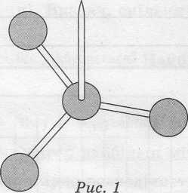  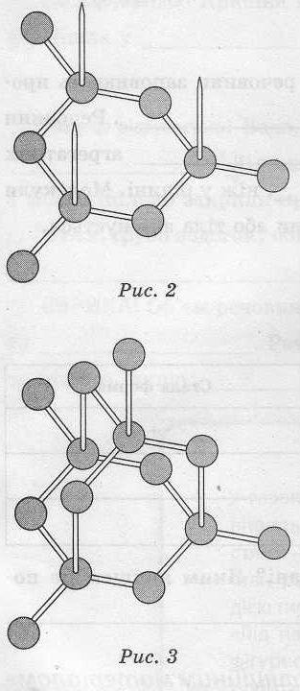  - 2. У такий самий спосіб зроби ще три  - фігурки — усього їх має буде чотири.  3. З’єднай між собою три фігурки за допомогою мармеладок, як показано на рис.2.  4. До утвореної конструкції зверху приєднай четверту фігурку, на вільні краї зубочисток настроми мармеладки (рис. 3). Такий вигляд має молекула алмазу.  5. Спробуй похитати модель — вона ледь поворухнеться, але рух її пов’язаний тільки з тим, що матеріал — мармелад. Насправді подібна конструкція дуже й дуже стала.  «Еврика»  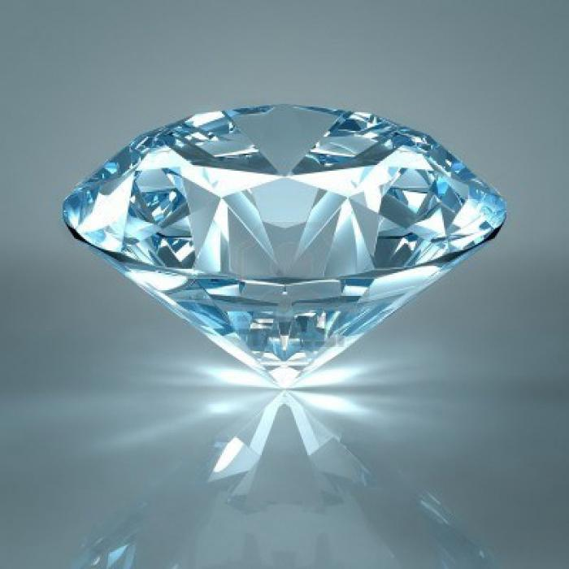  Кожний атом в алмазі міцно зв’язаний з іншими. Ось чому  алмази відомі своєю міцністю!  «10 цікавих фактів про алмаз»  - Алмаз з тих дорогоцінних каменів, який може існувати дуже довго.  - При підвищенні температури, алмаз переходить в графіт.  - Алмаз (серед мінералів) є самим твердим, але в той же час і крихким.  - Якщо взяти алмаз та помістити в мікрохвильовку і підняти температуру до 763 градусів, то він просто пропаде.  - Алмаз плавиться при температурі 3700-4000 °С.  - Огранований алмаз називається — діамантом. У природному вигляді, алмаз не так гарний, саме ограновування надає йому красу.  - Рожеві, сині, зелені та червоні алмази є рідкісними дорогоцінними каменями.  - Родовища алмазів знаходяться майже в усіх континентах, окрім Антарктиди.  - Лідером з видобутку алмазів є — Ботсвана (Африка).  - Найбільший алмаз в світі являється - Cullian. Дана брила знайдена була в Південній Африці.  «Дивуй»  Наукове вивчення будови речовини почалося з одного випадкового відкриття, яке згодом назвали на честь дослідника. Англійський учений — ботанік Роберт Броун у 1827 р. спостерігав з допомогою мікроскопа спори рослин, розмішаних у краплині води. Частинки рухались у воді в хаотичному порядку. Довгі спостереження і дослідження переконали вченого, що причиною цього руху є рух молекул — дуже малих частинок, з яких складається вода і взагалі всі речовини.  Молекули перебувають у постійному безладному русі. Броун також установив, що при підвищенні температури рідини частинки починають рухатися значно швидше, тобто швидкість руху молекул зростає, і їхні удари на інші частинки стають частішими й сильнішими. Таке відкриття отримало назву «броунівського руху». Воно мало дуже важливе значення для вивчення будови речовини, бо показало, що тіла дійсно складаються з окремих часток — молекул і що молекули перебувають у безперервному та хаотичному русі.  «Практична теорія»  Якщо ми зараз капнемо краплину пахучої речовини в куточок кімнати, то через деякий час цей запах розповсюдиться на все приміщення.  Візьмемо дві склянки води. В одну, наберемо гарячу воду, а в іншу холодну. Добавимо в обидві реагент (чорнила, фарби, марганцівка) і простежимо, як буде мінятися забарвлення води.  «Доповни речення»  (Хаотичний)____________ рух молекул, за якого молекули однієї речовини заповнюють проміжки між ___________ (молекулами) іншої речовини, називають ____________(дифузією).  Швидкість ________(руху) молекул _______________(залежить) від температури речовини.  Відкриття ___________________(броунівського) руху підтвердило  припущення про те, що всі речовини складаються з __________  (молекул), які перебувають у _____________(безперервному) русі.  «Моделювання молекул»  Розглянь моделі молекул. За допомогою кольорового пластиліну і зубочисток спробуй створити свої моделі.  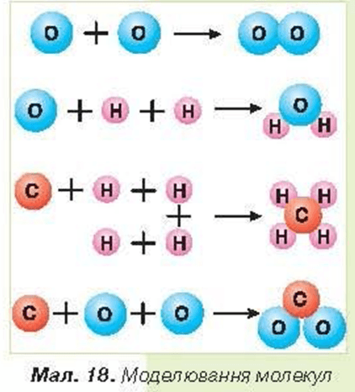  «Словникова робота»  - Хаотично рухаючись, молекули однієї речовини заповнюють проміжки між найменшими складовими частинками іншої речовини. Це явище називається …..( дифузія)  «Синквейн»  Дифузія  Молекулярна, випадкова  Взаємодіє, розповсюджується, змішується  Хаотичний, постійний рух молекул  Процес у газах, рідинах, і твердих тілах.  «Так чи ні»  Заповни таблицю поставивши знаки « + » чи « - »  «Віршовані рядки»  Якщо молекули в речовині  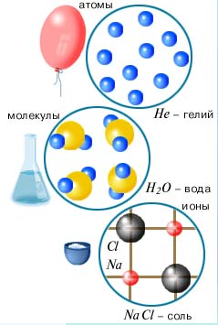  Розташовані близенько.  То цей стан речовини  Називають усі тверденьким.  Інший стан речовини  Має відстані побільше,  І молекули у них  Проникають у проміжки швидше.  Що за стан речовини такий?  Правильно, дітки, — рідкий.  Останній стан взагалі вільний,  Бо проміжки має такі,  Що молекули у ньому  Всі летючі та швидкі.  Здогадались, любі дітки,  Що за стан речовини такий?  Правильно, його назвати... (газоподібний).  «Логічний ланцюжок»  Допишіть логічний ланцюжок.  Молекули далеко одна від одної → притягання їх дуже слабке → переміщуються на значні відстані → заповнюють простір → не зберігають форму, об'єм → газоподібний агрегатний стан.  «Для допитливих»  Для того щоб створити з атомів ланцюжок завдовжки лише 1 мм, потрібно аж 10 мільйонів атомів! А якби якийсь чарівник зміг би збільшити атом до розмірів тенісного м'ячика, то тенісний м'ячик, збільшений у стільки ж разів, мав би розмір нашої планети Земля!  «Художник»  Підпиши назви атомів і молекул, що зображені на малюнках. Зафарбуй кольоровими олівцями тільки молекули  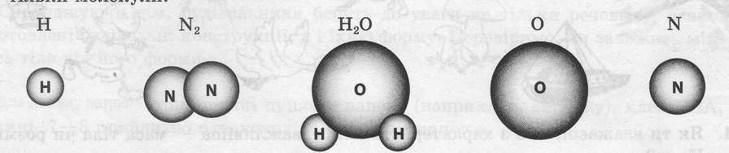  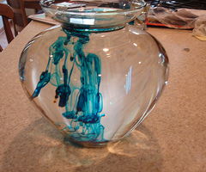  «Розповідь з елементами бесіди»  Тепла вода забарвлюється швидше,  отже нагрівання прискорило процес  проникнення молекул однієї  речовини між молекулами іншої.  Дифузія при більш високих температурах відбувається швидше. Це означає, що швидкість руху молекул і температура тіла зв'язані між собою. Чим швидше рухаються молекули тіла, тим вища його температура. Явище дифузії відбувається і в твердих тілах, але дуже повільно. Це пов'язано з тим, що у твердих речовинах молекули розташовані ближче одна до одної, ніж у рідких, а тим більше у газоподібних. Чим ближче молекула одна до одної, тим більше вони взаємно притягаються.  Дифузія має важливе значення в житті людини та тварин. Наприклад, кисень з повітря завдяки дифузії проникає в організм через шкіру, поживні речовини із кишківника поступають у кров тварин.  «Попрацюй з довідковими виданнями або мережею Інтернет»  Підготувати коротке інформаційне повідомлення або презентацію про цікаві явища, пов'язані з дифузією.  «Фізкультхвилинка»  Усі учні стають біля своїх місць. Не відриваючи ніг від підлоги, учні піднімаються з п’ят на носки. Такий рух здійснюють частинки у твердій речовині. Учні об’єднуються в пари й разом роблять крок уперед і назад. Такий рух здійснюють молекули в рідинах. Учні повертаються довільно в сторони. Молекули речовин перебувають у постійному русі. Рух залежить від відстані між молекулами: у газоподібних речовинах відстань набагато більше від розміру молекули, у рідинах відстань ледве більше розміру молекули.  Різноманітність речовин. Поняття про прості і складні. Неорганічні та органічні речовини  Освітня: продовжити вивчення речовин, ознайомити учнів з поняттями прості та складні речовини, органічні і неорганічні з найпоширенішими органічними та неорганічними речовинами довкілля, навчити учнів розрізняти речовини;  Розвиваюча: розвивати вміння спостерігати, експериментувати, пізнавальну активність, вміння порівнювати й аналізувати, виокремлювати головне;  Виховна: формувати позитивне ставлення до природи, правильне поводження з різними речовинами.  Природознавство + фізика, хімія, астрономія, географія, біологія, екологія, та українська література, історія, математика, образотворче мистецтво, технології.  «Фронтальне опитування»  - Що називають агрегатним станом речовини?  - У яких агрегатних станах можуть бути речовини?  - Який агрегатний стан характерний для води?  - Чи має рідкий стан форму?  - Чи має рідкий стан об’єм?  - Чи має форму та об’єм газоподібний стан речовини?  - Чим тверда речовина відрізняється від рідкої?  - Чим тверда речовина відрізняється від газоподібної?  - Що називають дифузією?  - Від чого залежить дифузія?  «Розповідь»  На попередніх уроках ми з вами вивчали речовини, а саме: їх будову, хімічний склад, агрегатний стан тощо. Велику кількість речовин ми використовуємо в побуті. Наведемо приклади деяких із них: сіль, цукор, олія, оцет, лимонна кислота тощо.  «Синтез думок»  - У чому подібні між собою речовини? (Усі речовини складаються з атомів та молекул.)  - Чим відрізняються речовини? (Агрегатним станом, складаються з різних хімічних елементів.)  «Словничок»  Хімічні речовини можуть бути двох видів. Запишіть визначення у зошит.  - складаються з атомів одного елемента — прості;  - складаються з атомів двох та більше елементів — складні.  « Зацікав»  Учені вивчили 118 атомів, але їх комбінації створюють різні речовини, які оточують нас. У природі 88 атомів, інші отримано в лабораторіях. Існують молекули-гіганти, в яких містяться тисячі й сотні тисяч атомів. Це молекули полімерів.  «Завдання для роботи на дошці»  - Намалюйте молекулу води і поясніть її будову.  - Намалюйте молекулу кисню і поясніть її будову.  «Речовини в поезії»  Поглянь — на городі сонях розцвів.  Недаремно до Сонця головку підвів  Зерно добірне у серпні дозріє —  Буде народу із зерен олія!  Край поля пшеничного стежечка в'ється.  Сил від землі колосок нап'ється  У кожній зернинці — крохмаль і білки.  Рум'яного хліба спечем із муки!  Спечем пирогів і заваримо чай,  Поставимо фрукти, а ти, друже, знай —  У цукрі і фруктах є вуглеводи —  Усе на столі — то дарунки природи.  Правда, вам хочеться знати усе?  Де, що і як у природі росте.  Що таке вуглеводи, жири і білок?  Про це вам розкаже наш урок.  «Дивуй»  - А відомо вам що-небудь про алхіміків?  - Ким були ці люди? Що робили?  Алхіміки досліджували й відкривали нові речовини, вони легко орієнтувались в їхніх назвах, знали властивості й особливості багатьох речовин. Але число нових речовин збільшувалося, кількість назв теж була чималою, деякі одні й ті самі речовини називалися різними назвами і це призводило до плутанини та незручностей. Тому треба було навести порядок у систематизації та класифікації хімічних речовин. Складне завдання почало виконуватися у 1787 р., коли французькі учені Антуан-Лоран Лавуазьє (1743-1794), Клод-Луї Бертолле (1748-1822), Луї-Бернар Гітон де Морво (1737-1816) та Антуан Фуркруа (1755-1809) вирішили все розставити на свої місця і взялися до копіткої роботи. Учені почали класифікувати речовини.  «Демонстрація»  Подивіться приклади органічних та неорганічних речовин. Органічні речовини — це відомі вам продукти харчування. Сіль та питна вода — це мінерали, і вони належать до неорганічних речовин. Сода, яку виготовляють з солі, також неорганічна речовина. Увесь навколишній світ, за винятком гірських порід та води, — це переважно органічні речовини. М'ясні, рибні, молочні продукти харчування, хлібобулочні вироби та крупи, стовбури дерев, мед, пилок квітів.  Багато нових органічних речовин створені з інших органічних речовин людиною. Наприклад, з нафти створили бензин, з метану — деякі пластмаси. З кожним роком речовин стає більше.  «Асоціативний кущ»  Речовини  «Моделювання»  Озон Водень Хлоридна кислота Фосфор  Вода Метан Азот Кисень  - Розгляньте моделі молекул.  - Розподіліть їх на прості й складні  - З яких елементів складаються дані речовини  - Виготовте одну з моделей молекул з пластиліну  «Вітражі мудрості»  - З нічого не вийде нічого. (Лукрецій)  «Поетична хвилинка»  Оточують нас всюди мільйони речовин:  Отруйні, неотруйні, солодкі та гіркі,  Нейтральні, агресивні, тверді, газоподібні,  Різнокольорові, прості та суперові.  Всіх їх хімія вивчає, як з ними поводитись, навчає.  «Ілюстроване повідомлення»  Існування живої природи було б неможливим без органічних речовин — вуглеводів, жирів, білків. Вуглеводи, а також глюкоза та жири відіграють в організмі людини і тварин роль палива, бо витрачаються на виконувану ними роботу. З цими речовинами ви вже знайомі. Це продукти харчування: олія, цукор, маргарин, масло вершкове. Білки — органічні речовини, що мають найскладнішу будову. Без білків живі істоти не можуть рости і розвиватися, мати потомство.  «Дерево рішень»  З'ясуйте, навіщо людині класифікувати речовини, знати про них. Людина вивчає, добуває, створює нові речовини, щоб ними користуватися. Дуже важливо знати властивості різних речовин, щоб успішно ними користуватися в побуті та житті. Знання — це запорука безпечного використання різних речовин.  «Узагальнююча схема»  Матеріал  Атом  Речовина  Молекула  Атом  Проста  Складна  «Скарбничка»  З'ясуйте та запишіть, яку роль відіграють органічні речовини у життєдіяльності живих організмів.  Вуглеводи —___________________________________________  Жири —_______________________________________________  Білки —_______________________________________________  «Підготувати інформаційне повідомлення або презентацію за темою»  «Цікаві різноманітні речовини навколо нас. У нас на кухні є:...»  «Синквейн»  Складні речовини.  Різноманітні, найпоширеніші.  Утворюються, взаємодіють, поширюються.  Складаються з атомів більш ніж двох хімічних елементів.  «Творча лабораторія»  Учитель на попередньому уроці заздалегідь задає підготувати декілька аркушів паперу і кольорові олівці для ігри. Завдання. Змалюйте схематично:  1) моделі, які зображують складну речовину та просту;  2) речовини з різною густиною;  3) розташування молекул у речовині, коли вона буде в різних агрегатних станах — рідкому, газоподібному і твердому;  4) дифузію та броунівський рух молекул;  5) утворення із атомів Гідрогену, Нітрогену та Оксигену молекули води, молекули азоту і кисню.  Наприкінці виконання завдання усі обговорюють його, проводять само- або взаємоперевірку. Найкращі роботи вивішують на дошку.  «Підпиши малюнки»  Підпиши, на якому малюнку зображено органічні, а на якому неорганічні речовини.  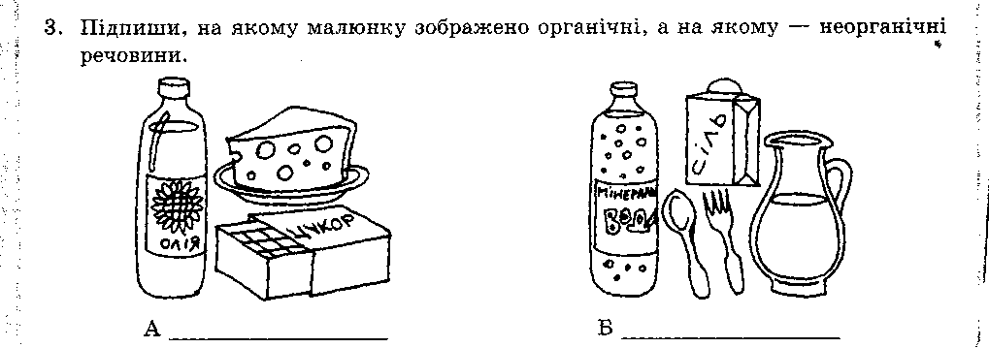  «Розв’яжи дилему»  Існує трохи більше сотні хімічних елементів, а речовин — понад п’ять мільйонів. Як ти гадаєш, яких речовин більше — простих чи складних? Поясни свою думку.  « Павучок»  Прості  Органічні  Складні  Неорганічні  Речовини  Чисті речовини і суміші. Способи розділення сумішей  Освітня: сформувати уявлення про різноманітність речовин, дати поняття «чисті речовини» та «суміші», способи розділення сумішей,навчити розрізняти чисту речовину і суміш, наводити їх приклади;  Розвиваюча: розвивати уявлення про різницю між речовинами, про суть явища чистих речовин і сумішей, , спостережливість, творчі здібності;  Виховна: виховувати бережне ставлення до довкілля, формувати науковий світогляд.  Природознавство + фізика, хімія, географія, біологія, екологія, українська мова та українська література, історія, математика, образотворче мистецтво, світова література.  «Відстрочена відгадка»  Ми багато говоримо про таку речовину, як вода. Знаємо, що це складна, неорганічна речовина. Знаємо, що речовина має певний, тільки їй характерний набір властивостей. Так, вода прозора, безбарвна, без смаку. Чому ж морська вода солона? Це інша речовина?  «Доповни речення»  - Чиста речовина — речовина, що____________________________  (не містить) домішок_______________________ (інших) речовин.  - Суміші містять __________(кілька) чистих _________ (речовин).  - У суміші їх називають _____________________ (компонентами).  - У складі ______________________(суміші) речовини __________  (зберігають) свої властивості.  - Існують _________________________________ (природні) суміші  та __________________________ (штучні), які утворила людина.  «Мікрофон»  - Яке значення сумішей у повсякденному житті людини?  «Юний дослідник»  Суміш солі і залізних ошурок висиплемо на аркуш паперу. Піднесемо до суміші магніт. Залізні ошурки притягнуться до магніту, а сіль залишиться на тому самому місці. І відтепер знову бачимо її білий колір. Отже, незважаючи на те, що залізо перебувало у складі суміші, воно не втратило своєї властивості притягуватись до магніту. Сіль також зберегла свій білий колір. Насиплемо сіль у посудину з водою. Вона досить швидко розчиниться. Отже, і ця властивість солі не зникла. Таким чином, робимо висновок, що у складі суміші речовини залізо та сіль зберегли свої властивості.  Незавершена схема «Склад повітря»  Повітря, що нас оточує, - також суміш. До складу повітря входять гази та пилоподібні тверді речовини. Із газоподібних речовин у повітрі найбільше (78 %) азоту. П'ята частина складу повітря припадає на кисень. До складу повітря входять також вуглекислий газ, вода.  Повітря  азот ? ? ?  «Робота в парах»  Запропонуйте способи розділення таких сумішей:  Група 1: цукор, вода, крейда.  Група 2: тирса, вода, залізні ошурки.  Група 3: пісок, вода, тирса.  «Де зустрічається ця речовина?»  - Океанські та морські простори, річки, озера, ставки, дощ, сніг, хмари, підземні та ґрунтові води.  - Тіло людини на 3/4 складається з води, а медузи та огірки – на 9/10.  «Попрацюй з таблицею  «Словничок»  Чисті речовини------------------------------------------------------------  Суміші ----------------------------------------------------------------------  Однорідні суміші---------------------------------------------------------  Неоднорідні суміші-------------------------------------------------------  Способи розділення сумішей ------------------------------------------  «На хвилях поезії»  В її краплині криється життя  Вона багата і водночас бідна.  Ну що там є - є тільки лиш вода,  Ну що там є - вода, Вода-царівна.  В її краплині світиться весь світ,  Усе життя проблискує у ньому.  Твоє життя – її життя відсвіт  І ти повинен лиш радіти цьому.  На неї моляться, присвячують їй оди  У ній вбачають щось незвичне, понадземне  З неї знущаються і топлять у відходах -  Вбивають душу всіх істот наземних.  Ти збережи життя її краплини  Й воно тобі сторицею вернеться,  Ти захисти її від рук своїх, людино!  І цілий світ до тебе знов вернеться.  (Алекса Павак поезія «Вода» )  Гра «Хрестики і нулики»  Знайди виграшний шлях:  А) Чиста речовина Б) Суміш  «Мікрофон»  - Яке значення сумішей у повсякденному житті людини?  «Заповни таблицю»  «Неуважний художник»  Художник забув підписати картини. Допоможіть художнику.  ------------------ ------------------ ------------------ -------------------  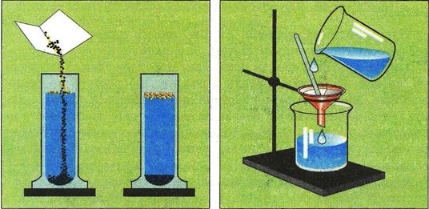  «Для допитливих»  Хімія океану  Саме завдяки властивості води розчиняти різні речовини існує найбільший у світі за об’ємом розчин — Світовий океан. Якби всю масу речовин, розчинених у воді Світового океану, виділити й рівномірно розсипати по всій суші, то земну кулю покрив би шар солей завтовшки двісті метрів! Світовий океан уже давно став «коморою» різних речовин. Наприклад, золота в ньому стільки, що вистачило б майже по 1 кілограму на кожного мешканця нашої планети! Уже давно з морської води видобувають кухонну сіль У XVIII столітті в Італії морську воду навіть охороняла поліція, щоб люди її не розкрадали і вдома не видобували з неї солі, а купували в крамницях. Розчиняючи речовини, сама вода в багатьох випадках не змінюється.  Спробуй змоделювати видобування кухонної солі з розчину (якщо можливо, використай комп’ютер).  «Робота з діаграмами»  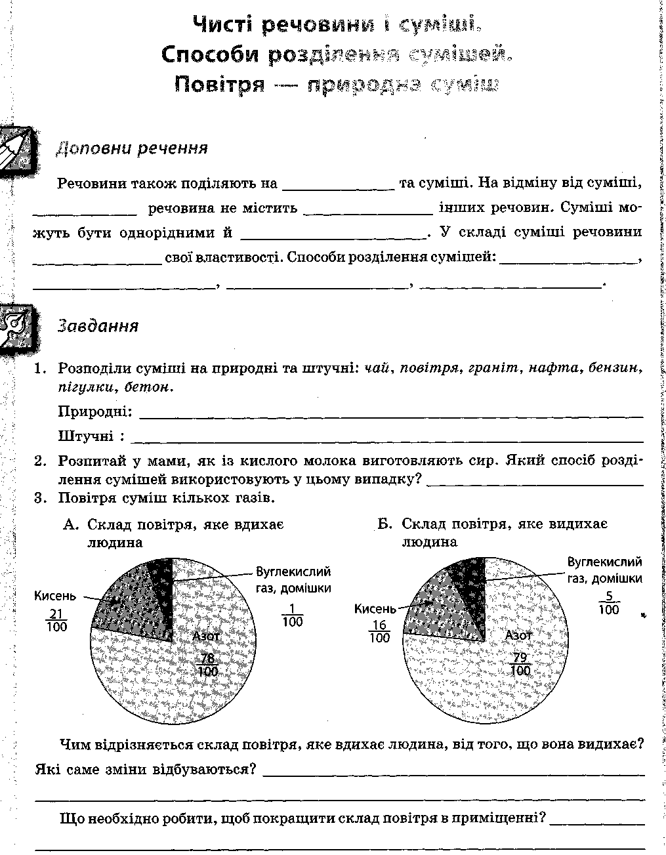  «Це цікаво!»  Розпитай у мами, як із кислого молока виготовляють сир. Який спосіб розділення сумішей використовують у цьому випадку?  «Плутанка»  Допоможи незнайку відділити речовини від тіл. Розподіли речовини на групи відповідно до всіх вивчених ознак класифікації.  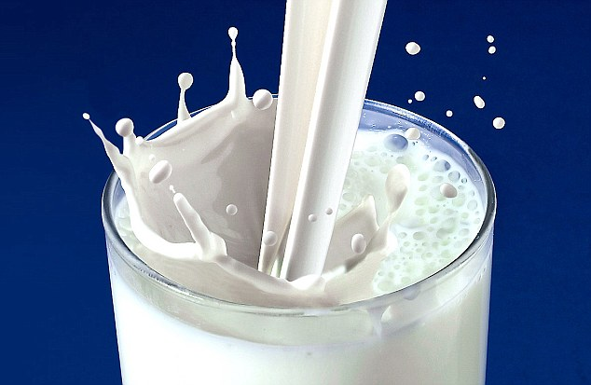    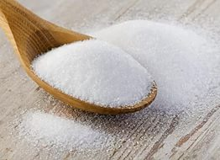  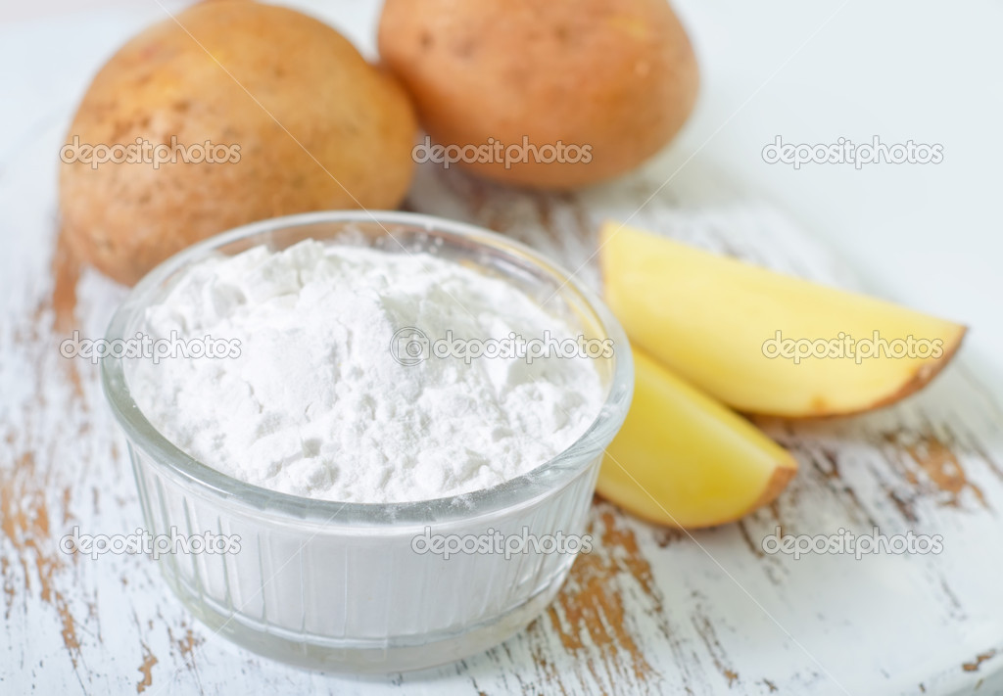  «Встанови відповідність»  Розподіли суміші на природні та штучні: чай, повітря, граніт, нафта, бензин, пігулки, бетон.  Природні: ---------------------------------------------------------------  Штучні : -----------------------------------------------------------------  «Домашній експеримент»  Очищення води від накипу фільтруванням після її кип’ятіння  Можливо, ви бачили, що в чайнику, каструлі після кип’ятіння води  утворювалися непрозорі пластівці солей, які з часом осідали на дно посуду. Таку воду пити не можна. Її потрібно відстояти або профільтрувати. Найпростішими фільтрами можуть бути марлевий бинт, складений у кілька шарів і вставлений у лійку, або пухкий жмут вати. Профільтруйте воду, нерозчинні домішки залишаться на фільтрі. Результати спостережень запишіть у зошит.  «П’ять приказок про речовину»  5 приказок про золото  - Добре — срібло, а золото — краще.  - Слово — срібло, мовчання — золото.  - Не все те золото, що блищить.  - Час дорожчий за золото.  - З золотом, як з вогнем: і тепло з ним, і небезпечно  «Знайди пару»  З'єднайте стрілками вказані суміші та способи їх розділення, які  зображені на малюнках:  Порошок заліза й цукор  Розчин кухонної солі у воді  солі  кухонної  солі  Тирса і вода  Тирса і вода  Глина і вода  «Відгадай!»  І поживне, і смачне,  Біле, пінне, запашне.  Залюбки малята п'ють,  Здоровенькими ростуть.  (Молоко)  У воду цукор, з продуктів  Сиплем тільки сухофрукти,  Варимо в каструлі й от  Вийшов в нас смачний ...  (Компот)  Мене п'ють, мене ллють, усім потрібна я. Хто я така?  (Вода)  У воді росте кохається. Вкинь у воду - злякається.  (Сіль)  На полі народився, на заводі варився,на столі розчинився.  (Цукор)  З какао цукерка ця і з молока,  Буває солодка, буває гірка,  Буває начинка: ізюм чи горіх,  Поділимо плитку велику на всіх!  Якщо запитаємо, навіть в малят,  Усі нам підкажуть, що це ...  (Шоколад)  Солодкий, як мед, білий, як сніг  У пошані у всіх; до рота попав, там і пропав.  (Цукор)  На сметану, масло, сир  Нам воно згодиться.  І корисне, і смачне,  Тече, як водиця.  Колір в нього, наче сніг,  Пригощу їм вас усіх!  (Молоко)  Куди ступиш — всюди маєш, хоч не бачиш, а вживаєш.  Через ніс проходить в груди  І зворотній шлях тримає,  Хоч і невидиме  Та без нього життя немає.  (Повітря)  «Лови помилку»  Називаючи суміші: молоко, мінеральна вода, срібло, вільне від вологи та пилу повітря, залізо – учень допустив помилку. Знайдіть її.  «Відгадайте загадку і дай відповідь»  На конус трішки схожий,  У лійку він вставляється.  Крапля, краплю доганяє,  …. називається. (фільтр)  Назвіть один із спосіб розділення неоднорідної суміші.  «Мозкова атака»  Уважно прослухайте уривок із казки В. Ф. Одоєвського «Мороз Іванович» і поясніть дії Рукодільниці.  «Между тем Рукодельница воротится, воду процедит, в кувшин нальёт; да ещё какая затейница: коль вода нечиста, так свернёт лист бумаги, наложит в неё угольков да песку крупного насыплет, вставит ту бумагу в кувшин да нальёт в неё воды, а вода-то знай проходит сквозь песок да сквозь уголья и каплет в кувшин чистая, словно хрустальная...» Сьогодні на уроці ми будемо розділяти суміш кухонної солі та річкового піску й повторимо дії Рукодільниці.  «Що під обгорткою?»  Розгляньте етикетки плитки шоколаду, йогурту і соку. Подумайте чи можна їх віднести до сумішей? Відповідь обґрунтуйте?  «ТОП - 10 цікавих фактів про молоко»  Факт № 1: Молоко - дітям!  Той факт, що молоко є продуктом харчування для дітей, підтверджують генетики і археологи. Ген, який відповідає за засвоєння лактози, геть відсутній у дорослих людей епохи неоліту.  Факт № 2: Молоко - для білих!  У жителів Китаю, Африки, Південно-Східної Азії і американських індіанців колір шкіри не білий. І у них геть відсутній ген, що відповідає за переробку лактози.  Факт № 3: Молоко - в ванну!  Не кожна жінка може дозволити собі ванну з молока, а от норовлива Поппея, друга дружина Нерона щодня приймала молочні ванни з молока 500 ослиць. Кажуть, що шкіра у Поппеї була дуже ніжною і гладенькою. Її сучасники говорили, що у Поппеї все добре, крім душі. Також, цим методом користувалася і легендарна Клеопатра, яка своєю красою вразила не одну сотню чоловіків.  Факт № 4: Кожному народові - свій кисломолочний продукт  Росіяни першими навчилися робити сметану і сир, українці-варенець, казахи-айран, карачаївські горяни-кефір, грузини-мацоні. Справжній смак цих продуктів можна відчути лише в глухих селах, де збереглися старовинні техніки їх приготування.  Факт № 5: Молоко степових кобил лікує  Кумис - напій, який виготовляється з молока степових кобил, славиться тим, що чоловіків бадьорить, а жінок молодить. Кумис використовувався для лікування ослаблених людей.  Факт № 6: Гроза, дійсно, впливає на молоко  Біохіміки з'ясували, що у швидкому прокисанні молока в грозу винні довгохвильові електромагнітні імпульси, які здатні проникати в будь-яку речовину. Тому навіть зберігається в холодильнику молоко в грозу скисне.  Факт № 7: Жаба - хранитель молока  Виявляється, шкірні залози звичайних жаб виділяють особливі речовини, які володіють антимікробними та протигрибкові властивості, що не дає молоку прокиснути.  Факт № 8: Молоко можна використовувати не тільки для їжі  Господині стверджують наступне:  - Молоком легко виводити чорнильні плями (але тільки свіжі!);  - Молоко підсилює блиск позолочених рам і дзеркал;  - Молоко освіжає вид клавіш;  Факт № 9: Невидимий фактор  В.І. Ленін писав невидимим чорнилом і передавав листи з в'язниці на волю. При цьому чорнильниця була зроблена з хлібної м'якушки, а замість чорнила в неї наливалося молоко. При висиханні воно ставало невидимим. А прочитати послання можна було, нагрів лист листи, наприклад, над полум'ям свічки.  Факт № 10: Молоко як снодійне  Часто рекомендують приймати склянку теплого молока на ніч, для того щоб краще спати. Однак молоко просто знижує шлункову секрецію, так як тривало перетравлюється.  «Здивуй і зацікав»  Вода — безбарвна рідина — покриває понад 70% земної кулі (з яких тільки 2-3% є питною водою), а її вік близько 4,5 мільярдів р.  Вода, безперечно, — основа всього життя. Всі живі істоти складаються з води: риби — на 75%, тварини — на 75%, картопля — на 76%, медузи — на 99%, помідори — на 96%, яблука — на 85%. Навіть людина, і та, складається з води: у новонародженого в тілі міститься 86%, у старої ж людини — не більше 50%.  «Власний досвід»  - Наведіть якомога більше прикладів сумішей  Природні суміші Суміші виготовлені людиною  - Йогурт  - Виноградний сік  - Мінеральна вода  - Тісто  Грунт  - Повітря  - Нафта  - Дощова вода  - Грунт  Неоднорідні --------------------------------  Однорідні --------------------------------  2.3. «Всесвіт»  Зорі та сузір’я.  Освітня: формувати в учнів систему знань про зорі, сузір’я та їхню різноманітність, кількість зір, туманності та міжзоряний простір, розширити уявлення про природу зір, сприяти формуванню уявлення про Всесвіт, його безмежність;  Розвиваючаа: забезпечити практичне спрямування вивчення астрономічних явищ, з якими людина стикається у повсякденному житті, розвивати абстрактне мислення та уяву, вміння використовувати додаткові джерела природничих знань, спостережливість, формувати прагнення пізнавати світи, потяг до дослідництва;  Виховна: виховувати естетичне сприйняття зоряного неба, толерантність, повагу до розвитку людського розуму.  Природознавство + фізика, хімія, астрономія, географія, біологія, екологія, українська мова, українська література, історія, математика, образотворче мистецтво.  «Асоціації»  Назвіть усе, із чим у вас асоціюється поняття «зоря».  «Практична теорія»  Чому ж зорі можна побачити тільки увечері та вночі?  «Синквейн»  Зорі  Велетенські, розжарені, газоподібні  Світяться, рухаються, змінюються  Яскраві небесні тіла  Сонце — це зірка  «Мікрофон»  - Чому зорі світяться?  - Чому зорі світяться неоднаково?  - Яка температура на зорях?  - Чому зорі не падають?  - Що тримає їх на небі?  - Що таке небо?  - Що називають планетою, чим вона відрізняється від зірки?  - Що таке сузір'я?  - Яку зірку називають Полярною? Чому?  - Поясніть помилку у вислові «Зірки падають».  - Чому метеорити так цікавлять учених?  «Проблемне питання»  - Чому зорі світяться неоднаково?  «Дивуй»  Міжнародний астрономічний союз інформує, що 2011 р. 10-річна канадка Кетрін Аврора Грей стала наймолодшим астрономом в історії людства. Дівчинка захопилася астрономією під впливом свого батька — астронома. Астроном-початківець Кетрін вивчала знімки далекої галактики в сузір'ї Жирафа, зроблені її батьком в аматорській обсерваторії, завдяки спеціальній комп'ютерній програмі. Пошук таких зірок відбувається шляхом порівняння знімків однієї ділянки неба, зроблених у різний час. Дівчинка розгледіла крихітну точку, яка і виявилася надновою зіркою.  Відкриття, підтверджене Королівським астрономічним товариством і офіційно зареєстроване Міжнародним астрономічним союзом, одержало назву Supernova 2010 It.  «Підпиши малюнки»  «Підпиши назви зорів»  «Легенди про виникнення сузір’їв»  Назву сузір’я Діви давні народи пов’язували з богинею землеробства і родючості. У Греції її звали Деметрою, вона була сестрою Зевса. Для давніх римлян вона – Церера, сестра Юпітера.  Деметра навчила людей землеробства,  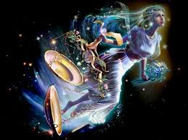  подарувала їм колосок пшениці. У Деметри була дочка Персефона, яку викрав Аїд, бог підземного царства. Розгнівана Деметра залишила Олімп і у вигляді жебрачки блукала між людьми. У цей час на землі нічого не росло, всюди був голод. Люди плакали, вони не мали що принести в жертву богам. Тоді Зевс погодився, щоб Персефона дві третини року була з матір’ю на Олімпі, одну – в підземному царстві. Велика Деметра на цей час повертала землі родючість. Колосилися ниви, цвіли сади.  Сузір’я Гідри  За легендою Гідра – потвора з тілом змії і дев’ятьма головами, вона жила в болоті поблизу міста Лерин. Вона поїдала людей і тварин. Убити таке чудовисько було важко, бо на місці зрубаної голови виростала нова. Розмахуючи своєю палицею, Геракл відтинав одну голову Гідри за другою, а шию припалював смолоскипом.  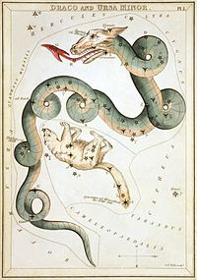  Під час цього двобою на допомогу Гідрі з болота виповз велетенський потворний рак і вхопив своїми клешнями Геракла за ногу. Не випускаючи Гідру, герой відкинув здоровенного рака і роздавив його. Богиня Гера, яка ненавиділа Геракла, розмістила Рака на небі. В стародавньому Єгипті рак вважався священним.  «Розгадай кросворд»  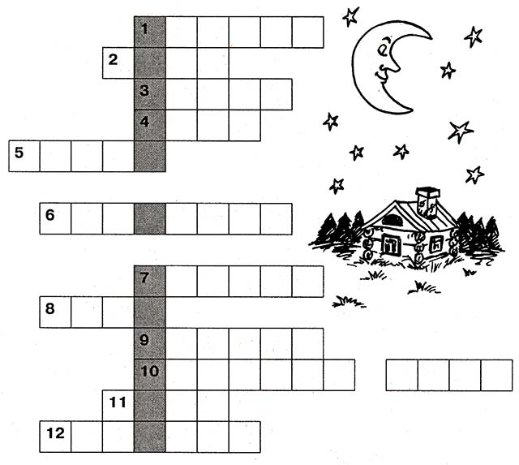  1. Розкинутий килим, розсипаний горох.  Ні килима не підняти, ні гороху не зібрати.  2. Ти за неї, а вона від тебе.  Ти від неї, вона за тобою.  3. Над бабусиної хатинкою  Висить хліба окраєць.  Собаки гавкають, а дістати не можуть.  4. Круглолица, білолица,  У всі дзеркала дивиться.  5. Мене б'ють, мордують, ріжуть,  А я мовчу, всім добром плачу.  6. Видно край, та не дійдеш.  7. З'явилася серед зірок,  Розпустила яскравий хвіст.  8. Синенька шубенка  Весь світ покрила.  9. Один багаття  Весь світ зігріває.  10. Вся доріжка усипана горошком.  11. Чорна корова  Весь світ поборола  12. Не стукне, не грюкне,  А у вікно увійде.  «Вірш»  Зорі  Зорі на небі яскраво палають,  Душу мою у ночі зігрівають.  Вийди лишень ти на двір, подивися,  Зорі на небі – джерельна водиця.  Зцілюють серце, знімають образи  Саме в цю мить, неодмінно відразу.  Зорі на небі спокійно дрімають,  Сумніви, біль, недовіра минають.  Зорі на небі, то сила всесвітня,  Щира, жива, осяйна, непохитна.  Здійснюють мрії, в найтяжчі хвилини  Зорі на небі – цілющі краплини.  «Робота з картою сузір’їв»  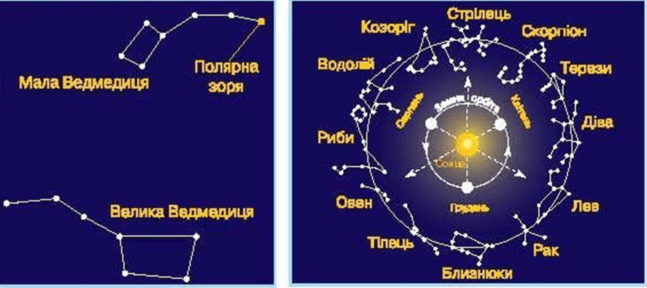  «Відгадай сузір’я»  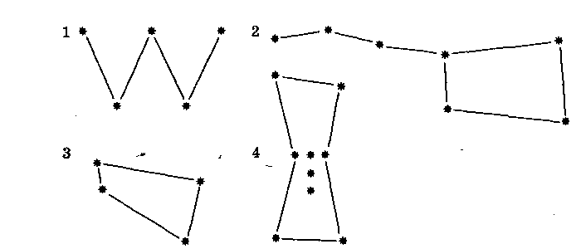  «Практична теорія - рішення проблеми»  Чому ж зорі можна побачити тільки увечері та вночі?  Для відповіді на це запитання проведіть вдома простий дослід. Візьміть коробочку, зробіть у ній кілька невеликих отворів, покладіть усередину увімкнений ліхтарик. У темній кімнаті ви побачите щось схоже на ділянку зоряного неба. Коли ж у кімнаті увімкнути світло, променів від ліхтарика, що в коробці, не видно. Ось так і зорі — вони нікуди не зникають удень, але через яскраве світло найближчої до нас зорі — Сонця — їх просто не видно.  «Математичний практикум»  Задача 1: Літак летить зі швидкістю 1000км/год. Відстань до найближчої зірки – Сонця 150 млн км. За скільки часу подолає цю відстань літак?  Задача 2: За скільки часу подолає цю відстань пішохід, якщо його швидкість 4 км/год. Відповідь: 18 років; 4280 років.  Сонячна система  Освітня: формувати уявлення учнів про Всесвіт, Сонячну систему і Сонце як її центр;  Розвиваюча: розвивати в дітей творчу активність, допитливість, пам'ять, логічне мислення та фантазію, уміння спостерігати, робити висновки;  Виховна: виховувати інтерес до наукових знань, бажання дізнаватися більше, бажання читати додаткову літературу.  Природознавство + фізика, хімія, астрономія, географія, біологія, екологія, українська мова, українська література, історія, математика, образотворче мистецтво, фізична культура.  «Прогнозування»  - Чи змогли б ви прожити без Сонця? Спробуйте на мить уявити собі життя без Сонця. Що сталося б?  «Робота в групах»  Завдання: за матеріалами енциклопедії «Всесвіт» підготуйте виступи на теми:  Група 1 — «Сонце — жовта зірка-карлик».  Група 2 — «Які дивні речі кояться в житті Сонця?».  «Відгадування загадки за лабіринтом»  На дошці розміщено картки із записаними на них складами, учні читають загадку за напрямком стрілки.  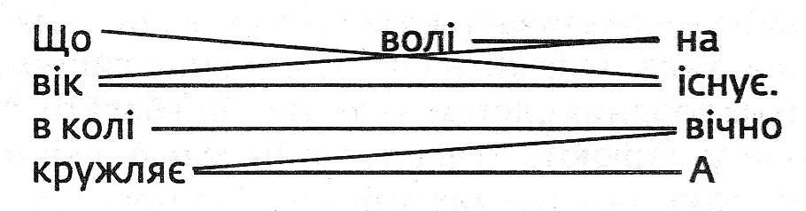  «Проблемна ситуація» (усні роздуми учнів)  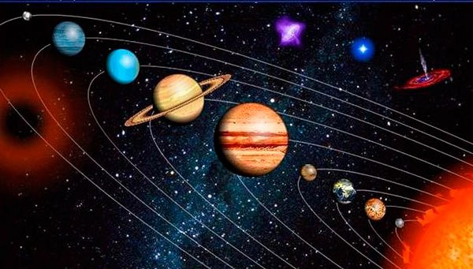  Як ви думаєте, яке значення має Сонце для Землі? Як це небесне світило впливає на нашу планету Земля?  «Мозковий штурм»  - Які небесні тіла зображено на малюнку?  - Які планети належать до складу Сонячної системи?  - Як рухаються планети?  - Яку назву має наша Галактика?  - Яку форму має наша Галактика?  Пізнавальна гра-добавлянка «Згадай все про Сонячну систему»  Я не знав, що Сонце —  Це велика __________.  І здаля нам сяє  Вона так ___________.  І навколо неї  Крутяться постійно,  Марс, _______, Венера  І ________ швидкий.  Не забудь Юпітер  І Сатурн із _________,  А Нептун із ________  Теж їм друзі славні.  Сонце — зірку нашу,  І планет цих _______  Разом називають  _________ система.  Гра «Розмісти планети правильно»  На дошці — макет Сонця. Діти по черзі підходять і розміщають планети по порядку навколо Сонця, називаючи їх і проспівуючи уривок пісні «Всесвіт» про планети.  «Дискусія»  Група 1 доводить, що життя на інших планетах існує.  Група 2 заперечує, доводить, що життя на інших планетах не існує.  Група 3 аналізує відповіді, робить висновки.  Гра «Граматична арифметика»  Мер + ко - о + ура - а + ій = Меркурій.  Вена - а + ер + а = Венера.  Зело - ло + мна - на + ля = Земля.  Мак + с - кс + р + с = Марс.  Юра - ра + пік - к + тер = Юпітер.  Сак - к + тур + н = Сатурн.  Урал - л+ н = Уран.  Неля - ля + пра - ра + ту + н = Нептун.  Плечі - чі - е + ут + он = Плутон.  Гра «Скільки?»  - Планет у Всесвіті?  - Супутників планети Земля?  - Материків?  - Океанів?  Гра «Нумо, дзеркальце, скажи»!  йірукреМ нрутаС  аренеВ нарУ  ялмеЗ нутпеН  сраМ нотулП  ретіпЮ  Гра «Здогадайся»  Вертиться, крутиться, ніколи не стане.  На ній живуть люди, і гори, і ями... (Земля.)  Що існує вік на волі.  А кружляє вічно в колі? (Планета.)  Високо стоїть, одне око має,  Всюди заглядає... (Сонце.)  Гра «Чарівні перетворення»  Недомальовані геометричні фігури перетворіть на космічний корабель, сонце, планету, астероїд, метеорит, зірки.  Гра «Геометричні фантазії»  Із геометричних фігурок потрібно «намалювати» (викласти) зірки, планети, пояс астероїдів, метеоритний дощ.  ▲ о 0 □  Гра «Відправте потяг»  Для гри слід приготувати 9 сірникових коробочок — «вагончиків». З одного боку вагончика написати назву планети, а з другого — цифру планети, яка відповідає порядку розташування планети від сонця. Потяг не вирушить у дорогу доти, доки кожен вагончик не займе своє місце.  «Гра з листочками»  (Ведучий роздає осінні листочки. Кожен листочок «дає» гравцям своє завдання)  - Листочок осики хоче знати, чи вміють діти співати. (Пісня «Всесвіт».)  - У кого листочок кленовий, той про комети розкаже чудово.  - Дубовий листочок питає всіх жваво: «Чим Піснезнайка вам цікава?»  - У кого березовий листочок, той нічого не скаже, лише жестами покаже рух Землі навколо Сонця.  - У кого листок горобини промовляє без упину:  Юпітер, Сатурн і Уран, і Нептун  Планети круглі, мов кавун.  Із газу створені вони.  Це вам не брили кам'яні.  - Хто листочок з липи бере, той про астероїди мову веде.  Гра «Відгадайте»  Відгадайте, до яких слів, поданих у правому стовпчику, підходять слова, написані ліворуч. З’єднайте логічні пари.  Меркурій «жива» планета  Венера «лінива» планета  Земля найближча до Сонця  Марс найбільша планета  Юпітер червона планета  Сатурн найжаркіша планета  Уран тверда планета  Нептун окільцьована планета  Плутон газовий гігант  Гра «Добери антоніми»  - Найближча планета -  - Найбільша планета -  - Жива планета -  - «Лінива» планета -  - Тверда планета -  - Найжаркіша планета -  Гра «Четвертий зайвий»  - Меркурій, Земля. Плутон, Сонце.  - Планети, комети, ґрунт, зорі.  - Юпітер. Венера, Уран. Нептун.  - Комети, астероїди, Місяць, метеорити.  Гра «Чарівний килимок»  (На «чарівному» килимку сидять діти.)  Завдання: заплющити очі та уявити, що ви вирушаєте до планет, починаючи зі слів: «Сьогодні наш килимок-самоліт вирушає...».  (Діти фантазують самостійно, до якої планети вони летять і що там побачать.)  Гра «Космонавти»  На майданчику розкладають обручі — «ракети». Кожна ракета призначена для двох «космонавтів». Гравців на кілька осіб більше, ніж місць у ракетах. Діти, промовляючи віршик, ідуть по майданчику й виконують тренувальні вправи, готуючись до польоту:  Чекають нас ракети.  Чекають нас планети.  На яку захочу.  На ту й полечу!  Таємниця лиш одна:  Хтось спізнився — місць нема.  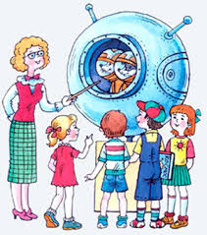  Після цього діти розбігаються й по двоє займають ракети. Далі учасники гри, ставши в обручі, підіймають їх над головою, звівши плечі й щільно притиснувшись одне до одного спинами та потилицями. За командою «Злітаємо!» космонавти йдуть приставними кроками по колу. За командою «Посадка!» космонавти опускають обручі вниз і кладуть їх біля своїх ніг. Наприкінці гри відзначають найуважніших гравців, які здійснили найбільшу кількість польотів.  «Доповни таблицю»  Як рухається Земля  «Світлофор»  - Планети — це великі кулеподібні небесні тіла, що світяться  власним світлом.  - Великі планети, що обертаються навколо Сонця, належать до групи планет-гігантів.  - Навколо всіх планет обертаються супутники.  - Планети поділили на такі групи — гіганти та карлики.  - Усі планети обертаються навколо своєї осі.  - Час обертання навколо своєї осі у планет різний.  «Поясни вислів»  «Встав вранці, привів себе до ладу, приведи до ладу свою планету»  «Зацікав!»  - Уран відкритий англійським астрономом Вільямом Гершелем у 1781р. і названий ім’ям давньогрецького бога неба, має синьо-зелений колір.  - Нептун відкритий в 1846р. німецьким астрономом Йоганном Галле і названий ім’ям давньоримського бога морів, має насичений синій колір.  2.4. «Земля як планета»  Ґрунт, його значення. Утворення ґрунту  Освітня розкрити поняття "ґрунт"; з’ясувати його склад і властивості, процеси утворення; ознайомити учнів з різноманітністю ґрунтів.  Розвиваюча: розвивати вміння складати схеми, робити висновки, аналізувати, порівнювати, працювати з малюнками, текстом підручника.  Виховна: виховувати увагу на уроці, дбайливе ставлення до ґрунтів.  Природознавство + хімія, географія, біологія, екологія, світова та українська література, українська мова, історія, образотворче мистецтво.  «Складання опорної схеми»  Гірські породи →  Температура →  Вода → ҐРУНТО-  Вітер → УТВОРЕННЯ  Бактерії →  Рослини →  Тварини →  Гра «Лабіринт»  Ґрунт  Гумус  Материнська порода  Вода  Капіляри  Родючість  Чорнозем  Складання «асоціативного куща»  рослини поле  ҐРУНТ  гірські породи повітря  город родючість добрива  Гра «Виготовляємо морозиво»  З переліку об’єктів живої та неживої природи необхідно «виготовити» морозиво:  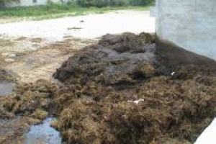  Гній Корова Трава  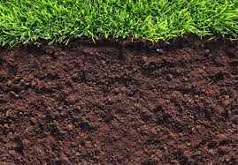  Ґрунт Молоко Черв’як Морозиво  «Цікава сторінка»  Видатний чеський письменник Карел Чапек якось помітив, що «людина по суті зовсім не думає про те, що в неї під ногами. Завжди мчить … І найбільше – погляне, які прекрасні хмарки у неї над головою … І жодного разу не подивиться собі під ноги, не похвалить: який прекрасний ґрунт!».  Гра «Хто у ґрунті живе?»  Учням пропонується обрати серед зображень тварин тих, для кого ґрунт є домівкою (середовищем існування).  Роздавальний матеріал  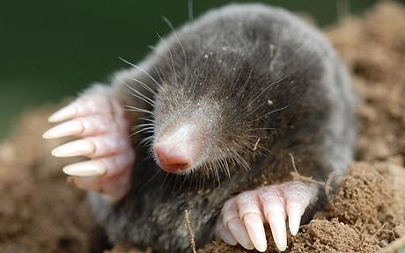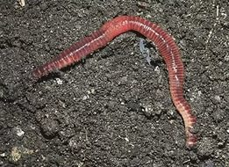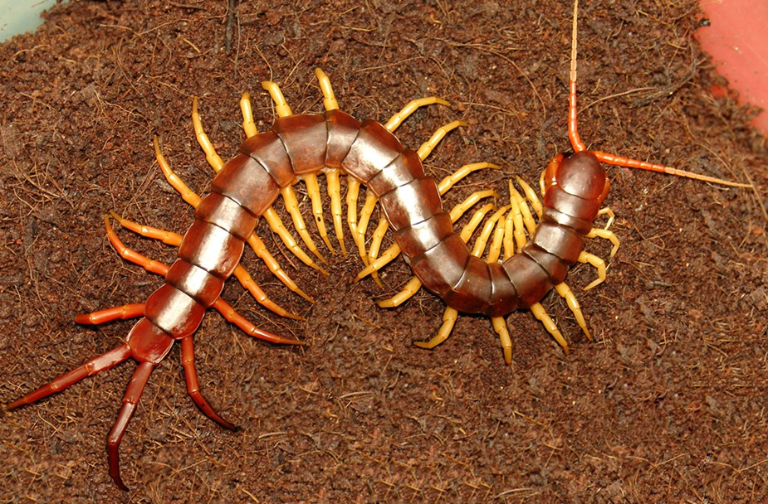  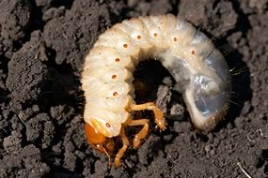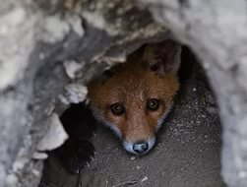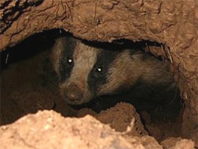  А Сліпак Б Дощовий черв’як В Багатоніжка Г Личинка хруща Д Лисиця Є Борсук  «Про що йдеться?»  - Родючий, чорного або темного кольору, містить багато гумусу.  - Безхребетний, живе у ґрунті, підвищує його родючість.  - Пухкий, зазвичай жовтуватого кольору, містить багато повітря, мало гумусу.  «Загадки від Лісовичка»  Зверху гірка. Знизу нірка.  Де тут двері ? Де кватирка ?  Ще й в оселі темнота.  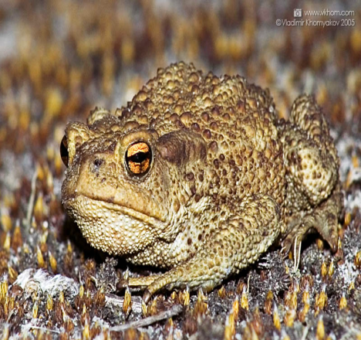  Це хатинка для ... (Крота)  У зеленому жакеті  Галасує в очереті,  Хоч і плавати мастак,  А не риба і не рак. ( Жаба)  Сіреньке, маленьке,  а хвостик, як шило. (Миша)  «Хвилинка – цікавинка»  Серед тварин, які живуть у ґрунті, є корисні. Наприклад, дощові черв’яки роблять у ґрунті отвори, крізь які в нього проходять вода і повітря. Проникаючи в ґрунт, черв’яки затягують частини рослин, які перегнивають і удобрюють його  .  «Складання опорної схеми»  Склад ґрунту  тверда частина рідка частина газоподібна жива органічна  глина, пісок, вода з частина частина частина  гравій розчиненими повітря гумус  мінералами  «Читання з передбаченням»  Учитель читає текст, періодично зупиняючись. Після зупинки учні пропонують варіанти для продовження тексту; після обговорення вчитель продовжує.  «Кросворд»  - Гірська порода, яка складається з дуже дрібних частинок; у поєднанні з водою використовується для виготовлення гончарних виробів, будівельних і скульптурних робіт. (Глина)  - Міцний і важкий камінь. (Граніт)  - Тверда різнокольорова гірська порода, що виникла внаслідок кристалізації вапняку. (Мармур)  - Рідка корисна копалина, чорного кольору. Використовується як паливо. (Нафта)  - Крихкий, легкий, бурого кольору. Використовується як паливо або добриво. (Торф)  Гра «Схожі –несхожі»  На дошці вчитель робить дві колонки із записами: ґрунт, гірські породи. Учні по черзі підходять і записують, чим відрізняються ці поняття після тексту.  Гра «Портрет»  Вчитель зачитує твердження, в якому дано відомості про об’єкт, який буде вивчатись в темі, учні намагаються впізнати цей об’єкт, якщо їм не вдається зробити це, вчитель зачитує наступне, більш точне і докладне твердження про те саме. Якщо й воно не допомагає дати правильну відповідь, то зачитується третє твердження, після якого відгадування неминуче.  Перше твердження: Його легко найти під ногами.  Друге твердження: Це продукт взаємодії живої і неживої природи.  Третє твердження: Це верхній родючий шар землі.  «Пояснення змісту прислів'їв»  - Земля — наша мати, всіх годує.  - Земля турботу любить.  - Квітами милуйся, а землею радуйся.  Стратегія «Джиг – соу» :  Властивості ґрунтів  - Родючість  - Водопроникність  - Повітропроникність  Повітря – суміш газів. Значення повітря. Властивості повітря  Освітня: сформувати в учнів поняття, що повітря – це газоподібне тіло, ознайомити з властивостями повітря.  Розвиваюча: розвивати спостережливість, увагу, дослідницький підхід до вивчення природних явищ.  Виховна: виховувати бережне ставлення до повітря – основи життя.  Природознавство + фізика, хімія, астрономія, географія, біологія, екологія, українська література, історія, математика, образотворче мистецтво.  «Мозкова атака»  - Чим ми дихаємо?  - Що є необхідним для існування людини?  - Чому важко довго не дихати не тільки вам, дітям, а й тренованим спортсменам-підводникам?  - Що важливіше для живих організмів: їжа, вода чи повітря?  Система позначок «Поміч»  Опрацювання статті "Повітря навколо нас"  „V” –Я це знаю  „ - ” – Я не знаю цього  «Гронування»  Властивості повітря  Розширюється при нагріванні  Безбарвне  Не має запаху  Прозоре  Затримує тепло  Стискається при охолодженні  «Так – ні»  - Повітря належить до неживої природи. (Так)  - Без повітря людина проживе кілька часів. (Ні)  - Повітря – газоподібне тіло. (Так)  - Повітря немає навколо нас. (Ні)  - Повітря заповнює всі порожнини ( Так)  - Шар повітря навколо Землі називають атмосферою. (Так)  - Повітря погано проводить тепло. (Так)  Гра « Склади слова»  Із букв, записаних на кульках, складіть слова та дізнайтеся, про які об′єкти неживої природи буде йти мова на уроці.  я  Відповіді:  повітря, вітер   Вітер  «Математична граматика»  ПОРА –РА + ВІТЕР – ЕР + РЯ = ПОВІТРЯ  Динамічна пауза - гра «Вітер дме»  - Я зачитуватиму висловлювання, які починаються словами: «Вітер дме для того, хто...». Ті з вас, хто може відповісти на висловлювання «Так» - підводяться, а решта дітей залишаються сидіти.  Вітер дме для того, хто працює на уроці.  Вітер дме для того, хто співає на уроці.  Вітер дме для того, хто зараз літає.  Вітер дме для того, хто хоче працювати.  Вітер дме для того, хто зараз спить.  Вітер дме для того, хто хоче спілкуватися тощо.  «Відгадування загадок»  Я із гуми, надувна,  Як повітря я легка,  Міцно мотузок тримай  Та мене не відпускай!  (Повітряна куля)  Куди ступиш — всюди маєш,  Хоч не бачиш,  а вживаєш.  (Повітря)  Гра «Додай словечко»  Без повітря немає... (життя). Без води можна прожити декілька... (днів), без їжі — декілька... (тижнів), а без повітря — лише декілька... (хвилин).  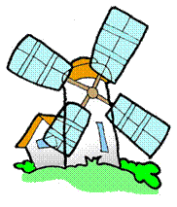  «Відгадай ребуси»    ПО  (Вітер) (Повітря)  «Поетична хвилинка»  Вправа "В осінньому лісі".  В осінньому лісі дме вітер.  "Ф-Ф-Ф" - тривалий видих.  Листя тремтять на вітрі.  "Ш-Ш-Ш" - тривалий видих.  Листя падають.  "П-П-П" – короткий видих.  Вітер    Розгулявся нині вітер  Не дає спокою вітам.  Скрізь, де тільки він буває,  Спокою вже немає.  Позганяв чорнющі хмари  У великої отари  І примусив сльози лити,  Щоб дощами землю вкрити.    Перехожі полякались,  У домівки поховались.  А вітрисько знай радіє,  Що і він лякать уміє.  «Словникова робота»  Буря – сильний вітер із грозою, дощем чи снігом.  Буревій – дуже сильний вітер, ураган.  Віхола – сильний вітер зі снігом, завірюха, хуртовина, заметіль, сніговій, сніговиця, хуґа, хвижа, хурдиґа, хурделиця, хуртеча, шквиря, сквира.  Вихор – сильний круговий рух вітру.  «Знайти відповідність»  Склади прислів’я, з’єднавши стрілочками праву і ліву частини.  Вітер на дворі – що погоду він міняє  Вітер подме, радість і горе  Вітер дує, хоч не знає, дерева нагнув  Вітер рукавом махнув – сліди замете  «Продовж ланцюжок слів»  Склади з цими словами речення, поясни значення цих слів, що в них спільного?Попрацюй з словником, з’ясуй значення цього терміна.  Вітер … Вітерець … Вітрюган…  «Робота над казкою»  Учні слухають й обговорюють казку В. Сухомлинського.  «Ласкавий Вітер і холодний Вітрюган»  У темному лісі, в глибокому яру спали два вітри. Ласкавий Вітер — хлопець з синіми очима. А холодний Вітрюган — дід з колючою бородою. Настала зима. Сонечко не могло піднятися високо над землею. Білі сніги вкрили поле.  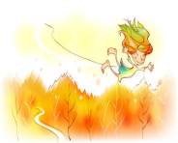  Зашуміли тривожно верховіття дерев.  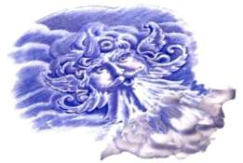  Прокинувся в глибокому яру холодний  Вітрюган. Встав, вийшов з лісу.  Застогнала хуртовина. Йде по землі  холодний Вітрюган, замерзають річки,  гуде хуртовина. Та ось піднялося сонечко  вище над землею. Заболіла спина у холодного Вітрюгана. Прокинувся ласкавий Вітер, вийшов з лісу. Поплентався він у темний ліс, заліз у глибокий яр. Засміялося сонечко, потекли струмки, зацвіли квіти, зашуміли трави.  Гра «Так чи ні?»  Діти плещуть у долоні, якщо твердження правильне.  - Повітря є всюди.  - У воді повітря немає.  - Вітер — це рух повітря.  - Вітер можна створити штучно.  - Рослинам повітря не потрібне.  - Людина може не дихати 15 хвилин.  - Брудне повітря корисне.  - Рослини виділяють кисень у повітря.  - Приміщення не потрібно провітрювати.  «Задачка для кмітливих »  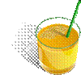  Марійка попросила Іванка прибрати  порожню склянку зі столу. Іванко  відповів дівчинці, що на столі  порожніх склянок немає:  в одній – молоко, у другій – сік,  а у третій – повітря. Хто з дітей правий?  Вода на Землі. Властивості води. Три стани води  Освітня: формувати уявлення про умови перетворення води з одного стану в інший (з рідкого в газоподібний стан і з газоподібного — в рідкий, з рідкого у твердий стан і з твердого — в рідкий), про властивості снігу і льоду, про кругообіг води в природі.  Розвиваюча: розвивати вміння аналізувати, робити висновки; вчити працювати дружньо в групах, правильно і охайно проводити досліди;  Виховна: виховувати прагнення висловлювати власну думку і доводити її.  Природознавство + фізика, хімія, географія, біологія, екологія, українська мова, українська література, історія, математика, образотворче мистецтво, музичне мистецтво.  Вправа «Очікування»  Щоб полився дощик з неба,  Щоб росли увись дерева  Щоб пливли всі кораблі,  Щоб варились киселі,  Щоб не було в нас біди –  Жити не можна без… ( води !)  Сенкан ( робота в парах )  1. Вода  2. Бірюзова, джерельна.  3. Напуває, поливає, біжить.  4. Будь мудрий як земля, а чистий як вода!  5. Великий санітар. Колиска життя. Душа врожаю.  «Розумний куб»  - До якої частини природи відноситься вода?  - Чи багато її на Землі?  - Що таке вода? Яка вона? Який колір, смак, запах?  - Які її властивості?  - Що таке розчин?  - Які речовини розчиняються у воді?  - Які речовини не розчиняються у воді?  Заповни схему «Вода – розчинник»  розчинник ВОДА прозора  текуча без форми без запаху, смаку стискується  «Прислів'я про значення води»  - Хліб – батько, а водиця - мати.  - Закрий міцніше кран, щоб не витік океан.  - Без води й каші не звариш.  - Куди водиця тече, там травиця росте.  Творча робота «Здогадки вчених»  1. Здогадка вчених  В одному з припущень про походження океанів та морів йдеться про те, що на початку наша планета була розплавленою вогняною кулею. Минуло багато років, і поверхня кулі охолола й затверділа. Так утворилася земна кора. Але в середині куля залишилася розжареною. Там весь час утворювалися гази й пари. Вони виходили на поверхню крізь щілини, які вздовж: і впоперек розчахували Землю. Минув якийсь час, і над планетою зібралося пари так багато, що вона, ніби ковдрою, вкутала Землю густими хмарами. Рясні дощі тоді йшли день у день, з року в рік не одне тисячоліття, аж поки на поверхні захвилювалися моря й океани.  2. Здогадка вчених  Вчені, які створили іншу версію, твердять, що воду Земля одержала з космосу. І зараз до нас звідти надходить вода. Правда небагато. Але не забувайте, — космічна вода утворилася одночасно з нашою планетою — п'ять-сім мільярдів років тому. Тоді ж вона й почала надходити на Землю. Але не по півтори тонни врік, як тепер, а значно більше. Колись, мабуть, на планеті був справжнісінький потоп : з води виглядали тільки вершини гір. Згодом вода увійшла в земні надра, а на поверхні лишилися моря та океани.  3. Здогадка вчених  Та найцікавіше третє припущення.  Колись земна куля була вдвічі меншою, ніж: зараз. Не було тоді ані морів, ані океанів. Був на той час лише один суцільний континент — суходіл. З Європи, Азії чи Африки, щоб добратися в Америку, не треба було пливти на кораблі. Ці материки були поряд, з’єднувалися так, як зараз Європа з Азією.  І от майже триста мільйонів років тому невідомо чому цей величезний континент тріснув у кількох місцях, і частини суші — теперішні материки — почали віддалятися одна від одної.  Тріщини поступово заповнила вода. Так утворилися океани і моря. Ця гіпотеза найбільше схожа на правду. Подивися на карту півкуль, і ти побачиш, що берегові лінії Європейсько-Азіатського і Африканського континентів збігаються з береговою лінією Американських континентів, ніби краї розірваного паперу.  «Відгадай загадку»  Відома з віку рідина,  Усяк її вживає.  Буває хмаркою вона,  Пушинкою буває,  Бува, як скло, крихка, тверда –  Звичайна (підкажіть)…  (Вода)  На дворі горою,  А в хаті водою.  ( Сніг, лід )  Величезний шматок скла  Хутко щезнув від тепла.  ( Лід)  На долину, на поділ  Ліг великий сивий віл.  Надійде теля червоне –  Геть того вола прогоне.  ( Туман і Сонце)  Яку воду можна носити в решеті?  (Сніг і лід)  Намистиночки нові  Ніч згубила у траві.  Вранці сонечко устало –  Намистиночки зібрало.  ( Роса)  Казка « Крапля роси»  Рано-вранці на квітці троянди прокинулась Крапля роси.  - Як я тут опинилась? - замислилася Крапля.  - Увечері ж була високо в небі. Як я потрапила на землю?  І захотілось їй знову в небо.  Пригріло сонечко. Випарувалась Крапля, піднялася високо в небо блакитне, до самого Сонечка. Там - тисячі інших крапель! Зібрались вони в темну хмару й заступили Сонечко.  - Чого ви мене заступили від людей? - розгнівалось Сонечко.  І послало на темну хмару вогненну стрілу. Вдарила вогненна стріла, загримів грім. Злякалась темна хмара й розсипалась. Пішов дощ. Упала крапля на Землю.  Дякую тобі, Крапле,- сказала Земля. - Я так скучила за тобою!  Гра – відпочинок «Крапає дощик»  Діти стукають пальчиками по столу : слабкий дощ, сильний дощ, злива і навпаки  Демонстрація експериментів «Пограємо з краплинками води»  Зникнення води  Налийте в склянку води й позначте її рівень, потім залиште склянку на добу. Знову перевірте рівень води й зробіть нову позначку. Вода випаровується. Для порівняння візьміть другу склянку й накрийте її фольгою. На прикладі цього експерименту можна пояснити учням, чому зникають калюжі.  Поява води з повітря  Поява води «нізвідки» не менш цікаве, аніж  її «втеча» зі склянки. Йдеться про конденсацію  повітря. Для демонстрації цього явища  необхідно, щоб вологе тепле повітря  стикнулося з чимось холодним. Н-д, можна  поставити склянку льоду у теплу кімнату.  Кругообіг води в природі  Розкажіть учням, що перетворення з водою (випаровування і конденсація) відбуваються постійно. Такий кругообіг можна продемонструвати, показавши киплячу воду у прозорій каструлі, або спостерігаючи за утворенням крапель води на звичайній кришці, піднятій над каструлею з киплячою водою.  Мокра монетка  Візьміть чисту десертну тарілку, покладіть на ній монетку й налийте води, щоб монета опинилася під водою. Запитайте в учнів, хто зможе дістати монетку, не замочивши рук. Поки вони пробують, нагрійте під струменем гарячої води тонку склянку. Повернувшись, оголосіть, що у вас у руках не проста склянка, а водо збиральна. Переверніть склянку догори дном і поставте на тарілочку так, щоб вона не торкалася мокрої монетки. Тепер кожен зайнятий своєю справою : ви говорите чарівні заклинання, а склянка «втягує» воду з тарілки. Незабаром уся вода опиниться під склянкою, а ви візьмете монету, не замочивши рук!  «Сенкан на тему: Вода»  Вода  Чиста, прозора.  Тече, розширюється, стискається.  Без води немає життя. Життя.  «Засідання Ради науковців» ( робота в групах)  1 група : Чому білизна висихає?  З якого стану в який переходить вода?  2 група : Пара - це газоподібний стан  води, її не видно, як і будь-який газ.  Як довести, що такий стан води існує?  3 група : Що робити, коли кипить  чайник? У який стан вода переходить?  При якій умові?  4 група : Коли ви взимку гуляєте на вулиці, то на комірці з’являється іній, а перед обличчям туманець. Чому? З якого стану вода, яку людина видихає при диханні перетворюється на іній та туманець?  5 група : Чому вода виливається, коли кипить? Яка це властивість?  За яких умов спостерігається перехід води з одного стану в інший і як називається цей процес у природі?  «Кругообіг води в природі»  Дивовижне вічне коло  Є в цілющої води.  І нема йому початку,  І нема йому кінця.  В нім немов найменша цятка,  Б'ється серце джерельця.  «Розгадування кросворду»  1. Червоне коромисло через річку повисло… (Веселка)  2. З малої хмари великий… (Дощ)  3. Річки взимку вкриває… (Лід)  4. Під час кипіння з чайника йде… (Пара)  Гра «Добери антоніми»  Вода - … (лід)  Розчинена речовина - … (не розчинена)  Прісна вода - … (солона вода)  «Екологічна хвилинка»  - Скажіть, чи можна прожити без води? Доведіть свою точку зору.  (Ви довели, що життя без води не існує. Вода - це один з найголовніших багатств Землі.  Космонавти розповідають, що з  космосу нашу Землю доцільніше  було б назвати Океанією. Тож не  дивно, що з давніх-давен люди  вчилися дружити з водою. Ще в  давнину люди розуміли, що  запобігти хворобі легше, ніж її  вилікувати. Через те ми з вами, турбуючись про власне здоров'я, повинні так само піклуватись про стан води.) Кожна людина повинна берегти воду.  - Як треба берегти воду?  Рубрика «Синоптики повідомляють»  «Українські прикмети»  Сьогодні добре знають люди,  яка погода завтра буде,  бо теле — й радіопрогноз  підкаже — спека чи мороз.  В старі ж часи, і це знаменно, —  діди й бабусі наперед  прогнозували достеменно  погоду з безлічі прикмет:  Як місяць гострий — на непогоду,  як рівний — на ясну блакить,  щербатий — то відомо зроду,  що незабаром задощить.  Якщо дізнатися належить,  така погода чи така –  старе й мале уважно стежать  за виглядом молодика.  Якщо з рогами він крутими,  то знай — невдовзі дощ ітиме;  з положистими заяснів –  чекати слід погожих днів  «Музична хвилинка»  - Коли буває пора дощів? (Пісня «Дощик»)  «Бліцопитування»  - До якої частини природи (живої чи неживої) належить вода? Чому?  - Де в природі є вода? Покажіть на карті півкуль водні об'єкти нашої планети  - Які види водойм є у нашій місцевості?  - Якого кольору вода ?  - Який запах має вода?  - Які водні об'єкти є на території нашої держави?  - Покажіть їх на фізичній карті України.  - Які властивості має вода?  - У чому міститься вода?  Попрацюй над схемою «Властивості води»  стискається розширюється  ВОДА  без запаху  текуча,  не має форми  безбарвна  розчинник  прозора  «Незакінчене речення»  - Отже, вода потрібна, щоб…  «Мозаїка»  Складіть речення, де слова з великих літер є початком нового речення, а з речень — логічний зв’язний текст, п вона, і, краплини. Там, на, перетворюється, охолоджується, води, маленькі.  - і морів, нагріває, річок, вода. Сонце, річок, випаровується океанів, поверхні.  - вода, у, попадає, в, просочується. Дощова, ґрунт, моря, і океани, п збільшуються. Утворивши, випадають, краплинки, і, хмару,  як дощ. вгору. Легка, високо, водяна, піднімається, пара.  (Сонце нагріває поверхні річок, морів, океанів і вода випаровується. Легка пара піднімається високо вгору. Там вона охолоджується і перетворюється на маленькі краплини води. Утворивши хмару, краплинки збільшуються і випадають, як дощ. Дощова вода просочується в грунт і попадає в моря, океани.)  «Знаю більше»  Учні зачитують прислів'я та приказки до теми уроку: «Хмари йдуть низько — заплачуть дощем», «Вода — вічна мандрівниця».  2.5. «Планета Земля як середовище життя організмів»  Організм і його властивості. Клітинна будова організмів  Освітня: узагальнити та систематизувати знання про основні ознаки живих організмів, їхні відмінності від неживих тіл природи; ознайомити учнів з основними властивостями живих організмів; дати уявлення про ріст та розвиток живих організмів; ознайомити з поняттям клітина;  Розвиваюча: розвивати вміння та навички спостерігати за об'єктами природи, порівнювати їх, узагальнювати матеріал, вибирати головне, робити висновки, складати опорні схеми та працювати з ними, розвивати прагнення досліджувати навколишній світ, формувати науковий світогляд,  Виховна: виховувати естетичне сприйняття природи, відповідальність за збереження життя на Землі.  Природознавство + фізика, хімія, астрономія, географія, біологія, екологія, світова та українська література, історія, математика, образотворче мистецтво, технології.  «Вітражі мудрості»  - Немає нічого більш винахідливого, ніж природа.  (Марк Цицерон)  - Природа - єдина книга, кожна сторінка якої сповнена глибокого змісту. (Й. Гьоте)  - Природа — це не лише те, що бачить око. (Е. Мунк)  - Природа - творець всіх творців. (І. Гете)  «Поетична хвилинка»  Прочитай поетичні рядки. Що описує автор? Які живі організми описано у рядках? Які властивості їх притаманні?  Безмежний світ  Такий цікавий світ безмежний,  Багато в нім загадок є.  Десь вовк ступає обережний,  А лось з ріки водичку п’є.  От вранці соловей співає  Весняну пісеньку свою,  А білка сонечко стрічає,  Стрибає весело в гаю.  Летять метелики на квіти,  Гуде бджолиний дружний рій.  І дивляться на все це діти,  Бо загадковий світ такий,  Що хочеться його пізнати —  Він стільки радості несе!  І діти прагнуть розгадати  І вивчити у світі все.  Природнича загадка «Вдалий подарунок»  Одного разу жінка німецького лікаря Роберта Коха Емма подарувала йому на день народження незвичний подарунок. Цей дарунок жінки визначив його подальші наукові досягнення. Невдовзі йому дуже пощастило: він став лауреатом Нобелівської премії, його ім’ям було названо бактерію — збудника туберкульозу. Чи здогадались ви, що подарувала Коху його жінка? (Мікроскоп.)  «Скарбничка знань»  Відкриття клітинної будови організмів стало значною подією. Воно датоване 1665 роком і було здійснено англійським дослідником на ім'я Роберт Гук. Дослідник захоплювався виготовленням збільшувальних приладів, у тому числі й мікроскопа. Упродовж кількох років Роберт Гук вивчав під власноруч сконструйованими мікроскопами дрібні  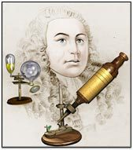  тіла природи та їх частинки. Розглядаючи під мікроскопом тонкий зріз кори коркового дерева, природодослідник побачив численні комірки, подібні до бджолиних стільників. Роберт Гук назвав їх клітинами. У біологічній науці за вченим закріпилося звання першовідкривача клітини.  «Інтелектуальна розминка»  Попрацюйте з підручником української мови чи літератури. Випишіть події, які стосуються живої та неживої природи.  Нежива природа:  - Сонце підіймається вище над Землею;  - Засипало снігом поля і луги;  - На небі з’явилася перша зірочка;  Жива природа:  - На проталинах з'являються перші квіти;  - Навесні у лебединої пари з’явилося перше потомство;  - Вони й почали ховатися: ведмідь лізе на дерево, вовк сідає за кущем, кабан заривається у хмиз, а зайчик лізе в кущ.  Прийом «Мозковий штурм»  - Як можна відрізнити живий організм від неживого?  - Які властивості живих організмів ви знаєте?  - Чим відрізняються рослини від тварини?  - Які ще живі організми ви знаєте?  - З чого складаються живі істоти?  - Які царства живої природи ви знаєте?  «Словникова робота»  Організми — тіла живої природи, які живляться, дихають, ростуть, розмножуються і рухаються, відповідають на дію зовнішнього середовища.  «Сенкан»  Організм  Одноклітинний, багатоклітинний  Росте, розвивається, живиться  Організми забезпечують життя на Землі. Жива природа.  «Деформований текст» (робота у групах)  За заданою темою складіть три речення, у яких навмисно допущено помилки (5-7 шт.). Потім обміняйтеся завданнями і знайдіть помилки. Виконане завдання поверніть авторам, вони оцінять роботу.  - Перша група — живлення;  - друга група — дихання;  - третя група — ріст;  - четверта група — рух;  - п'ята група — розмноження;  - шоста група — розвиток.  «Ребуси»  ’ 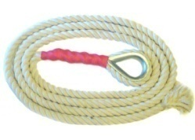 ’ 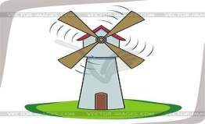 А (Рослина)  Г 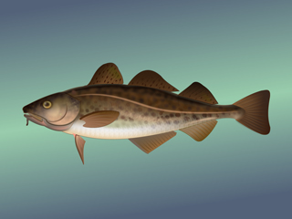 (Гриб)  ’  «Проблемне питання»  - Як би ви пояснили відмінності між живою та неживою природою, наприклад прибульцям з інших планет?  «Твір-роздум «Чи було б життя без рослин?»  «Відгадай властивість»  - якщо доторкнутися до мімози, вона опускає листки;  - рослина, яка росте на підвіконні, повертає свої листки до сонця;  - китайська троянда може скинути свої квіти, якщо до них торкаються руками;  - квіти тюльпана розпускаються, якщо їх занести до теплої кімнати.  «Фотогалерея в часі»  Розглянь фото, порівняй дорослі організми та їх потомство сивори свою галерею, добавивши фото з сімейного альбому.  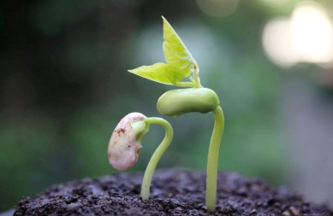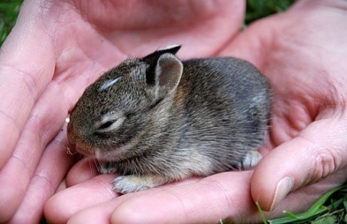  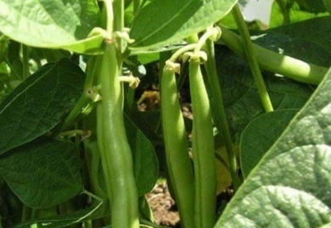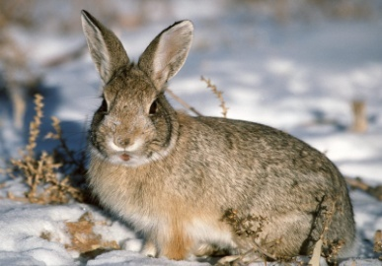  «Коректор»  Встав пропущені приголосні і дізнайся властивості живого  Відповідь: дихання, живлення, розвиток, подразливість, розмноження)  «Жива природа у задачах»  Доросла зозуля за 1 годину може з'їсти 100 гусениць. Скільки вона може з'їсти за 2, 3, 4 години?  «Доповни праву частину схеми»  Організми  Одноклітинні  -водорості  -найпростіші тварини  «Так чи не так»  - Тварини і рослини ростуть однаково.  - Ріст у рака неперервний, бо він росте періодично, під час скидання панцира.  - Розвиток у рака прямий, бо рачки схожі на дорослого рака.  - Ріст дерев обмежений, бо вони ростуть усе життя.  - Індивідуальний розвиток окремої людини називають філогенезом.  - Реакція організму на впливи довкілля — це подразливість, ця властивість допомагає організмам пристосуватися до навколишнього середовища.  - Кількісні зміни в організмі називають розвитком.  - Одноклітинний організм має одну клітину, яка забезпечує його життєдіяльність.  - Розмноження — це відтворення собі подібних.  - Якісні зміни в організмі називають розвитком.  «Віршовані рядки»  Ми чуємо часто: «Клітина жива!»  А як же вона промовляє слова?  Як ходить в крамниці, в кіно, в магазин?  Чому для клітини шкідливий бензин?  Тепер я вже знаю: рослина — це дім.  Де мешкає разом багато клітин.  І кожна клітина в рослині жива,  І в кожній клітині ядро — голова.  Не треба клітинам ходить в магазин  їх функція — створювати їжу самим.  І зайві розмови — усі ці слова.  Як є всі умови — клітина жива!  Різноманітність організмів. Рослини, тварини, гриби, бактерії  Освітня: розширити знання учнів про різноманітність живої природи, сформувати знання про особливості будови рослин, тварин, грибів і бактерій основні органи, їхні функції та значення в природі, показати сучасну класифікацію живої природи.  Розвиваюча: розвивати навички спостерігати за рослинними і тваринними організмами, порівнювати їх; пізнавальний інтерес, увагу, мислення творчі здібності, продовжувати формувати вміння з різноманітними джерелами знань.  Виховна: виховувати естетичне сприйняття природи, відповідальність за збереження життя на Землі, виховувати прагнення досліджувати навколишній світ.  Природознавство + фізика, хімія, астрономія, географія, біологія, екологія, українська література, історія, математика, образотворче мистецтво, технології., фізична культура.  «Вітражі мудрості» (Пояснити вислів)  Якщо ми подивимося на живу природу, то переконаємося, що існуючі рослини й тварини набагато різноманітніші за вигаданих. (Ю. Д. Дмитрієв)  «Проблемне питання»  Відомо, що рослина росте і розвивається завдяки енергії Сонця. Однак проростання насінини відбувається під землею, куди сонячні промені не потрапляють. Доведи, що для проростання насінини немає потреби у сонячному світлі.  «Зацікав»  Звідки походить назва рослинного світу — флора? Виявляється, що в перекладі з латинської - «floris» означає «квітка». У давніх італійців Флора була богинею квітів і юності. Пізніше давні римляни ототожнили Флору з давньогрецькою богинею квітів Хлоріс, або Хлорідою, що означає «зелена». Згодом іменем богині квітів і рослинного світу почали називати сукупність усіх видів рослинності певної території. Сьогодні відомо, що кількість усіх видів рослин сягає 500 тисяч. Тільки квіткових рослин налічується близько чверті мільйона, приблизно стільки ж — неквіткових  «Станьте дослідниками природи»  Проведіть спостереження за домашньою твариною для виявлення в неї властивостей організмів.  Завдання 1. Спостерігайте за тим, як тварина живиться, рухається, реагує на різноманітні подразники.  Завдання 2. Запишіть властивості організмів, які вам вдалося виявити підчас спостереження.  «Доповни речення»  Усі живі організми вчені поділили на ____________(царства).  Будь-яке тіло живої природи називають __________(організмом).  Живими організмами є: рослини, тварини_________ (гриби, бактерії).  Клітинну будову мають_____________ (усі живі організми, крім вірусів).  Організми можуть бути одноклітинними та___________________  (багатоклітинними).  Основними властивостями живих організмів є: живлення, дихання, обмін речовин, подразливість, рух,_____________(ріст та розвиток).  Надходження речовин та енергії, перетворення з подальшим видаленням кінцевих продуктів називають _____________(обміном речовин)  Подразливість — це реакція організму на _________(зміни довкілля).  Кількісні зміни в організмі — це _______(ріст), якісні зміни в організмі — це __________________(розвиток).  Розмноження — це _______________(відтворення собі подібних).  «Рослини у легендах»  Прочитай легенду та відгадай про яку рослину йдеться у легенді.  Походження наукової назви роду сягає давньогрецької міфології. Один з міфів розповідає про прекрасного юнака, якого полюбила юна німфа Ехо. Але він не відповів на її кохання взаємністю. Від мук нерозділеного кохання Ехо так  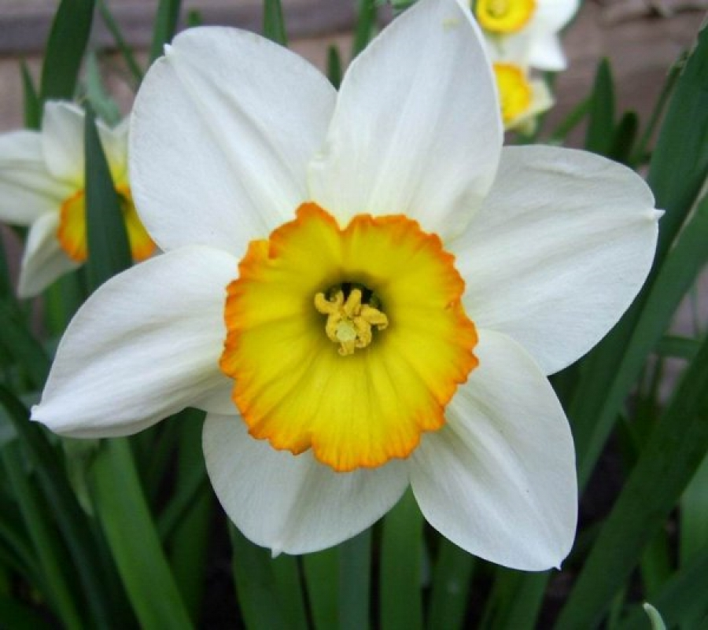  висохла, що від неї залишився тільки тихий голос. Хлопця ж за його жорстоку байдужість покарали боги Олімпу: він перетворився на квітку.  За іншим міфом, прекрасний парубок під час однієї з прогулянок нахилився над струмком напитися і, побачивши у воді своє відображення, відразу в нього закохався. Про все на світі він забув і лише милувався собою, не відходячи від водного дзеркала. Він уже відчував наближення смерті, але не міг відірватися від свого відображення. Так він і помер, а на тому місці виросла красива біла квітка — квітка Нарцис  Попрацюй вдома з природничими виданнями чи інтернет мережею та зашифруй рослинку або тваринку у легенді!  «Поділись досвідом»  Вам не раз доводилося бачити шапинкові гриби. І ви вже здогадалися, чому вони так називаються. А чи відомі вам їхні назви? Чи вмієте ви їх розрізняти? Чому гриби не можна виривати, а слід зрізати ножем?  «Павучок»  Живі організми  (клітинної будови)  «Про тварини у цифрах»  - 99 % живих істот, що мешкали на Землі вимерли.  - Вага страусиного яйця може досягати 1,5 кг.  - Змії можуть спати 3 роки поспіль, нічого не приймаючи в їжу.  - Щури з'явилися на Землі на 48 мільйонів років раніше, ніж люди.  - На Землі налічується близько 400 порід домашніх собак.  - Близько 70 відсотків живих істот Землі - бактерії.  - Кріт може за одну ніч прорити тунель довжиною в 76 метрів.  - У равлика близько 25 000 зубів.  - Чорна павучиха може з'їсти до 20 павуків в день.  - Лінивці проводять 75 % життя уві сні.  - Полярні ведмеді можуть бігати зі швидкістю 40 км/год.  - Електрогенератори південноамериканського електричного вугра можуть генерувати напругу до 1200 вольт при силі струму 1,2 А.  - Температура крові у риб Антарктиди може досягати -1,7 градусів Цельсія.  - Серце кита б'ється тільки 9 разів на хвилину.  - Дорослий кіт за 2 секунди вдихає 2400 літрів повітря.  - Ігуана може перебувати під водою до 28 хвилин.  - За добу синиця годує своїх пташенят тисячу разів.  - Рибка Мола-Мола відкладає до 5 000 000 яєць за один раз.  - Швидкість пересування равлика - близько 1,5 мм/сек.  - Змії можуть спати 3 роки поспіль, не приймаючи їжу.  - Блоха може стрибати на 33 см за один стрибок.  - Гіпопотами, слідом за слонами, найважчі ссавці Землі. Їх вага може досягати 4 тонн.  «Інтерв’ю з уроку»  - Що таке природа?  - На які групи вона поділяється?  - Як живляться рослини? » Де живуть рослини?  - Скільки живуть різні рослини?  - Чим відрізняються одна від одної?  - Які особливості різних рослин вам відомі?  «Незавершена схема»  Живі організми  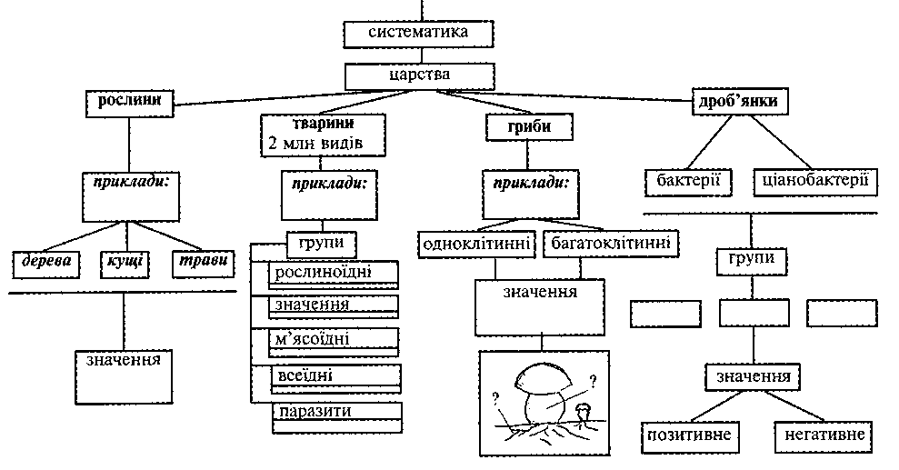  «Чи знаєш ти що:»  - Одне дерево виробляє близько 113 кілограмів кисню на рік. Це означає, що два дорослих дерева можуть виробляти достатньо кисню, щоб покрити щорічну потребу в кисні сім’ї з 4 осіб.  - Всього лише одне дерево здатне поглинути за рік стільки вуглекислого газу, скільки виробляє автомобіль за час пробігу 41,8 тис. кілометрів.  - Середня тривалість життя дерев у межах міста складає всього 8 років. Для порівняння максимальна тривалість життя дерев в дикій природі: яблуня до 200 років, груша до 300, сосна європейська - 500, дуб - 1000, яловець - максимум 1500 років.  - Найбільше дерево росте в Національному парку в Каліфорнії. Його висота становить 112 метрів, діаметр 9 метрів, а вік понад 2000 років!  - Найстаріше дерево також знаходиться в Національному парку в Каліфорнії. Його назва Вічний Бог, за оцінками вчених цьому дереву 12 000 років, хоча деякі стверджують, що йому всього 7000 років. Але ці сумніви не заберуть у нього звання найстарішого дерева у світі.  «Показуха»  Учитель на аркушах показує те. Що учень за допомого міміки і жестів має відтворити.  (клітина, листок, корінь, птах, риба, квітка,кішка, гриб)  «Гроно калинове»  Впиши у гроно органи, які має калина  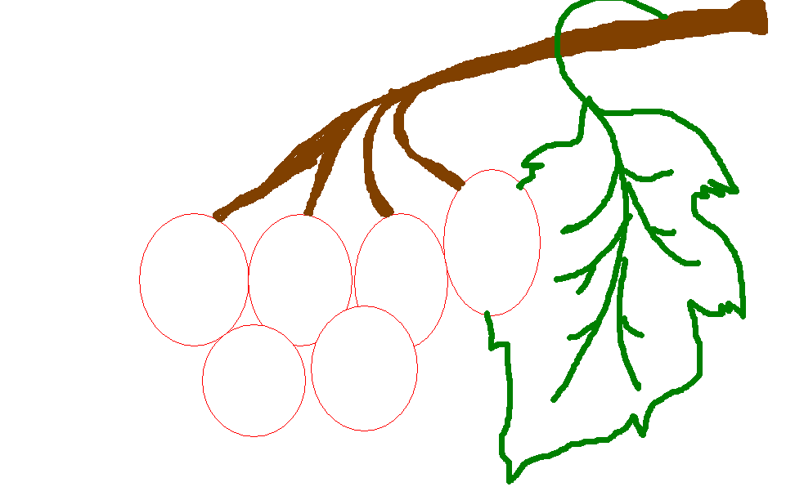  «Поетична хвилинка»  Квіти України  Соняхи, жоржина,  Айстри і шипшина,  Васильки, ромашки,  Лілії, волошки,  Мальви, чорнобривці,  Звіробій, чорниці,  М’ята і калина,  Маки, горобина,  Півники, брусниця,  Грицики, суниця,  Нагідки, космеї,  Рожі, калатеї,  Примули, малина,  Рута та ожина –  Це усе рослини  Й квіти України.  «Народні прикмети»  - Пес на снігу згортається калачиком - на мороз, а витягується, розкидає лапи - на відлигу.  - Якщо дерева в січні часто покриваються інеєм — на щедрий урожай.  - Журавель прилетів — скоро лід зійде.  - Голуби розворкотілися — на тепло.  - Осика в пухнастих сережках — цього року вродить овес.  - Соковито пахне м’ята — незабаром буде дощ.  - Корови мало п’ють води, вдень сплять — на дощ.  - Пізно цвіте горобина — буде довга грибна осінь.  - Якщо в лісі мало грибів, а багато жолудів — чекай суворої зими.  «Допрацюй малюнок»  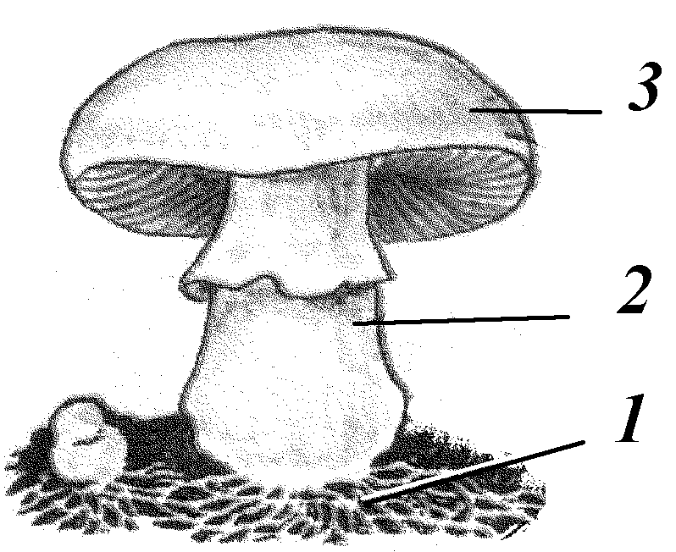  Будова шапинкового гриба  «Дві богині»  Було у матері Природи Дві донечки такої вроди.  Хто їх побачить хоч на мить — не міг забуть і розлюбить.  Голубооку звали Флора. У неї очі - наче зорі.  Завжди замріяна, тендітна. Ласкава, ніжна та привітна.  Фауна - швидка, як вітер. Могла з птахами полетіти,  І за оленями стрибати, та з білочками пустувати.  Обидві світ живий любили, відтак його боготворили.  Тож вирішила мудра мати Природні їм дарунки дати:  Мрійливій Флорі - світ рослинний, А жвавій Фауні - тваринний. Щоб берегли і доглядали, Від всього злого захищали.  Живуть в легендах і понині Живого світу дві богині.  «Аукціон запитань»  - 3 яких органів складається пагін?  - Ви обірвали всі листки на дереві. Чи буде тепер рослина рости та розвиватися?  - Де розташовується корінь у рослини?  - Для чого рослині потрібен корінь?  - Які органи належать до надземних?  - Чи буде рости рослина без стебла?  - На кущі троянди обрізали квіти. Чи буде рослина рости далі?  - Улітку на вишні ви обірвали всі плоди. Чи загине вишня?  «Відгадайте тваринку за її домівкою»  - Робить барліг. Що це за тварина? (Ведмідь)  - На річках будують собі хатки з дрючків і багна. Під водою прокладають вхід до хатки, а всередині є окремі місця для сну і життя. (Бобер)  - Видовбане в старій, гнилій осиці дупло, що встелене стружкою. (Дятел)  - Домівка найчастіше розміщена під дахом будинків. Вона зроблена з гілочок, сирої глини, багна. (Ластівка)  «Знайди пару»  - Боязкий, як  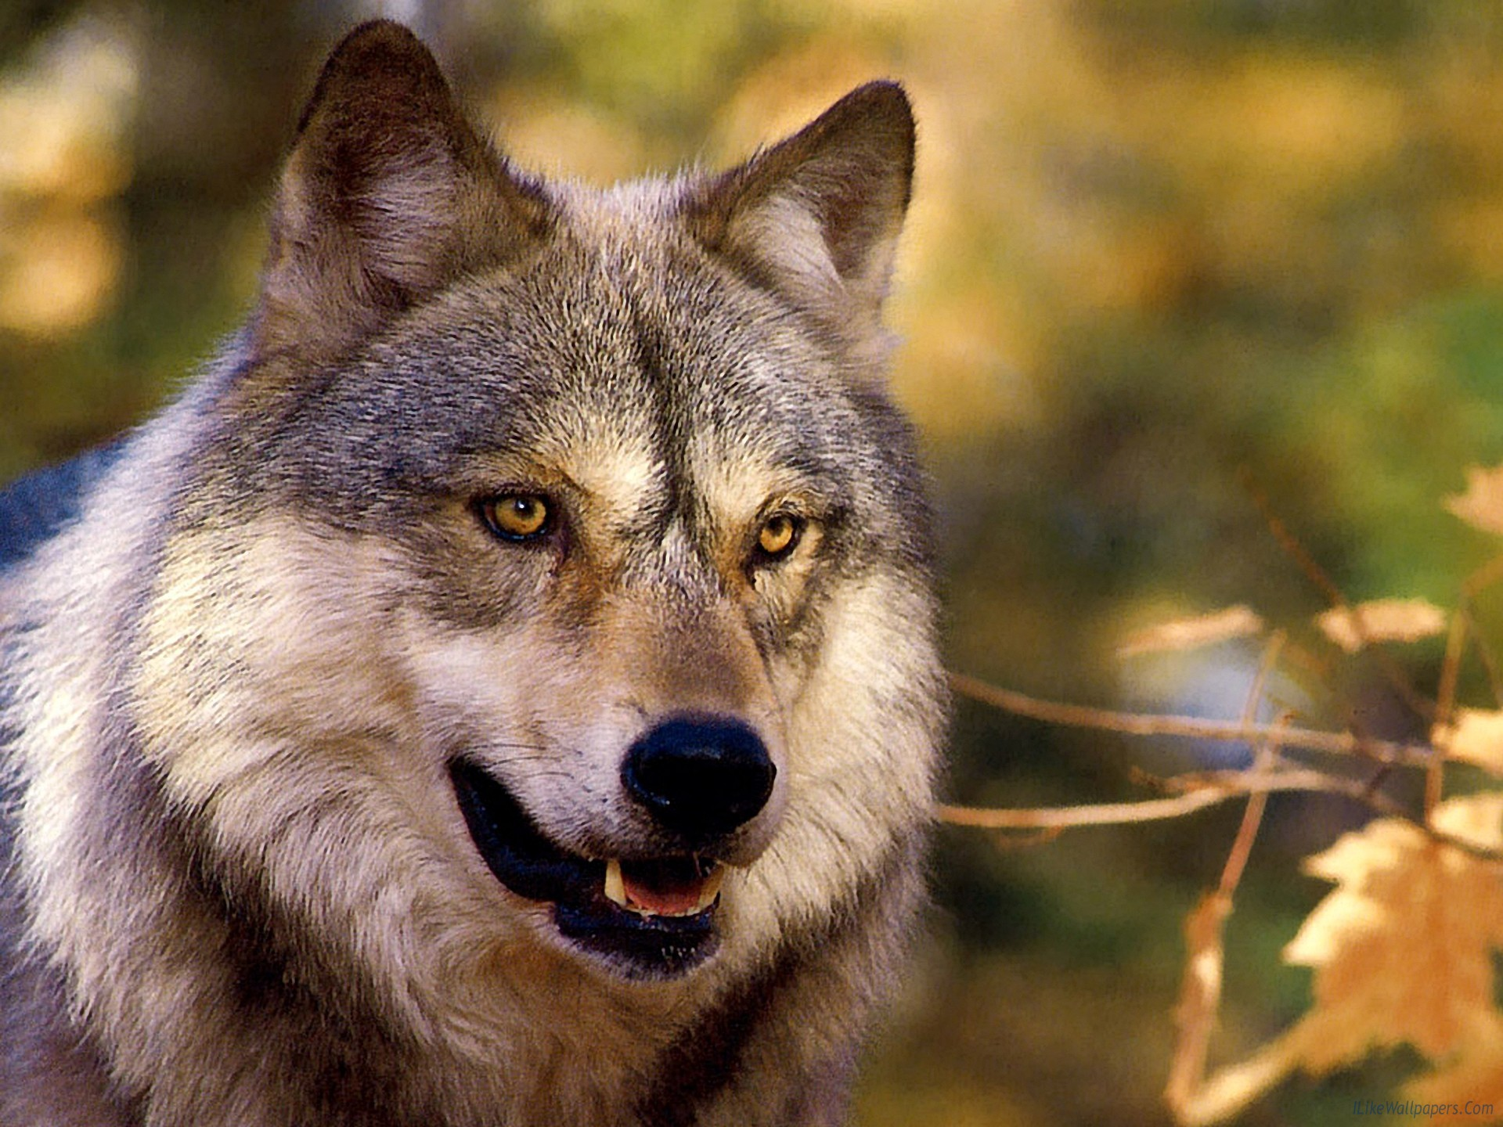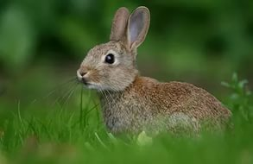  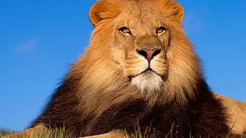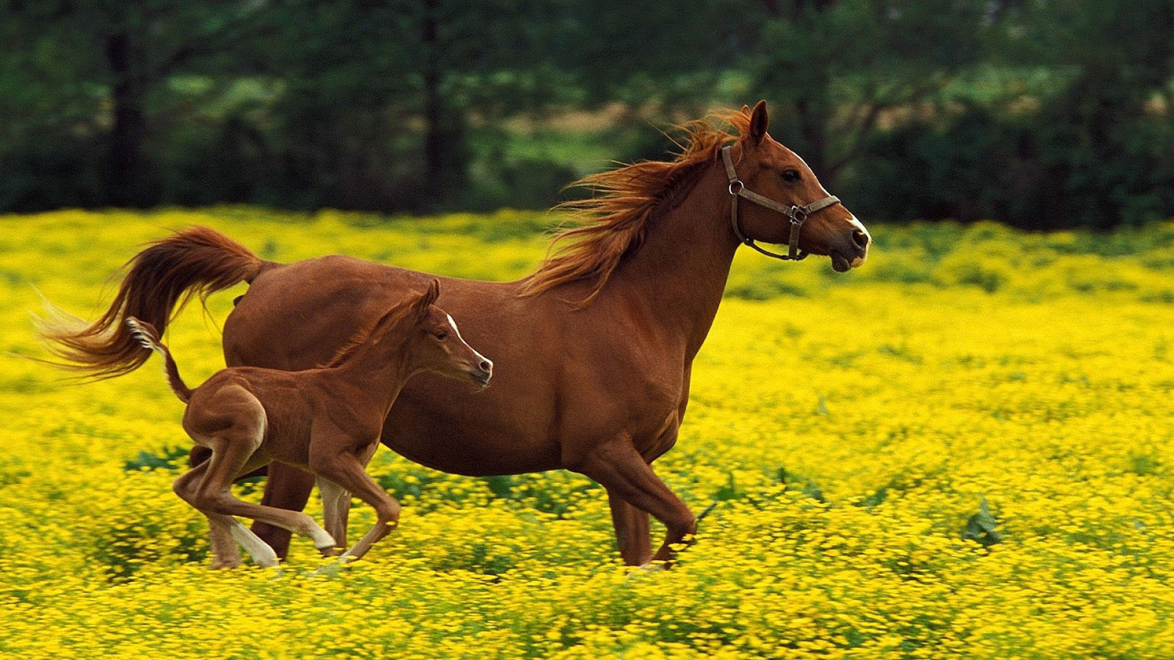  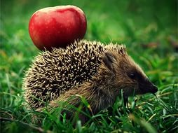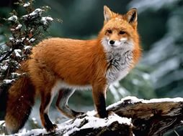  - колючий, як  - злий, як  - хитрий, як  - прудкий, як  - сильний, як  «Дивуй»  - У грамі ґрунту міститься біля 40 млн бактеріальних клітин,  - Найбільша кількість бактерій людини перебуває на її тілі та в травному тракті,  - Загальна вага бактерій в організмі людини близько 2 кг.  «Шифрувальник»  Розшифруй шифр і відгадай яке захворювання викликає бактерія паличка Коха (Туберкульоз)  «Хто Я»  - Я справжній хижак: великий, сильний. Та, як зустрінеться мені бджолине дупло чи кущ малини,— не омину, обов'язково поласую. Білка, дика свиня, їжак і я належимо до групи всеїдних. (Ведмідь)  - Поживою для мене є трав'яниста і дерев'яниста рослинність — чагарники, гриби та лишайники. Взимку я поїдаю лише пагони дерев та сухі трави. Часом виходжу на поле поласувати зеленою озиминою або ж сіном, яке спеціально заготовляють для мене у мисливських господарствах. Так само живляться і косуля, лань, лось. Ми належимо до рослиноїдних. (Олень)  - Живлюся я взимку найчастіше мишами, влітку — комахами, жуками і личинками хрущів. Я виходжу на полювання здебільшого вночі. Завдяки своєму тонкому нюху й слуху я визначаю, де є пожива. До жертви підкрадаюсь нечутно. До моєї групи належать вовк, орел, ящірка, гадюка. Ми — хижі тварини. (Лисиця)  «Мозковий штурм»  - Оскільки бактерії виживають практично в будь-яких умовах, чи не означає це, що людина піддається постійній загрозі з їхнього боку?  «Випереджальне завдання»  Інформаційне повідомлення про корисні і шкідливі бактерії.  «Світлофор»  - Бактерії не мають клітин.  - Бактерії — живі організми.  - Бактерії дуже повільно розмножуються.  - За допомогою бактерій виробляють кефір, йогурт.  - Серед бактерій є тільки корисні.  - Бактерії мають різноманітну форму.  - Слід остерігатися хвороботворних бактерій.  - Бактерії не мають ядра.  - Бактерії можна побачити за допомогою лупи.  «Історична довідка»  Німецький учений Роберт Кох (1843-1910 pp.) став одним із фундаторів сучасної мікробіології. Довго і копітко, дуже самокритично перевіряв Кох результати своєї роботи, перш ніж зробити їх надбанням гласності. Він зумів отримати чисту культуру  бактерії сибірської язви. Після цього відкриття Кох став вивчати розвиток іншого важкого захворювання — туберкульозу. 1877 року він відкрив збудника цього захворювання, помістивши мазок легеневої тканини хворого в розчин барвника. Тільки тоді під мікроскопом ясно стало видно палички бактерій. Вони були названі на честь їх першовідкривача «паличками Коха».  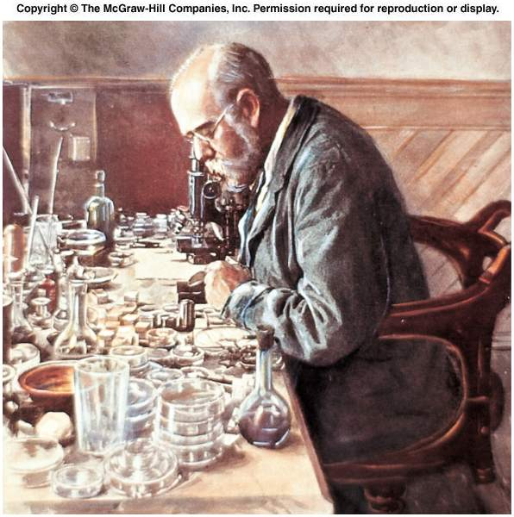  «Загадкові істоти»  Хоть меня не видит глаз. Заразить могу я вас.  И холерой, и ангиной. Насморком и скарлатиной.  Без меня не сваришь сыра. И не сделаешь кефира.  Простоквашу и творог. Приготовить я помог.  (Бактерія)  Мають хвіст і гострі зуби, Кігті випускають.  Що брати це наші менші, Люди добре знають.  Вміють плавати, стрибати, Вигинають спинки.  Спробуй їх тепер назвати! Звісно, це...  (Тваринки)  Навесні прокинеться, з сонечком обніметься.  Та зелені шати нумо приміряти.  (Рослина)  Стоїть при дорозі. На одній нозі  І шапочку має, Та нікого не вітає.  (Гриб)  «Жива природа у задачах»  Задача 1. Протягом дня шпак з'їдає 140 г їжі. Скільки кілограмів їжі йому потрібно на тиждень?  Задача 2. Щоб поїсти досхочу, леву потрібно 20 кг м'яса, причому він їсть 1 раз у 2 дні. Скільки кілограмів м'яса йому потрібно на 10 днів?  Задача 3. Верблюд може випити відразу 10 відер води. В одному відрі 10 л. Скільки літрів випиває верблюд відразу  «Приймаю — не приймаю»  З різних назв грибів, написаних на картках, виберіть їстівні гриби і покладіть у кошик. Потім кілька кошиків «перебирають» і з'ясовують «кваліфікацію» грибника.  Пазли «Отруйні - їстівні?»  На дошці зображення грибів. Дайте назви грибам. Визначте, які вони: отруйні чи їстівні? Скласти пам’ятку грибника.  2.6. «Людина і природа. Охорона і збереження природи»  Людина - частина природи. Зв'язок людини з природою. Зміни в природі, що виникають унаслідок природних чинників і діяльності людини.  Освітня: формувати уявлення про людину як частину живої природи, учити визначати спільні й різні ознаки між людиною і тваринами; з’ясувати місце і роль людини у навколишньому середовищі.  Розвиваюча: розвивати спостережливість, допитливість, уміння висловлювати свою думку.  Виховна: виховувати бережливе ставлення до природи, бажання прийти їй на допомогу.  Природознавство + астрономія, хімія, географія, біологія, екологія, світова та українська література, історія, математика, образотворче мистецтво.  Гра «Дешифрувальник»  - Якщо ви розмістите букви в порядку зростання чисел, то  прочитаєте ключове слово нашого уроку  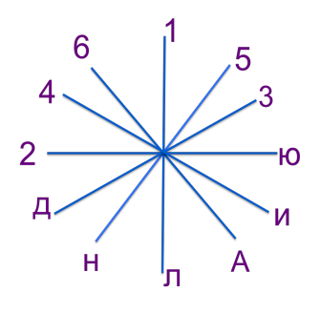  «Мозковий штурм»  - Що ми знаємо про людину?  Людина  «Читайте, відповідайте: хто це? що це?»  Білий, запашний, смачний — ... (хліб).  Червоне, соковите, запашне — ... (яблуко).  Прозора, джерельна, холодна — ... (вода).  Висока, білокора, струнка — ... (береза).  Тиха, зоряна, місячна — ... (ніч).  «Тест – пастка»  - Виберіть правильні відповіді.  1. Людині для життя необхідні:  а) повітря, вода, їжа, тепло;  б) цукерки, морозиво, торт;  в) іграшки, комп’ютер, телевізор.  2. Природі має право шкодити:  а) лише моя сім’я та друзі;  б) тільки я;  в) ніхто.  3. Людина відрізняється від тварин тим, що:  а) бігає, росте, дихає;  б) відпочиває, співає, спить;  в) говорить, думає, працює.  «Казка про світ»  - Що таке світ? – запитала  маленька рибка, випускаючи  від здивування бульбашки.  - Я плавала скрізь і я знаю, що таке світ, відповіла риба-мати. Це просто дуже багато води.  - Що таке світ? – запитало свою матір біле ведмежа.  - Світ?! – задумалася біла ведмедиця. Це крижані гори і крижані поля і багато води під ними. Я була скрізь і я це знаю, зітхаючи, сказала ведмедиця.  - Що таке світ? – запитав метелик-малятко.  - Світ? Це повітря, безкінечне повітря навкруги! Ось змахуєш своїм багатоколірним крилом і летиш під променями Сонця вільно і красиво, - відповіла метелик-мати. – Так, це так. Я літала і все це бачила.  - А що світ для мене? – запитала маленька сніжинка, поглянувши на Сонце. Його промінчики потрапили їй в очі і вона перетворилася на сльозинку. Легкий вітерець дбайливо підхопив її листочком і там, під променями Сонця, вона прозорою хмарою піднялася високо в безкінечну путь.  - Так все це і є світ?! Я його ще не бачив, але обов’язково дізнаюся про нього все! – подумав маленький хлопчик, перегортаючи сторінки книжки.  «Цікаво знати!»  Слухання легенди «Як на землі з'явились берези»  Був час... Забули люди про доброту. Почали заздрити одне одному. Обманювати одне одного. Чорні думки в їх головах народилися. Чорні почуття в їх серцях поселилися. Земля застогнала. Кіркою заздрості, кіркою брехні покрилася. Великий стогін до неба дійшов... Здригнулася небесна діва від жаху. Великий біль пронизав її серце. Не витримало воно. Розсипалося. Шматочки по землі розвіялися. У людину потраплять — людина очищається. У дерево потраплять — дерево біліє. Так з’явилися на нашій землі берези. Говорять, що це шматочок небесного життя.  «Заповнення таблиці»  Вплив людини на природу  Шкідливий вплив  Корисний вплив  «Моя думка»  Слухання вірша:  Чи можеш ти сказати світу:  Я – господар на Землі?  «Так», - скажеш ти,  Але ж то – ні.  Що робиш ти? Господарюєш?  Ні, навколо себе все руйнуєш.  Ти – чисту річку забруднив,  Довкілля нафтою залив,  Рослинка дихати не може  І їй ніхто не допоможе.  Тварина вже від нас тікає,  Бо жити хоче, а вмирає.  Та з кожним роком вид зникає,  А час тихесенько спливає.  Чи зупинився ти?  Ні, ти все будуєш  Заводи, фабрики купуєш,  Нафту, газ видобуваєш.  Але як гадаєш, чи завжди так буде?  Чи матінка-природа це забуде?  Що знищив, зруйнував – ти відбудуєш?  То ж поміркуй, чи добре ти господарюєш.  Асоціативна схема слова «природа»  Асоціативна схема  Охорона природи.  Освітня: продовжувати формувати поняття жива і нежива природа, сформувати уявлення про те, що загрожує природі, про шляхи збереження природних багатств, про правила поведінки людей в природі ; вчити бачити красу світу.  Розвиваюча: розвивати вміння безпечно спілкуватися з природою, творити прекрасне.  Виховна: виховувати почуття власної відповідальності за природу рідного краю, своєї Батьківщини.  Природознавство + хімія, географія, біологія, екологія, світова та українська література, українська мова, історія, образотворче мистецтво.  «Мікрофон» «Дощ компліментів»  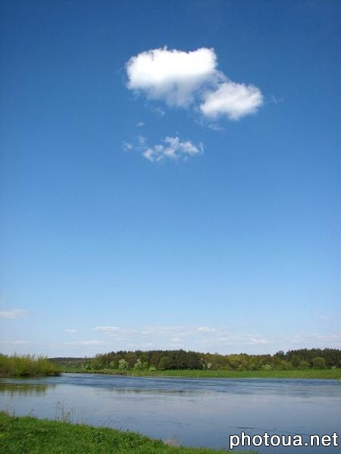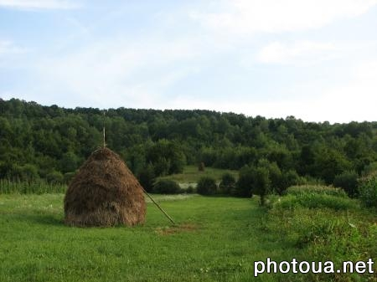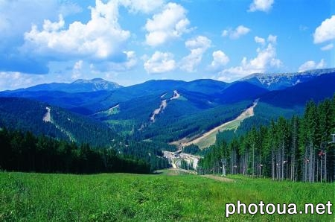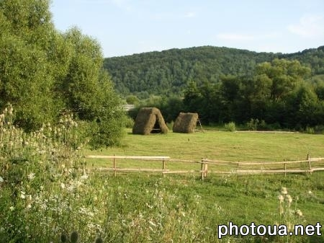  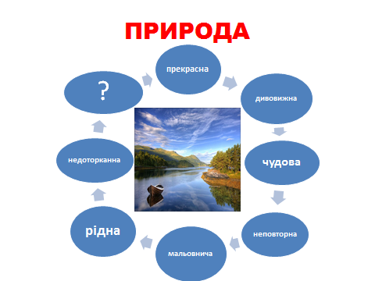  Роздивіться уважно картинки із зображенням куточків природи нашої рідної України. Вони милують нас своєю красою, ніжністю і неповторністю. Я хочу, щоб зараз полився «дощ», а може, навіть «злива». Скажіть, яка природа нашої Батьківщини ?  «Логічний ланцюжок»  Слухання оповідання В.О.Сухомлинського «Гомінкий струмок і мовчазна ріка». (Звучить музика - шуму річки)  Зеленою долиною тече широка, повноводна ріка. Повільно несе вона води свої. По ній пливуть кораблі й плоти. Тиха ріка, мовчазна.  А поміж гір тече маленький струмок. Швидкий і гомінкий, він усе поспішає, бігає навколо камінчиків і все щось балакає. Розказує про те, що народився високо в горах із танучого снігу.  Аж ось і місце зустрічі гомінкого струмка з мовчазною рікою. Зачарований могутністю ріки, гомінкий струмок замовк, притих. Йому стало соромно патякати: ріка мовчить.  «Прогнозування»  - Чому, на вашу думку, мовчала ріка?  (вислухати припущення дітей)  До річки поспішали всі тварини - щоб напитися ; діти – щоб покупатися; рибалки – наловити риби, люди - відпочити. Всім подобалася ця річка.  - Але раптом річка засумувала, тому що вона стала різнокольоровою: жовтою, червоною, чорною…  «Мозковий штурм»  - Чому могла засумувати річка? Чи в змозі ми з вами допомогти їй?  (Запис на дошці всіх ідей учнів ; жодна з них не відкидається, не критикується) .  «Мікрофон» ( Драматизація)  ( Виходять діти з масками різнокольорових риб )  - ЖОВТА РИБКА: Привіт, дозволь тебе запитати, чому ти стала червоною?  - ЧЕРВОНА РИБКА: Добридень, подружко моя! Біда у мене. На березі нашої річки побудували підприємство та провели 2 труби. Одна забирає на підприємство чисту воду , а інша зливає в річку брудну. Ось і стала я від стічної води червона. А ти чому така жовта як лимон?  - ЖОВТА РИБКА: Проживала я на мілині. Аж раптом пройшов сильний дощ. Струмок приніс з берега каламутний потік води. Чого в ньому тільки не було: мінеральні добрива, отрутохімікати, відходи. Пожовтіла наша заводь… А ти, подруго, чому така фіолетова неначе баклажан ?  - ФІОЛЕТОВА РИБКА: Бачили б ви, який на мені вантаж лежав. Банки, скло, дерева поломані, навіть колеса. Від такої напруження я і червоніла, і зеленіла, і синіла…Ось і стала фіолетовою – з великими потугами вибралася з – під сміття.  - ЧЕРВОНА РИБКА: Ой, погляньте, дівчата! А це ще хто?  - ФІОЛЕТОВА РИБКА: Серед своїх родичів я таких не бачила.  - ЧОРНА РИБКА (ПІДХОДИТЬ ДО РИБОК) : Не лякайтесь, мої любі подруги. Я така сама рибка як і ви. Чорна плівка покрила воду, стало нічим дихати, зникла їжа, на березі лежать птахи та гинуть від нафти. Може чули, - яка екологічна катастрофа трапилася нещодавно на Кримському півострові?  - ЧЕРВОНА РИБКА: Що нам робити, як далі жити?  - ЧОРНА РИБКА: Хто нам допоможе? Як очистити річки?  - Ви уважно вислухали рибок. Пригадайте, від чого, на вашу думку, річка стала різнокольоровою.  «Незакінчене речення» ( робота в парах )  - Ви уважно вислухали рибок. Від чого, на вашу думку, річка стала різнокольоровою.  - На мою думку, річка стала різнокольоровою тому, що…  Складання опорної таблиці «Джерела забрудненої води»  1. Стічні води підприємств.  2. Вилив нафтопродуктів.  3. Різноманітне сміття.  «Критичне читання тексту в парах»  В.Сухомлинський « Не забувай про джерела»  - Бачите, діти, ось цей спалений сонцем пустир у долині? – питає учитель.  - Бачимо, - відповідають діти.  - Тож послухайте бувальщину. Ось тут, на місці цього пустиря, багато років тому був глибокий ставок – аж до села, що розкинулось ген під горою. Можна було виплисти човном на середину й веслувати аж он тих дубів, їх тоді там багато було, а тепер три лишилося, та й ті усихають… На березі верби росли. В лісі водились білки.  То старовинне козацьке село . Викопали ставок запорожці після битви під Жовтими Водами. І поселились на його березі. та стали помічати, що ставок мулом заносить. Зійшлися селяни на сходку й ухвалили: кожен, хто скупався в ставку чи помилувався його красою, мусить набрати відро мулу й винести аж туди, за балку, й висипати в поле.  Люди дотримувались цього розпорядку. Над ставком, на вербових кілках, висіли дерев’яні відра. Для дорослих чоловіків – великі, як половина нинішньої бочки. Для жінок, підлітків – менші. Для дітей – маленькі. Тільки той, що був у матері на руках, не платив працею за радість і задоволення.  Ставок ставав чистіший і глибший. та ось хтозна звідки приїхала в село сім’я (батько, мати, четверо синів і дві дочки), яку прозвали Неприкаяними. Поселились вони на околиці, недалеко від ставка. І дорослі, й діти з весни до осені купалися в ставку, а за відра й не брались. Спочатку люди якось не звертали на те уваги. А потім стали помічати, що чимало підлітків так само робить : купаються, а мулу не виносять.  Старі люди брались повчати молодь : « Що ж ви робите?» А підлітки їм:  - Раз Неприкаяним можна, то й нам не гріх.  Поганий приклад виявився перехідним. Багато підлітків, а потім і дорослих стали приходити купатися після смеркання, щоб їх ніхто не бачив…  Старі хитали головами, та нічого вдіяти не могли. Дерев’яні відра, що висіли на вербових кілках, розсохлись, розсипались, а потім зникли. Старий звичай забули.  Кожному думалось: « На мій вік вистачить» . Та ставок мілів, перетворювався на болото, заростав бур’яном. Настав час, коли вода тут затримувалась тільки весною. А потім і того не стало. І ставок щез.  Тільки спогад про нього зберігся. Подумайте над цією бувальщиною, діти. Напившись води, не забувай про джерело, з якого вода витікає.  Скласти сенкан до слова «джерело» :  Джерело.  Чисте, прозоре.  Напуває, виблискує, співає.  Хай ніколи воно не засохне !  Творіння природи.  «Асоціативний кущ» :  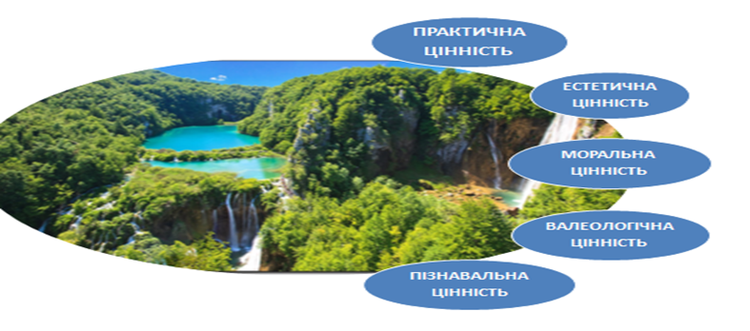  Проект «Природі загрожує небезпека». Створення проблемної ситуації.  Учитель демонструє слайди проекту, на яких зображено випадки забруднення води, повітря, ґрунту, пошкодження дерев, знищення людьми грибів, квітів, полювання на тварин тощо.  - Що зображено на цих ілюстраціях ?  - Хто найбільше шкодить природі ?  - А чи зможуть люди жити у забрудненому довкіллі, без рослин і тварин ?  «Акваріум»  - Що ж робити людям, щоб вижити у сучасному світі та зменшити вплив власної діяльності на природу ?  ( Учитель вислуховує припущення, здогадки, рекомендації учнів щодо поліпшення нашого довкілля та охорони природа.  Гра «Чарiвна скринька»  - Що б пiдготуватися до роботи на уроцi, необхідно відповісти на питання.  Питання:  1. Якi причини змусили людину охороняти природу ?  2. Навести приклади змiни середовища життя внаслiдок дiяльностi людини.  3. У чому причина збіднення видового складу біосфери ?  4. Що сучасна людина отримує від біосфери ?  5. Що сучасна людина отримує від природи ?  6. Яких правил поведінки у необхідно дотримуватись?  Червона книга України.  Освітня: ознайомити учнів з рослинами і тваринами рідного краю, що охороняються і занесені до Червоної книги України.  Розвиваюча: розвивати спостережливість.  Виховна: виховувати любов до природи, бережливе ставлення до рослин.  Природознавство + географія, біологія, екологія, українська мова, українська література, математика, образотворче мистецтво.  Гра «Чарiвна скринька»  1. Якi причини змусили людину охороняти природу ?  2. Навести приклади змiни середовища життя внаслiдок дiяльностi людини.  3. У чому причина збіднення видового складу біосфери ?  4. Що сучасна людина отримує від біосфери ?  5. Що сучасна людина отримує від природи ?  6. Яких правил поведінки у необхiдно дотримуватись?  «Дешифрувальник»  Для цього нам потрібно розмістити літери в порядку зростання чисел.  О Х О Р О Н А П Р И Р О Д И Ч Е Р В О Н А К Н И Г А  1 2 3 4 5 6 7 8 9 10 11 12 13 14 15 16 17 18 19 20 21 22 23 24 25 26  «Хвилинка міркування»  - Для чого людині потрібно охороняти природу? (відповіді дітей)  Так, правильно, люди зрозуміли , вони тисячами ниток зв`язані з оточуючою природою і так само залежать від неї, як дерево від коренів, якщо вони доведуть природу до загибелі, той самі не зможуть жити.  Предметом охорони природи є живі й неживі природні компоненти. Охорона природи — це широкий напрям діяльності.  «Складання ЛОС»  Категорії тварин чи рослин занесених до Червоної книги  Зниклі Зникаючі Вразливі Рідкісні Невизначені  «Встав пропущені букви»  Що означають голосні звуки» і дізнаємося, які ж рослини занесені до Червоної книги.  П * дсн * жн * к (підсніжник)  К * в * л * дн * пр * вськ * (ковила дніпровська)  С * н – тр * в * ( сон – трава)  Пр * л * ск * (проліска)  К * нв * лі * ( конвалія)  Б * рв * н * к ( барвінок)  Ф * * лк * з * п * шн * (фіалка запашна)  Р * ст зв * ч * йн * й ( ряст звичайнийє)  Гра « Поміняй місцями склади, прочитай слова» і дізнаєшся, які тварини занесені до Червоної книги.  * КУСРОБ (Борсук)  * ЛЕКАЛЕ (Лелека)  * ВЕЛЬРАЖУ РИЙСІ (Журавель сірий)  * БАЖА (Жаба)  * РАСІ КАББА ( Бабка сіра)  * КАПІРУК (Куріпка)  * РАСІ ХВАДРО (Дрохва сіра)  * НЬОЛЕ - КУЖ (Жук – олень )  Гра « Вчимося любити природу»  Учитель промовляє фразу, а учні повинні сказати, любить або не любить людина природу чи ні і чому.  * Людина вийшла з лісу з букетом конвалій.  * Людина садить біля будинку дерева.  * Людина кинула недопалок у кущі.  * Директор заводу поставив очисні фільтри на труби.  *Водій миє машину на березі річки.  * Дівчинка кинула обгортку від морозива у сміттєвий кошик.  * Діти вішають на дерева шпаківні.  * Після відпочинку у лісі люди зібрали сміття.  Загадки «Рослини Червоної книги»  Похилилась, зажурилась,  Ніби плаче, ніби вмилась.  Чи то чорна, чи то біла!  Як зовуть її? Ну, сміло!  (Береза)  Стоять красуні на воді,  Вінки на них білі й золоті.  (Водяні лілії)  З води росте, на воді сидить, у воду дивиться.  (Латаття)  Розгадайте кросворд з метою називання дикорослих рослин:  1. Не вогонь, а обпікає.  (Кропива).  2. Зимою – як літом, літом – як зимою.  (Сосна).  3. Подивіться – на горбочку  Он біліє дивне очко.  Хто ж це дивиться так ніжно?  Дитинча весни – …  (Підсніжник).  4. Із зеленої сорочки,  Що зіткав весною гай,  Білі дивляться дзвіночки,  А як звуть їх відгадай.  (Конвалія)  5. У вінку зеленолистім,  у червоному намисті,  Видивляється у воду  На свою хорошу вроду.  (Калина)  6. Влітку і взимку вбрання одне,  так кличуть дітки завжди мене,  Щоб я на свято до них прийшла,  Цяцьок багато їм принесла.  (Ялина).  7. Стрімко вибігли на гору  Дві подружки білокорі.  Дощик їм полоще кіски.  Звуть цих подружок…  (Берізки).  «Прочитайте анаграми»
  Наука | Що  вивчає | Значення знань в житті людини
  Астрономія
  Біологія
  Географія
  Фізика
  Хімія
  Екологія
  Назва природн  чого видання | Використання
  Т | І | Н | Ш | Й | К | М
  Л | С | О | І | И | У | А
  Р | М | Ц | Ч | Ю | С | Р
   | Дійсно, здається дивним, що серед тварин і «напівтварин» в Зодіаку є знак Терези. Понад двох тисячоліть тому в цьому сузір'ї знаходилася точка осіннього рівнодення. Рівність дня і ночі могло стати однією з причин, по якій зодіакальне сузір'я одержало назву «Ваги».  Поява на небі Терезів у середніх  широтах вказувала, що при  шов
  В
  И
   | 6 |  |  |  |  | М
   |  |  |  | 4 |  | І
   |  | 2 |  |  |  | Р
  Ю
  В
  А
   |  |  |  | 5 |  | Л
   |  |  |  |  |  | Ь
  3 |  |  |  |  |  | Н
   |  |  | 10 |  |  | І
   |  |  |  |  |  | П
   |  |  |  | 7 |  | Р
   |  |  |  |  |  | И
   |  |  |  |  |  | 1Л
   | 8 |  |  |  |  | А
  9 |  |  |  |  |  | Д
   |  |  |  |  |  | И
  Тіла | Ознаки | Приклади
  Живої природи | Складаються з клітин. Виявляють ознаки живого.
  Неживої природи  (природні) | Мають форму і об’єм .  Складаються з атомів і молекул. Створила природа
  Неживої природи  (штучн  ) | Мають форму і об’єм .  Складаються з атомів і молекул. Зробила людина.
  Тіло | Алюміній | Вода | Цукор | Золото | Залізо | Скло
  Цвях
  Склянка
  Ланцюжок
  Сніжинка
  Карамель
  Дріт
  Айсберг
  Тіла неживої природи | З чого виготовлене тіло (речовина, матеріал)
  Ложка | Сталь
  Олівець | Деревина, графіт
   |  |  |  |  |  |  | 5
  6 |  |  |  |  |  | 3
   |  |  |  | 7
   | 8 | 4
   |  |  |  |  | 2
  1
   |  |  | 10
   |  | 9
  Вугілля | Залізо | Крейда
  Лист | Стіна | Глечик
  Цвях | Вода | Цукор
  Скло | Стіна | Велосипед
  Ручка | Крейда | Торт
  Крапля води | Глечик | Сіль
  Хімічний елемент | Колір моделі елемента
  Оксиген | Білий
  Нітроген | Зелений
  Гідроген | Блакитний
  Карбон | Червоний
  Стан речовини | Сталий об’єм | Стала форма
  Твердий
  Рідкий
  Газоподібний
   | Чисті речовини | Суміші
  Склад
  Властивості
  Можливість розділення
  Граніт | Залізо | Алюміній
  Мідь | Сіль | Фарба
  Морська вода | Цукор | Пил
  Сік | Спирт | Кисень
  Дистильована вода | Повітря | Кров
  Золото | Сметана | Лимонад
  Приклади сумішей
  Тверді | Рідкі | Газоподібні
  Сіль забруднена піском | Яблучний сік з виноградним | Вихлопні гази в повітря
  Ф | І | Л | Ь | Т | Р | У | В | А | Н | Н | Я
  Вид руху | Тривалість | Що відбувається на Землі
  Навколо |  | Зміна сезонів
  Навколо своєї осі
   |  |  | 1.В
   |  | 2. | О
   | 3. |  | Д
  4. |  |  | А
   | И |  | А |  |  | Я
   | И |  |  | Е |  |  | Я
   | О |  |  | И |  | О
   | О |  |  | А |  |  | И |  | І
   | О |  |  |  | О |  | Е |  |  | Я
  Б | Е | Р | Т | У | Л | Ь | О | З | К | У
   |  |  |  |  | 1 |  | р
   |  |  |  |  | 2 |  | о
   |  |  | 3 |  |  |  | с
   | 4 |  |  |  |  |  | л
   |  |  | 5 |  |  |  | и
   |  |  | 6 |  |  |  | н
  7 |  |  |  |  |  |  | и
  5 | 2 | 1 | 4 | 3 | 6 |  | 2 | 5 | 1 | 3 | 4 |  | 3 | 2 | 5 | 1 | 4
  в | о | к | о | р | а |  | в | я | с | и | н |  | р | у | а | к | к
ВИСНОВКИ
Міжпредметні зв’язки в навчанні розглядаються як дидактичний принцип, і як умова, охоплюючи цілі і задачі, зміст і методи, засоби і форми в навчанні різних предметів. В організації навчання виникає потреба в комплексних формах - узагальнюючих, інтегрованих, бінарних уроках, семінарах, екскурсіях, конференціях, що мають міжпредметні зв’язки.
Міжпредметні зв’язки дозволяють виокремити головні елементи змісту навчання, передбачити розвиток системоутворюючих ідей, понять, загальнонаукових прийомів навчальної діяльності, можливості комплексного застосування знань з різних предметів в навчальній діяльності учнів. Міжпредметні зв’язки впливають на склад і структуру навчальних предметів. Кожний навчальний предмет є джерелом тих чи інших видів міжпредметних зв’язків. Тому, важливо виділити саме ті зв’язки, які враховуються в змісті природознавства, як пропедевтичного курсу з іншими навчальними предметами.
Формування загальної системи знань учнів про реальний світ, які відображають взаємозв’язки різних форм руху матерії - одна з основних освітніх функцій міжпредметних зв’язків. Формування цілісного наукового світогляду вимагає обов’язкового врахування міжпредметних зв’язків. Комплексний підхід у навчанні та вихованні посилив навчальні, розвиваючі та виховні функції міжпредметних зв’язків курсу «Природознавство», сприяючи тим самим розкриттю єдності природи, суспільства, людини. В цих умовах посилюються зв’язки природознавства не лише з предметами природничо-математичного циклу, а й з предметами гуманітарного та естетичного циклу, покращуються навики переносу знань, їх застосування.
Згідно нового Держстандарту у курсі природознавства окреме місце відведено формуванню практичних навичок та умінь. Для цього можна використати такі методичні прийоми як: експериментуємо разом, поділись досвідом, практичне заняття, експериментатор, практична теорія, узагальнююча схема, моделювання, попрацюй з довідковими джерелами та багато інших.
Велика увага приділяється спостереженню, опису, порівнянню природних об’єктів та явищ, вимірюванню, проведенню дослідів, використанню довідкової літератури, участі у вивченні екологічних проблем своєї місцевості. Для набуття практичних вмінь обов’язковими є демонстрації, практичні роботи, практичні заняття, завдання для дослідницького практикуму і проектної діяльності. У своєму посібнику ми пропонуємо саме такі методичні прийоми та вправи як: дерево рішень, попрацюй з таблицею, встанови відповідність, домашній експеримент, робота в парах або групах, діаграма Вена, гра «Схожі і несхожі», синоптики повідомляють, станьте дослідниками природи, юний природодослідник, власний досвід та багато інших. Таким чином, учні отримують певні практичні вміння, які далі формуватимуть у курсі фізики, хімії, географії, біології.
Систематичне використання міжпредметних зв’язків створює можливості широко користуватися дидактичними матеріалами та засобами наочності, які належать до одного навчального предмета, при вивченні інших дисциплін. Тому у посібнику ми пропонуємо методичні прийоми роботи з підручниками, таблицями, приладами, картами, відеофайлами, кінофільмами, аудіозаписами,
Міжпредметні зв’язки стимулюють потяг до знань, активізують інтерес до предмету, поглиблюють знання, сприяють формуванню компетентної особистості учня. Використання міжпредметної інтеграції робить процес навчання різноманітним, цікавим, емоційно забарвленим, творчо насиченим. Забезпечується висока активність школярів у використанні знань з одного предмету на уроках з іншого і навпаки шляхом поєднання теоретичних знань з їх практичним застосуванням.
Таким чином, міжпредметність - це сучасний принцип навчання, який впливає на відбір і структуру навчального матеріалу цілого ряду предметів, посилюючи системність знань учнів, активізує методи навчання, орієнтує на застосування комплексних форм організації навчання та сприяє підвищенню ефективності навчально-виховного процесу.

СПИСОК ВИКОРИСТАННИХ ДЖЕРЕЛ
1. Андрєєва В. М. «Мої відкриття»: робочий зошит з природознавства. 5клас.- К.: Літера ЛТД.
2. Аксенова М. Енциклопедія для дітей. Біологія.-М.: Аванта +, 2001. – 156 с.
3. Балюк В. Природознавство за новою програмою 5 клас./ упоряд. В. Балюк.- К.: редакції газет природничо -математичного циклу, 2013. – 128с.
4. Барна М. та ін. Біологія для допитливих. І част. – Тернопіль: Богдан, 2000.
5. Барна М. та ін. Біологія для допитливих. ІІ част. – Тернопіль: Богдан, 2005.
6. Гур’єв А. І., Міжпредметні зв'язки-теорія і практика // Наука і освіта – Гірничо-Алтайськ, 1998 - № 2. – 204 с.
7. Згуровська Л. Оповідання про рослини і тварини. Крим. – Сімферополь: Бізнес – Інформ 1996.
8. Короткий термінологічний тлумачний словник з педагогіки. Укладач С. Г. Мельничук. – Кіровоград, 2004. – 266 с.
9. Коляда М. Г. Таємниці рослинного світу. Дивовижні факти з життя рослин. - Донецьк :ТОВ ВКФ «БАО», 2006.- 272 с.
10. Колотій Н. М. Природознавство . 5 клас: Навч. посібник. – Вид. 2-ге-Х.: Країна мрій, 2006. – 160 с.
11. Коптілов В. У світі крилатих слів. – К.: Веселка 1988. – 80 с.
12. Максимова В. Н. Міжпредметні зв’язки у навчально-виховному процесі. – Л., 1984. – 164 с.
13. Максимова В. Н. Міжпредметні зв'язки і вдосконалення процесу навчання. –М., 1977. – 144 с.
14. Навчальні програми для 5-9 класів загальноосвтніх навчальних закладів. –Режим доступу : www.mon.gov.ua
15. Похила Л. С., Степанюк А. В., Япун Г. Ф. Народна мудрість та її використання в процесі вивчення біології . – Тернопіль 1992
16. Постанова КМУ від 23 листопада 2011р. №1393 «Про затвердження Державного стандарту базової і повної загальної середньої освіти» – Режим доступу : www.mon.gov.ua.
17. Пригодій М. А. Використання міжпредметних зв’язків (на прикладі формування електротехнічних знань і умінь) // – 1998. – №1. – С. 40-43.
18. Примак Л. Елементи екологічної освіти в курсі природознавства // Хімія. Біологія (вид-во «Шкільний світ»). 2004. – №66
19. Пуліна А. А. для підготовки та проведення занять з природознавства у 5 класі. Частина 1 . – Х: Вид. група «Основа», 2013. – 143 с.
20. Пуліна А. А. Матеріали для підготовки та проведення занять з природознавства у 5 класі. Частина 2 . – Х: Вид. група «Основа», 2013. – 143 с.
21. Резніченко В. Цікава біологія. – Кам’янець-Подільський: Аксімова, 2005.
22. Руслан Т. Методика викладання в школі курсу «Основи екологічних знань» // Хімія. Біологія (вид-во «Шкільний світ»). – 2003. – № 45-46.
24. Савченко О. Я. Дидактика початкової школи: Підручник для студентів педагогічних факультетів. – К.: Генеза, 1999. – 368с.
25. Смирнова М.А. Теоретичні основи міжпредметних зв'язків – М., 2006.
32. А. В. Степанюк, І. В. Мороз. Загальна методика навчання біології. Навч. посібник/ І. В. Мороз, А. В. Степанюк, О. Д. Гончар та ін. За ред. І. В. Мороза. – К.: Либідь, 2006. – 592 с.
26. Муніч Н. Природознавство: 5 кл. І семестр: Метод. матеріали / Упоряд.: Н. Муніч, В. Серебрій . – К.: Вид. дім «Шкіл. світ»: Вид. Л. Галіцина, 2006. – 128 с.
27. Фіцула М. М. Педагогіка: Навчальний посібник для студентів вищих педагогічних закладів освіти. – К.: Видавничий центр «Академія», 2002. – 528 с.
28. Цуканова Є. О. Дидактичні матеріали до курсу природознавства. 5 клас / Є.О. Цуканова, В.П. Чуприн. – Х .: вид. Група «Основа», 2013. – 121, [7] с.: іл.- (Б-ка журн. «Біологія» ; Вип. 5 (125)).
29. Цуканова Є. О. Матеріали для роботи з природознавства за методом міні-проектів / Є. О. Цуканова, В. П. Чуприн, Н. М. Кириченко – Х.: вид. Група «Основа», 2013. – 107, [5] с.: іл.- (Б-ка журн. «Біологія»; Вип. 3 (123)).
37. Цуканова Є. О. Дидактичні матеріали до курсу природознавства. 5 клас / Є.О. Цуканова, Н. О. Шумейко. – Х.: вид. Група «Основа», 2014. – 121, [7] с.: іл.- (Б-ка журн. «Біологія» ; Вип. 5 (125)).
38. Ярошенко О. Г. природознавство: підруч. для 5 кл. загальноосвіт. навч. закл. / О. Г. Ярошенко, В. М. Бойко. – К.: Видавництво «Світоч», 2013. – 240 с.

